**МИНИСТЕРСТВО ОБРАЗОВАНИЯ И НАУКИ РОССИЙСКОЙ ФЕДЕРАЦИИ**

**Федеральное государственное бюджетное образовательное учреждение высшего образования**

**Рязанский государственный радиотехнический университет**

**Кафедра вычислительной и прикладной математики**

**ПОЯСНИТЕЛЬНАЯ ЗАПИСКА**

к преддипломной практике работе бакалавра на тему:

«Разработка информационной системы для автоматизации продажи продуктов банка»

Выполнили: студенты группы 4041,  
Бирюков Н.Ю.

Проверил: доцент кафедры ВПМ,  
Бубнов С.А.

**Рязань 2018**

Оглавление

Введение 4

1 Анализ предметной области 7

1.1 Анализ других банков для организации продажи продуктов банка 7

1.2 Формирование требований к проекту на разработку web-приложения 8

1.2.1 Цель проекта 8

1.2.2 Результаты проекта 9

1.2.3 Допущения и ограничения проекта 10

1.2.4 Ключевые участники и заинтересованные стороны проекта 11

1.3 Анализ способ разработки сайтов и обзор систем управления контентом сайта 12

1.4 Выбор средств моделирования и средств создания web-приложения 13

1.4.1 Draw.io 13

1.4.2 SASS 14

1.4.3 Bootstrap 15

1.4.4 JavaScript 16

1.4.5 Jquery 16

1.4.6 AJAX 17

1.4.7 PHP 18

1.4.8 PhpStorm 19

1.4.9 MySQL 19

1.4.10 PhpMyAdmin 20

2 Формирование требований к web-приложению 22

2.1 Описание деятельности АО КБ Ситибанк 22

2.2 Описание информационной системы АО КБ Ситибанк 24

2.3 Формирование технического задания 27

3 Разработка и внедрение web-приложения 32

3.1 Разработка web-приложения 32

3.1.1 Проектирование web-приложения 32

3.1.2 Прорисовка дизайна 39

3.1.3 Верстка и программирование сайта 51

3.2 Оценка качества web-приложения 51

3.3 Публикация web-приложения на серверной машине 52

3.4 Руководства пользователей для пользователей приложения 53

Заключением 56

Список используемой литературы 57

Приложение 59

SQL скрипт для создания базы данных 59

Листинг наиболее значимых частей программы 69

Навигация 69

Основной карскас страницы 70

Подвал 74

Основной CSS 76

Основной JavaScript 89

Константы 94

Аутентификация 94

Подключение к БД 95

Основной скрипт API 96

# Введение

Одной из популярных форм оформления банковских продуктов становится – электронная форма. В качестве инструментальных средств реализации подобны задач является web-приложения.

Не исключением является и Citibank – крупнейший международный банк, основанный в 1812 году. На данный момент Citibank — подразделение Citigroup, гигантской международной корпорации в области финансовых услуг. Поэтому нашей задачей стало разработка web-приложения для организации и автоматизации продажи банковских продуктов.

При этом под веб-приложением мы понимаем приложение, взаимодействующее с сотрудниками банка, которые с любого устройства при помощи браузера открывают страницы и отправляют запросы к серверной части, а сервер обрабатывает полученные запросы, производит «общение» с базой данных и формирует новые web-страницы, которые отправляет обратно пользователю по протоколу HTTPS. Данный способ организации работы приложений называется технология «клиент-сервер».

**Цель работы:** разработать web-приложение для Citibank, которое будет автоматизировать некоторые этапы продажи банковских продуктов.

Для достижения поставленной цели необходимо решить следующие задачи:

* Провести анализ уже разработанных web сервисов для продажи банковских продуктов
* Определить инструменты разработки Web-приложения;
* Провести анализ деятельности банка, в частности, по процессу оформления продуктов;
* Сформировать требования к web-приложению;
* Спроектировать и разработать web-приложение продажи банковских продуктов;
* Разработать руководства пользователя для пользователей приложения;

Объектом работы является организация и продажа банковских продуктов.

**Предмет работы:** использование методов и средств автоматизации деятельности по организации и продажи банковских продуктов.

Продажа банковских продуктов должно состоять из следующих этапов:

1. Авторизация в системе;
2. Формирование и редактирование продуктов;
3. Продажа продуктов;
4. Ведении истории удаленных продаж;
5. Формирование отчетной документации по продажам;

Web-приложение для продажи банковских продуктов должно включать следующие модули:

1. Авторизация сотрудников, модуль доступен всем пользователям;
2. Главная – информация о разработчике, модуль доступен пользователям: **GIDA**, **team-leader** и **DSA**;
3. Сотрудники – управление сотрудниками, модуль доступен пользователям с привилегиями: **GIDA**;
4. Продукты – управление продуктами, модуль доступен пользователям с привилегиями: **team-leader**;
5. Отчет – отчет по продажам, модуль доступен пользователям с привилегиями: **team-leader** и **DSA**;
6. История – история удаленных продаж, модуль доступен пользователям с привилегиями: **team-leader**;
7. Контакты – контактная информация о разработчике, модуль доступен пользователям: **GIDA**, **team-leader** и **DSA**;
8. Продажа продуктов – управление продажами, модуль доступен пользователям с привилегиями: **DSA**;

Web-приложение будет эффективно использоваться, если все пользователи системы будут выполнять инструкции в соответствии с руководством пользователя.

Практическая значимость работы заключается в том, что разработано и внедрено в деятельность банка web-приложение, которое приведет к оптимизации некоторых этапов процесса продажи банковских продуктов.

1. Анализ предметной области
   1. Анализ других банков для организации продажи продуктов банка

В ходе выполнения исследования, к сожалению, не удалось подробно познакомится с системами других банков, так как такого рода системы являются внутренними и доступа у обычных пользователей нет. Но мы посмотрим с вами, как происходит оформление продуктов обычными пользователями у банка Тинькофф и Сбербанк.

На сайте Тинькофф необходимо заполнить онлайн формы на сайте, а затем с нами свяжется сотрудник

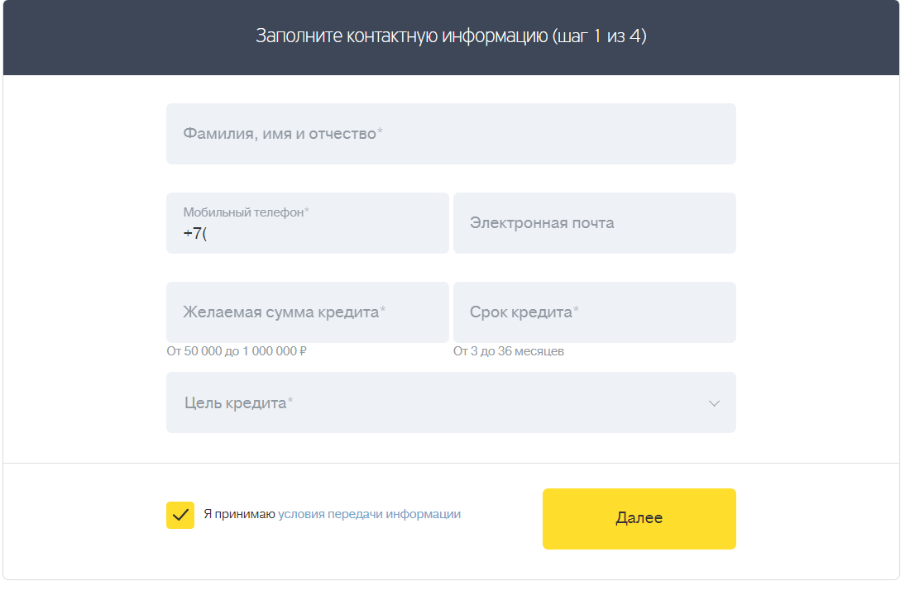

Рисунок 1 – Оформление продукта на сайте Тинькофф

На сайте сбербанк необходимо вначале войти Сбербанк Онлайн, а затем оформить продукт, либо вначале получить доступ к онлайн банкингу, а только затем оформить продукт.

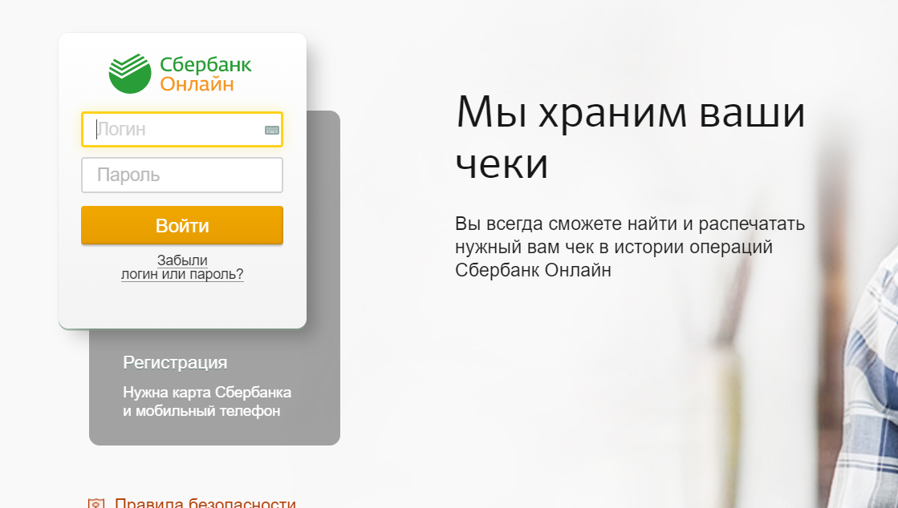

Рисунок 2 – Оформление продукта на сайте Сбербанк

Процесс очень похож друг на друга, мы его постарались изобразить на рисунке ниже

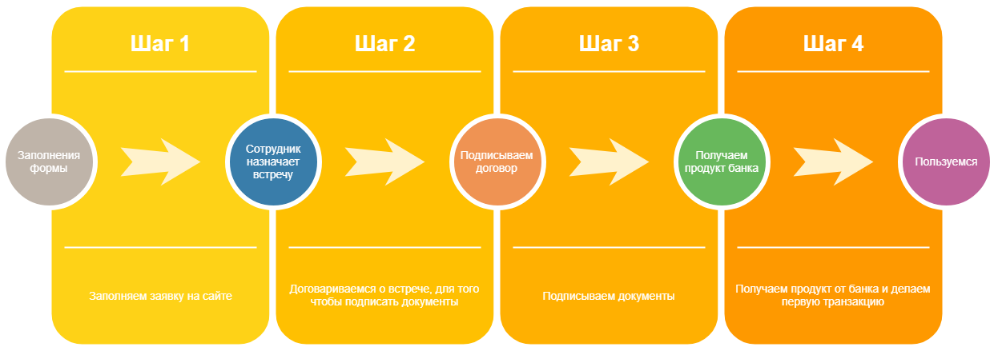

Рисунок 3 – Этапы оформления продукта

* 1. Формирование требований к проекту на разработку web-приложения
     1. Цель проекта

Цели создания web-приложения для продажи банковских продуктов и их показатели представлены в таблице 1.

Таблица 1 – Основные цели создания web-приложения для продажи банковских продуктов

|  |  |  |
| --- | --- | --- |
| **Цель** | **Показатель** | **Тренд показателя** |
| Оптимизация процесса организаций и продажи продуктов банка | Количество проданных продуктов | Увеличение |
| Время, потраченное на продажу одного продукта | Уменьшении |
| Время обработки результатов продажи | Уменьшении |
| Составление отчетности | Уменьшение |
| Количество ошибок при оформлении продукта | Уменьшении |

* + 1. Результаты проекта

Результатом реализации проекта станет web-приложение, которое будет удовлетворять информационные потребности различных категорий пользователей:

Информационные потребности сотрудников с привилегиями **GIDA**:

1. Авторизация по логину и паролю в системе;
2. Просмотр главной станицы;
3. Управление сотрудниками, добавление, изменение и удаление (делает пользователя неактивным);
4. Просмотр страницы с контактами и формой обратной связи;

Информационные потребности сотрудников с привилегиями **team-leader**:

1. Авторизация по логину и паролю в системе;
2. Просмотр главной станицы;
3. Управление продуктами, добавление, изменение и удаление (делает продукт неактивным, то есть он становится недоступным для продажи);
4. Отчет по продажам, доступен выбор периода продажи, а также есть возможность вывода по конкурентному сотруднику, либо сразу по всем;
5. История удаленных продаж, доступен выбор периода удаления, а также есть возможность вывода по конкурентному сотруднику, либо сразу по всем;
6. Просмотр страницы с контактами и формой обратной связи;

Информационные потребности сотрудников с привилегиями **DSA**:

1. Авторизация по логину и паролю в системе;
2. Просмотр главной станицы;
3. Управления продажами, оформление, и удаление продажи за текущий день, для удаления доступны продажи пользователя, который зашел в систему;
4. Отчет по продажам, доступен выбор периода продажи, отчет выводится по пользователю, который зашел в системы;
5. Просмотр страницы с контактами и формой обратной связи;

Внутрисистемные требования:

1. Разграничение прав доступа (Access Control List) для сотрудников.
   * 1. Допущения и ограничения проекта

Сайт должен быть развернут на серверной машине с характеристиками не ниже следующих:

* Операционная система Unix (RHEL, Debian и прочие);
* Веб-сервер Apache 2.4 и выше или Nginx;
* PHP 5.5 и выше (может быть собран как модуль Apache или как CGI-скрипт);
* СУБД MySQL 8 и выше;

Требования к директивам PHP:

* memory_limit – от 256Мб;
* allow_url_fopen – on;
* safe_mode – off;
* mbstring.func_overload – 0;
* short_open_tag – on
* zend.ze1_compatibility_mode – off;

Специфические требования к защите информации. Защита информации должна обеспечиваться:

Функционалом серверной машины и функционалом сайта:

* От несанкционированного уничтожения или изменения данных;
* От несанкционированного получения доступа к информации, представляющей коммерческую тайну или Personal Information (PI) информацию;
* От изменения злоумышленниками паролей администраторов, блокировки доступа в систему администрирования.
  + 1. Ключевые участники и заинтересованные стороны проекта

Ключевыми участниками проекта являются заказчик системы, пользователи системы и разработчик.

Заказчик системы – АО КБ Ситибанк.

Пользователи системы:

**GIDA** – пользователи, которые могу вносить новых сотрудников и активировать/деактивировать учетные записи;

**team-leader** – пользователи, которые могу заводить новые продукты, удалять (делает продукт неактивным, то есть он становится недоступным для продажи). Формировать отчеты по продажам, за выбранный период, по конкретному сотрудники или сразу по всем сотрудникам. Просматривать историю удаленных продаж, за выбранный период по конкретному сотрудники или сразу по всем сотрудникам;

**DSA** – пользователи, которые могу оформлять продажи и удалять продажи за текущий день, для удаления доступны продажи пользователя, который зашел в систему. Формировать отчеты по продажам, за выбранный период, отчет содержит информацию, который зашел в систему;

Разработчики системы, которые будут выполнять все этапы разработки системы: анализ требований, проектирование системы, дизайн и верстку сайта, разработку и тестирование кода.

* 1. Анализ способ разработки сайтов и обзор систем управления контентом сайта

В наше время, время бурного роста интернет-технологий, существуют различные способы разработки сайтов. От мгновенных запусков в несколько часов, до продолжительных длящихся месяцами или даже годами. Рассмотрим наиболее популярные из них.

Самым простым способом, не требующим знаний языков программирования это использование визуальных редакторов, где путем преставления блоков заполняется вся структура и получается простейшие странички сайта. Так же есть огромное множество сервисов по созданию блогов, в которых сайт собирается как конструктор. Самыми распространёнными из них являются uCoz, Wix, uKit и т.д.

Если есть знания языка гипертекстовой разметки HTML, а также CSS (каскадные таблицы стилей), то можно сделать простой статический сайт. С помощью HTML строится разметка содержимого будущего сайта, а через CSS настраивается его внешний вид. Для создания более сложных динамических сайтов потребуется знания скриптового языка программирования PHP. Что бы сайт обладал большей функциональностью потребуются знания JavaScript и различных технологий, позволяющих сделать сайт более красивым, динамичным и быстродействующими. Такое создание с нуля займет уйму времени, как показывает практика, возникает множество ошибок и работы. Для устранения этих ошибок существуют такое программное обеспечение, облегчающее разработку и объединение разных компонентов большого программного проекта, называемое framework. Это каркас программной системы (или подсистемы), который может включать вспомогательные программы, библиотеки кода, язык сценариев и другое ПО, облегчающее разработку и объединение разных компонентов большого программного проекта. Обычно объединение происходит за счёт использования единого API. Framework определяется как множество конкретных и абстрактных классов, а также определений способов их взаимоотношения. Конкретные классы обычно реализуют взаимные отношения между классами. Абстрактные классы представляют собой точки расширения, в которых каркасы могут быть использованы или адаптированы.

Еще одним более простым способом создания сайта является использование системы для обеспечения и организации совместного процесса создания, редактирования и управления содержимым страницы (CMS). В основном CMS имеют модульную архитектуру, и управление контентом происходит благодаря отдельным модулям. В большинстве CMS встроено множество готовых моделей, а также есть уже готовый шаблонный сайт, который можно начать редактировать под себя.

В данный момент существует большое множество CMS, как платных, так и бесплатных. CMS позволяют решать задачи различного уровня сложности в гораздо меньшие сроки, чем написание всего кода с нуля.

Но так, как для банка безопасность PI данных, гораздо дороже потраченного времени на разработку, то воспользуемся вторым подходом. Будем писать систему с нуля с использованием одобренных в компании framework.

* 1. Выбор средств моделирования и средств создания web-приложения

Для моделирования системы было выбрано облачное решение **draw.io**. Для разработки системы будут использоваться такие языки, как: **JavaScript**, **PHP**, системы управления базами данных **MySQL**, технология **AJAX**.

* + 1. Draw.io

**Draw.io** – это инструмент для создания диаграмм и блок-схем онлайн. При этом огромное число шаблонов, которые позволяют нарисовать все что душе угодно. Инструментарий Draw.io очень напоминает MS Visio и возможно сделан под него, однако приложение от Microsoft программа платная, а онлайн сервис Draw.io – совершенно бесплатный, и главное не требует регистрации.

С помощью веб-сервиса Draw.io можно создавать:

* Диаграммы.
* UML-модели;
* Вставка в диаграмму изображений;
* Графики;
* Блок-схемы;
* Формы;
* Другое;

Для начала пользователь может выбрать объект из панели, просмотрев категории, и перенести мышью объект в документ. Для соединения объектов блок-схемы необходимо выделить второй объект и навести указателем на первый, далее появится зелёный флажок и с помощью него выполняется перетаскивание.

В меню сервиса диаграмму или схему можно отформатировать следующими настройками:

* Стиль шрифта;
* Цвет фона документа или объектов;
* Тени и степень прозрачности;
* Цвет и толщина линий;
* Заливка и градиент;

Также доступен экспорт готовых схем в изображение (PNG, GIF, JPG, PDF), синхронизация полученных документов с Google Диском и GitHub.

* + 1. SASS

Sass (Syntactically Awesome Stylesheets) – модуль, включенный в Haml. Sass – это метаязык на основе CSS, предназначенный для увеличения уровня абстракции CSS кода и упрощения файлов каскадных таблиц стилей.

Язык Sass имеет два синтаксиса:

* sass – отличается отсутствием фигурных скобок, в нём вложенные элементы реализованы с помощью отступов;
* SCSS (Sassy CSS) – использует фигурные скобки, как и сам CSS.
  + 1. Bootstrap

Bootstrap – свободный набор инструментов для создания сайтов и веб-приложений. Включает в себя HTML- и CSS-шаблоны оформления для типографики, веб-форм, кнопок, меток, блоков навигации и прочих компонентов веб-интерфейса, включая JavaScript-расширения.

Bootstrap использует современные наработки в области CSS и HTML, поэтому необходимо быть внимательным при поддержке старых браузеров.

29 октября 2014 года Марк Отто объявил, что Bootstrap 4 находится в разработке. 6 сентября 2016 года Марк приостановил работу над Bootstrap 3, чтобы высвободить время для работы над Bootstrap 4. На текущий момент было внесено более 4000 изменений к базовому коду Bootstrap 4. Первая стабильная версия вышла 19 января 2018 года.

Bootstrap 4 – это почти полностью переписанный Bootstrap 3. Перечень самых значительных изменений:

Веб-шрифты по умолчанию (Helvetica Neue, Helvetica, Arial) интегрированы в Bootstrap 4 и заменены «стаком (набором) нативных шрифтов» для оптимального рендеринга текста на любой машине или устройстве под любой ОС.

* Переход от использования Less к Sass.
* Не поддерживаются IE8, IE9 и iOS 6.
* Добавлена поддержка Flexbox, а затем отключена поддержка non flexbox.
* Переключение от использования пикселей к корневым ems.
* Увеличенный глобальный размер шрифта с 14px до 16px.
* Удалены панели, миниатюры и компоненты в пользу карт.
* Удален шрифт значков Glyphicons.
* Удалены компоненты пейджера.
* Переписаны почти все компоненты, плагины jQuery и документация.
  + 1. JavaScript

JavaScript – поддерживает объектно-ориентированный, императивный и функциональный стили.. Является диалектом языка ECMAScript.

JavaScript обычно используется как встраиваемый язык для программного доступа к объектам приложений. Наиболее широкое применение находит в браузерах как язык сценариев для придания интерактивности веб-страницам.

JavaScript является объектно-ориентированным языком, но используемое в языке прототипирование обуславливает отличия в работе с объектами по сравнению с традиционными класс-ориентированными языками. Кроме того, JavaScript имеет ряд свойств, присущих функциональным языкам – функции как объекты первого класса, объекты как списки, анонимные функции, замыкания – что придаёт языку дополнительную гибкость.

* + 1. Jquery

jQuery – библиотека JavaScript, фокусирующаяся на взаимодействии JavaScript и HTML. Библиотека jQuery помогает легко получать доступ к любому элементу DOM, обращаться к атрибутам и содержимому элементов DOM, манипулировать ими. Также библиотека jQuery предоставляет удобный API для работы с AJAX. Сейчас разработка jQuery ведётся командой jQuery во главе с Джоном Резигом.

Точно так же, как CSS отделяет визуализацию от структуры HTML, JQuery отделяет поведение от структуры HTML. Например, вместо прямого указания на обработчика события нажатия кнопки управление передаётся JQuery, которая идентифицирует кнопки и затем преобразует его в обработчик события клика. Такое разделение поведения и структуры также называется принципом ненавязчивого JavaScript.

Библиотека jQuery содержит функциональность, полезную для максимально широкого круга задач. Тем не менее, разработчиками библиотеки не ставилась задача совмещения в jQuery функций, которые подошли бы всюду, поскольку это привело бы к большому коду, большая часть которого не востребована. Поэтому была реализована архитектура компактного универсального ядра библиотеки и плагинов. Это позволяет собрать для ресурса именно ту JavaScript-функциональность, которая на нём была бы востребована.

В jQuery имееются следующие возможности:

* Движок кросс-браузерных CSS-селекторов Sizzle, выделившийся в отдельный проект;
* Переход по дереву DOM, включая поддержку XPath как плагина;
* События;
* Визуальные эффекты;
* AJAX-дополнения;
* JavaScript-плагины.
  + 1. AJAX

AJAX – подход к построению интерактивных пользовательских интерфейсов веб-приложений, заключающийся в «фоновом» обмене данными браузера с веб-сервером. В результате, при обновлении данных веб-страница не перезагружается полностью, и веб-приложения становятся быстрее и удобнее.

AJAX – не самостоятельная технология, а концепция использования нескольких смежных технологий. AJAX базируется на двух основных принципах:

* использование технологии динамического обращения к серверу «на лету», без перезагрузки всей страницы полностью;
* использование динамического языка гипертекстовой разметки (DHTML) для динамического изменения содержания страницы.

Действия с интерфейсом преобразуются в операции с элементами называемыми Document Object Model (DOM), с помощью которых обрабатываются данные, доступные пользователю, в результате чего представление их изменяется. Производится обработка перемещений и щелчков мышью, а также нажатий клавиш.

В качестве формата передачи данных могут использоваться фрагменты простого текста, HTML-кода, JSON или XML.

* + 1. PHP

В области программирования для сети Интернет PHP – один из популярных скриптовых языков (наряду с Perl и языками, используемыми в ASP.NET) благодаря богатой функциональности, простоте, скорости выполнения, кроссплатформенности и распространению исходных кодов на основе лицензии PHP.

Благодаря встроенным средствам для разработки веб-приложений, язык имеет большую популярность. Основными из них являются:

* Автоматическое извлечение POST и GET-параметров, и переменных окружения веб-сервера в предопределённые массивы;
* Взаимодействие с большим количеством различных систем управления базами данных;
* Автоматизированная отправка HTTP-заголовков;
* Работа с HTTP-авторизацией;
* Работа с cookies и сессиями;
* Работа с локальными и удалёнными файлами, сокетами;
* Обработка файлов, загружаемых на сервер;
  + 1. PhpStorm

Для написания кода использовалась такой мощный инструмент как PhpStorm от компании JetBrains.

PhpStorm – коммерческая кросс-платформенная интегрированная среда разработки для PHP. Разрабатывается компанией JetBrains на основе платформы IntelliJ IDEA.

PhpStorm представляет собой интеллектуальный редактор для PHP, HTML и JavaScript с возможностями анализа кода на лету, предотвращения ошибок в коде и автоматизированными средствами рефакторинга для PHP и JavaScript. Автодополнение кода в PhpStorm поддерживает спецификацию PHP 5.3, 5.4, 5.5, 5.6, 7.0 и 7.1 (современные и традиционные проекты), включая генераторы, сопрограммы, пространства имен, замыкания, типажи и синтаксис коротких массивов. Имеется полноценный SQL-редактор с возможностью редактирования полученных результатов запросов.

PhpStorm разработан на основе платформы IntelliJ IDEA, написанной на Java. Пользователи могут расширить функциональность среды разработки за счет установки плагинов, разработанных для платформы IntelliJ, или написав собственные плагины.

Вся функциональность WebStorm включена в PhpStorm.

* + 1. MySQL

MySQL является реляционной системой управления базами данных с открытым программным обеспечением.

MySQL отличатся хорошей скоростью работы, надежностью, гибкостью. Является системой клиент-сервер, которая содержит многопоточный SQL-сервер, обеспечивающий поддержку различных вычислительных машин баз данных, а также несколько различных клиентских программ и библиотек, средства администрирования и широкий спектр программных интерфейсов (API).

MySQL система, основанная на привилегиях и паролях, за счет чего обеспечивается гибкость и безопасность, и с возможностью верификации с удаленного компьютера. Пароли защищены, т.к. они при передаче по сети при соединении с сервером шифруются.

* + 1. PhpMyAdmin

Для удобства работы с базами данных MySQL через браузер будет использоваться phpMyAdmin.

PhpMyAdmin – веб-приложение с открытым кодом, написанное на языке PHP и представляющее собой веб-интерфейс для администрирования системы управления базами данных MySQL. Данное приложение позволяет через браузер осуществлять администрирование сервера MySQL, запускать команды SQL и просматривать содержимое таблиц и баз данных. Приложение пользуется большой популярностью у веб-разработчиков, так как позволяет управлять системой управления базами данных MySQL без непосредственного ввода SQL команд, предоставляя дружественный интерфейс.

На сегодняшний день phpMyAdmin широко применяется на практике. Последнее связано с тем, что разработчики интенсивно развивают свой продукт, учитывая все нововведения системы управления базами данных MySQL. Подавляющее большинство российских провайдеров используют это приложение в качестве панели управления для того, чтобы предоставить своим клиентам возможность администрирования выделенных им баз данных.

Приложение распространяется под лицензией GNU General Public License и поэтому многие другие разработчики интегрируют его в свои разработки, например, XAMPP, Denwer, AppServ, Open Server.

1. Формирование требований к web-приложению
   1. Описание деятельности АО КБ Ситибанк

АО КБ «Ситибанк» начал свою деятельность в России в 1992 году и стал одним из первых международных банков, вышедших на российский рынок. Сегодня Citi – один из самых крупных банков в стране по уровню капитала и размеру активов. В 2017 году журнал Forbes в пятый год подряд признал АО КБ «Ситибанк» одним из самых надежных банков в России, поместив в первую группу надежности.

АО КБ «Ситибанк» входит в состав ведущей глобальной финансовой корпорации Citi с более чем 200-летней историей, обслуживающей более 200 миллионов клиентских счетов и осуществляющей свою деятельность более чем в 160 странах. Citi предоставляет частным лицам, компаниям и государственным учреждениям широкий спектр финансовых продуктов и услуг мирового класса, включая банковские услуги для частных лиц и корпоративных клиентов, кредитные продукты, услуги инвестиционного банкинга, брокерские операции с ценными бумагами, банковское обслуживание коммерческих операций (Transaction Services), а также услуги по управлению благосостоянием (Wealth Management).

Сегодня АО КБ «Ситибанк» является одним из ведущих российских банков, насчитывающим более 3‎‏ 000 сотрудников (с учетом операционного центра в Рязани) в 11 городах России, и обслуживает более 500 000 частных и 3 000 корпоративных клиентов.

Citi является одним из крупнейших банков в России по количеству корпоративных клиентов и объему активов. Citi предоставляет услуги по управлению денежными средствами в глобальном масштабе более чем 3 000 ведущих российских и международных компаний и финансовых учреждений, а также консультирует многих из них по вопросам реализации планов международных приобретений, выступая в качестве консультанта.

Частным клиентам Citi доступны услуги банка в отделениях, банкоматах, высокотехнологичных компактных офисах, а также посредством сервисов CitiPhone®, Citibank Online и в мобильном приложении Citi Mobile®. Развитие технологий обслуживания и повышение доступности для населения банковских и финансовых услуг остаются одним из главных приоритетов розничного бизнеса Citi в России.

В последнее время все более актуальным становится вопрос о том, какие банки считаются надежными и имеют хорошую деловую репутацию, ведь для каждого клиента важны, в первую очередь, безопасность и уверенность. Для клиента рейтинг надежности банков – самый простой способ получить оценку эффективности деятельности банка и определить, каким банкам можно доверять.

АО КБ «Ситибанк» занимает лидирующие позиции в российском банковском секторе. Ниже представлены основные награды за последние три года:

* Национальное Аналитическое кредитное рейтинговое агентство (АКРА) присвоило АО КБ «Ситибанк» наивысший кредитный рейтинг по национальной шкале на уровне ААА (RU), прогноз – «стабильный»;
* По оценке журнала, Forbes, в 2017 году АО КБ «Ситибанк» пятый год подряд вошел в первую группу самых надежных банков в России;
* В 2017 году Ситибанк вошел в Топ-3 лучших банков в сегменте премиального банковского обслуживания по версии Frank RG;
* Журнал Euromoney неоднократно присуждал Citi победы в различных номинациях. В 2017 году Citi получил награды в восьми номинациях на мировом уровне, а также был признан «Лучшим банком для финансовых организаций в Центральной и Восточной Европе»;
* В 2017 году Citi признан лучшим корпоративным цифровым банком в странах Центральной и Восточной Европы по версии Global Finance. В 2016 году журнал Global Finance также удостоил Citi наградой за победу в номинации: «Лучший корпоративный/институциональный банк в странах Центральной и Восточной Европы (включая Россию)», а в 2015 году Citi был признан «Лучшим глобальным цифровым банком года»;
* И другие награды.

Понимание того, какие банки имеют высокую кредитоспособность, дает вам возможность сделать правильный выбор при необходимости открыть счет, разместить депозит или обратиться в надежный банк для оформления заявки на кредит или заявки на кредитную карту.

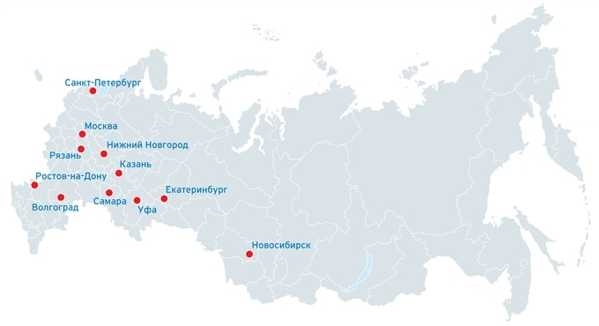

Рисунок 4 – Структура расположения Ситибанка в городах России

* 1. Описание информационной системы АО КБ Ситибанк

В России в АО КБ Ситибанке установлено более 3000 автоматизированных рабочих мест (АРМ), принтеры, сканеры.

Все компьютеры банка соединены по локальной сети. Для локальной связи между компьютерами используются витая пара, сетевые адаптеры, коммутаторы и маршрутизаторы с беспроводной точкой доступа.

Тип сети: сеть с выделенным сервером. Сеть построена на основе топологии «звезда».

Распределение ресурсов: совместный доступ к данным, общие принтеры, другие совместно используемые периферийные устройства, организуется путем предоставления локальных ресурсов и периферийных устройств в общее пользование, хотя не исключено и использование сетевых устройств, главным образом принтеров.

На рисунке ниже представлен отдельный фрагмент схемы локальной вычислительной сети.

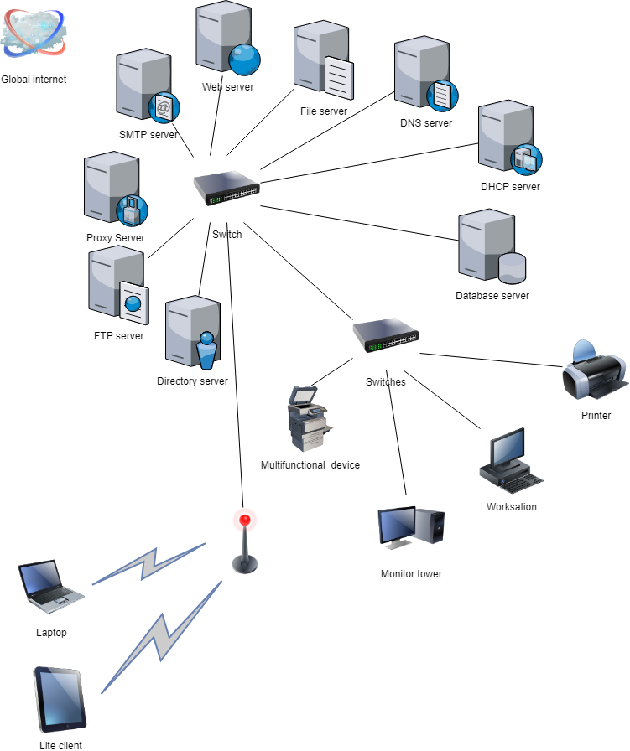

Рисунок 5 – Фрагмент схемы локальной сети

В таблице ниже приведены некоторое программное обеспечение (ПО), используемое в АО КБ Ситибанк в отделе web development unit.

Таблица 2 – Основное ПО, используемое в отделе web development unit

|  |  |
| --- | --- |
| **Название программного продукта** | **Назначение** |
| Microsoft Office Word | Текстовый редактор для создания и редактирования документов. |
| Microsoft Office Excel | Приложения для построения диаграмм и аналитические инструменты для работы с электронными таблицами и совместного доступа к информации |
| Microsoft Office Outlook | Приложение для организации и управлением средствами связи электронной почты |
| Microsoft Office PowerPoint | Приложение для создания презентации |
| Microsoft Visio Professional | Приложение для работы с бизнес-диаграммами и техническими диаграммами |
| Microsoft Project Professional | Решение задач управления проектами в масштабах предприятия |
| Skype for business | Приложение для организации и управлением средствами связи мгновенных сообщений |
| Secure ZIP | Архиватор |
| Adobe Photoshop | Приложение для работы с растровой графикой |
| Adobe Illustrator | Приложение для работы с векторной графикой |
| WebStorm | Приложение для разработки и поддержки web сайта |
| Snagit | Приложение для скриншотов с прокруткой экрана |
| SourceTree | Приложение для работы с GIT репозиторием |

* 1. Формирование технического задания

Полное наименование информационной системы – web-приложение для автоматизации продажи продуктов банка.

Краткая характеристика области применения: web-приложение разрабатывается с использованием Bootstrap, SASS, JavaScript, jQuery, PHP, MySQL, и предназначено для электронного сопровождения продуктов банка.

Функциональное назначение: автоматизации некоторых этапов процесса продажи продуктов банка.

Эксплуатационное назначение: система должна эксплуатироваться сотрудниками банка.

Автоматизируемые процессы представлены в таблице ниже.

Таблица 3 – Автоматизируемые процессы

|  |  |  |  |  |  |
| --- | --- | --- | --- | --- | --- |
| **№ п/п** | **Действие** | **Исполни-тели** | **Исполняемые документы** | | **Модуль ИС** |
| **Входы** | **Выходы** |
|  | Управления сотрудниками | GIDA | Данные о сотрудниках | Список сотрудников | Сотрудники |
|  | Управление продуктами | team-leader | Данные о продуктах | Список продуктов | Продукты |
|  | История удаления | team-leader | Продажи | История | История |
|  | Формирование отчета | team-leader | Продажи | Отчет | Отчет |
| DSA |
|  | Управление продажами | DSA | Продажи | Отчет | Продажи |

Перечень формируемых отчетов

Web-приложение должно обеспечить формирование следующих отчетов:

* Отчет по продажам, доступен выбор периода продажи, а также есть возможность вывода по конкурентному сотруднику, либо сразу по всем для привилегий team-leader;
* Отчет по продажам, доступен выбор периода продажи, отчет выводится по пользователю, который зашел в систему для привилегий DSA;

Требования к производительности

Работа любого скрипта не должна превышать 15 секунд. При условии нагрузки на сервер не более 100 000 обращений к страницам web-приложения единовременно.

Требования к надежности

Требования к надежности определяются возможностями системы прав доступа, заложенными разработчиком в системе и средствами администрирования серверной машины.

Время восстановления после отказа, вызванного сбоем электропитания технических средств (иными внешними факторами), не фатальным сбоем (не крахом) операционной системы, не должно превышать времени на перезагрузку задействованных технических и программных средств при условии соблюдения условий эксплуатации самих технических и программных средств.

Время восстановления после отказа, вызванного неисправностью технических средств, фатальным сбоем (крахом) операционной системы, не должно превышать времени, требуемого на устранение неисправностей технических средств и переустановку программных средств.

Отказы веб-приложения возможны вследствие некорректных действий пользователя. Во избежание возникновения отказов программы по указанной выше причине следует обеспечить работу конечного пользователя без предоставления ему административных привилегий.

Требования к численности и квалификации персонала

**Пользователи с привилегиями GIDA** – долженs обладать практическими навыками работы с графическим пользовательским интерфейсом и изучить руководство для пользователя (в пункте 3.4).

**Пользователи с привилегиями team-leader** – долженs обладать практическими навыками работы с графическим пользовательским интерфейсом и изучить руководство для пользователя (в пункте 3.4).

**Пользователи с привилегиями DSA** – долженs обладать практическими навыками работы с графическим пользовательским интерфейсом и изучить руководство для пользователя (в пункте 3.4).

Требования к исходным кодам и языкам программирования

* HTML 5
* CSS 3;
* SASS;
* JavaScript;
* jQuery;
* PHP;
* SQL

Требования к программным средствам, используемым веб-приложением:

* Операционная система Unix (RHEL, Debian и прочие);
* Веб-сервер Apache 2.4 и выше или Nginx;
* PHP 5.5 и выше (может быть собран как модуль Apache или как CGI-скрипт);
* СУБД MySQL 8 и выше;

Клиентская часть системы требует только установки веб-браузера на компьютере пользователя. Во всех современных операционных системах браузеры входят в стандартную комплектацию системы.

Требования к защите информации веб-приложения

Требования к защите определяются возможностями системы прав доступа, заложенными разработчиком в системе и средствами администрирования серверной машины.

Стадии и этапы разработки

Стадии и этапы разработки приведены в таблице ниже.

Таблица 4 – Стадии и этапы разработки

|  |  |  |
| --- | --- | --- |
| **№ п/п** | **Название этапа** | **Сроки** |
|  | Анализ предметной области | 5 дней |
|  | Определение требований | 3 дней |
|  | Проектирование | 10 дней |
|  | Прорисовка дизайна | 7 дней |
|  | Согласование дизайна | 5 дней |
|  | Верстка | 10 дней |
|  | Программирование | 25 дней |
|  | Тестирование и отладка | 10 дней |
|  | Согласование функционала | 5 дней |
|  | Написание руководств для пользователей | 3 дней |
|  | Внедрение | 3 дня |

1. Разработка и внедрение web-приложения
   1. Разработка web-приложения
      1. Проектирование web-приложения

Диаграмма вариантов использования описывает взаимоотношения и зависимости между группами вариантов использования и действующих лиц, участвующими в процессе. Диаграмма вариантов использования для web-приложения изображена на рисунке ниже.

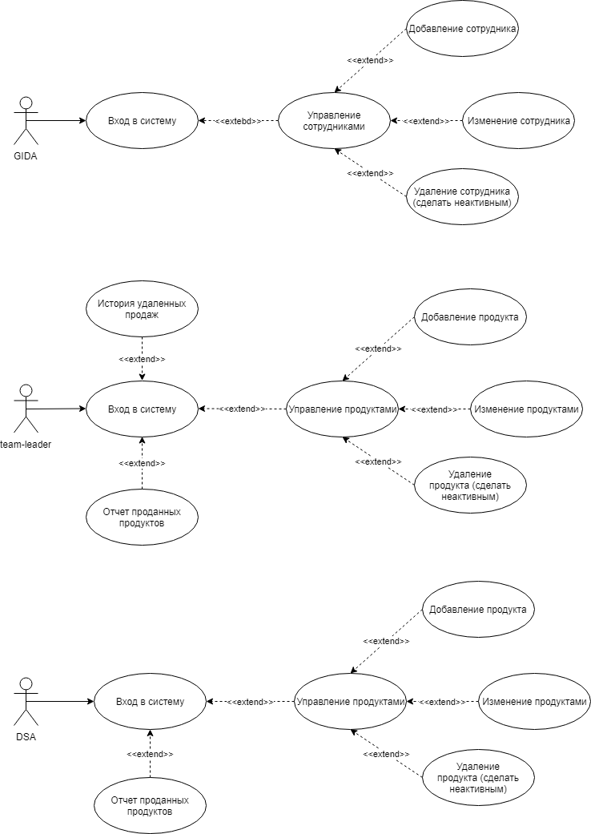

Рисунок 6 – UML диаграмма прецедентов

Спроектируем схему базу данных, а также опишем в отдельности каждую из таблиц

Свойства таблиц представлены в таблицах ниже. Все эти таблицы имеют одинаковую структуру. Их назначение представлено ниже:

* **Поле** – наименование таблицы;
* **Тип** – тип данных, хранящихся в поле;
* **Индекс** – это важный и полезный инструмент, который позволяет оптимизировать выборку из базы данных, значительно сокращая время на получение нужных данных. При этом заметить разницу можно на очень больших таблицах, содержащих десятки и сотни тысяч строк.

**Первичный ключ (PRIMARY KEY)** – это основной ключ, который в таблице может быть только один. Он позволяет идентифицировать уникальные записи в таблице. Значения, которые находятся в столбце, где поля имеют PRIMARY KEY, не могут повторяться. Нередко первичный ключ назначают для полей с идентификатором id.

**Уникальный ключ (UNIQUE)** – по сути, это альтернатива первичному ключу: значения, которые содержатся в таких полях также не могут повторяться и иметь значение NULL.

**Индекс (INDEX)** – обычный индекс (как мы описали выше). В Mysql, кроме того, можно индексировать строковые поля по заданному числу символов от начала строки.

* **a_i** – признак авто заполнения поля, символ "*" обозначает, что поле заполняется автоматически путем прибавления единицы к предыдущему полю;
* **null** – признак разрешение хранения значений типа NULL (символ «*» обозначает, что в поле разрешено хранение значений типа NULL).

**city** – таблица городов. В ней хранится список городов. Таблица связана с таблицей **client** по типу связи «один ко многим», т.е. для одного города может быть определено несколько клиентов. Свойства указаны в таблице ниже.

Таблица 5 – Список городов

|  |  |  |  |  |
| --- | --- | --- | --- | --- |
| **Поле** | **Тип** | **Ключ** | **a_i** | **Описание** |
| id | int(11) | PK | * | Уникальный номер города |
| name | varchar(30) | UNIQUE |  | Наименование города |

**client** – таблица клиентов. В ней хранится список клиентов. Ссылка на таблицу **city** city.id ON UPDATE RESTRICT ON DELETE RESTRICT. Свойства указаны в таблице ниже.

Таблица 6 – Список клиентов

|  |  |  |  |  |
| --- | --- | --- | --- | --- |
| **Поле** | **Тип** | **Ключ** | **a_i** | **Описание** |
| id | int(11) | PK | * | Уникальный номер клиента |
| FLMName | varchar(30) |  |  | ФИО клиента |
| seriesPaspor | char(4) |  |  | Серия паспорта |
| idPasport | char(6) |  |  | Номер паспорта |
| phone | char(18) |  |  | Телефон |
| idCity | int(11) | INDEX |  | Уникальный номер города |

**employee** – таблица сотрудников. В ней хранится список клиентов. Ссылка на таблицу **role** -> role.id ON UPDATE RESTRICT ON DELETE RESTRICT. Свойства указаны в таблице ниже.

Таблица 7 – Список сотрудников

|  |  |  |  |  |
| --- | --- | --- | --- | --- |
| **Поле** | **Тип** | **Ключ** | **a_i** | **Описание** |
| id | int(11) | PK | * | Уникальный номер сотрудника |
| login | varchar(20) | UNIQUE |  | Логин сотрудника |
| password | char(32) |  |  | Пароль сотрудника |
| idRole | int(11) | INDEX |  | Уникальный номер роли |
| FLMName | varchar(30) |  |  | ФИО сотрудника |
| phone | char(18) |  |  | Телефон |
| active | tinyint(1) |  |  | Активна/неактивна учетная запись |

**historyPurchased**– таблица истории проданных продуктов. В ней хранятся удаленные продажи продуктов. Ссылка на таблицы **client** -> client.id ON UPDATE RESTRICT ON DELETE RESTRICT **employee** -> employee.id ON UPDATE RESTRICT ON DELETE RESTRICT. Свойства указаны в таблице ниже.

Таблица 8 – История проданных продуктов

|  |  |  |  |  |
| --- | --- | --- | --- | --- |
| **Поле** | **Тип** | **Ключ** | **a_i** | **Описание** |
| id | int(11) |  |  | Номер удаленной продажи |
| idClient | int(11) | INDEX |  | Уникальный номер клиента |
| idEmployee | int(11) | INDEX |  | Уникальный номер сотрудника |
| datePurchased | date |  |  | Дата покупки |
| dateRemoved | date |  |  | Дата удаления |

**historyPurchasedProduct** – это связка между удаленными продажами (**historyPurchased**) и продуктами (**product**). Используется для составления соответствия между продажами и продуктами, связь между ними «многие-ко-многим». Свойства указаны в таблице ниже.

Таблица 9 – Связь продаж и продуктов

|  |  |  |  |  |
| --- | --- | --- | --- | --- |
| **Поле** | **Тип** | **Ключ** | **a_i** | **Описание** |
| idPurchased | int(11) | INDEX |  | Номер удаленной продажи |
| idProduct | int(11) | INDEX |  | Уникальный номер продукта |

**pages** – таблица страниц. В ней хранится список страниц. Таблица связана с таблицей **role** по типу связи «многие-ко-многим», т.е. для нескольких страниц может быть определено несколько ролей. Свойства указаны в таблице ниже.

Таблица 10 – Список страниц

|  |  |  |  |  |
| --- | --- | --- | --- | --- |
| **Поле** | **Тип** | **Ключ** | **a_i** | **Описание** |
| id | int(11) | PK | * | Уникальный номер страницы |
| url | varchar(100) | UNIQUE |  | URL адрес |
| title | varchar(30) |  |  | Наименование |
| description | varchar(100) |  |  | Описание |
| keywords | varchar(100 |  |  | Ключевые слова |
| titleMenu | varchar(18) |  |  | Наименование в меню |

**pagesRole** – это связка между страницами (**pages**) и ролями (**role**). Используется для составления соответствия между страницами и ролями, т.е. какие роли имеют доступ к страницам связь между ними «многие-ко-многим». Ссылка на таблицы **pages** -> pages.id ON UPDATE CASCADE ON DELETE RESTRICT и **role** -> role.id ON UPDATE RESTRICT ON DELETE RESTRICT. Свойства указаны в таблице ниже.

Таблица 11 – Связь страниц и ролей

|  |  |  |  |  |
| --- | --- | --- | --- | --- |
| **Поле** | **Тип** | **Ключ** | **a_i** | **Описание** |
| idPages | int(11) | INDEX |  | Уникальный номер страницы |
| idRole | varchar(100) | INDEX |  | Уникальный номер роли |

**paymentSystem** – таблица платежных систем. В ней хранится список платежных систем. Таблица связана с таблицей **product** по типу связи «один ко многим», т.е. для одной платежной системы может быть определено несколько продуктов. Свойства указаны в таблице ниже.

Таблица 12 – Список платежных систем

|  |  |  |  |  |
| --- | --- | --- | --- | --- |
| **Поле** | **Тип** | **Ключ** | **a_i** | **Описание** |
| id | int(11) | PK | * | Уникальный номер страницы |
| name | varchar(15) | UNIQUE |  | Наименование платежной системы |

**product** – таблица продуктов. В ней хранится список продуктов. Таблица связана с таблицей **purchased** по типу связи «многие-ко-многим», т.е. для нескольких продуктов может быть определено несколько продаж. Ссылка на таблицы **typeCard** -> typeСard.id ON UPDATE RESTRICT ON DELETE RESTRICT и **paymentSystem** -> paymentSystem.id ON UPDATE RESTRICT ON DELETE RESTRICT Свойства указаны в таблице ниже.

Таблица 13 – Список продуктов

|  |  |  |  |  |
| --- | --- | --- | --- | --- |
| **Поле** | **Тип** | **Ключ** | **a_i** | **Описание** |
| id | int(11) | PK | * | Уникальный номер продукта |
| name | varchar (30) | UNIQUE |  | Наименование продукта |
| idCard | int(11) | INDEX |  | Уникальный номер типа карты |
| idPayment | int(11) | INDEX |  | Уникальный номер платёжной системы |
| annualMaintenance | smallint(6) |  |  | Ежегодное обслуживание |
| active | tinyint(1) |  |  | Активен/неактивен продукт |

**purchased** – таблица проданных продуктов. В ней хранятся проданные продукты. Таблица связана с таблицей **product** по типу связи «многие-ко-многим», т.е. для нескольких продаж может быть определено несколько продуктов. Ссылка на таблицы **client** -> client.id ON UPDATE RESTRICT ON DELETE RESTRICT **employee** -> employee.id ON UPDATE RESTRICT ON DELETE RESTRICT. Свойства указаны в таблице ниже.

Таблица 14 – Проданные продукты

|  |  |  |  |  |
| --- | --- | --- | --- | --- |
| **Поле** | **Тип** | **Ключ** | **a_i** | **Описание** |
| id | int(11) | PK | * | Уникальный номер продажи |
| idClient | int(11) | INDEX |  | Уникальный номер клиента |
| idEmployee | int(11) | INDEX |  | Уникальный номер сотрудника |
| datePurchased | date |  |  | Дата покупки |

**purchasedProduct** – это связка между продажами (**purchased**) и продуктами (**product**). Используется для составления соответствия между продажами и продуктами, связь между ними «многие-ко-многим». Свойства указаны в таблице ниже.

Таблица 15 – Связь продаж и продуктов

|  |  |  |  |  |
| --- | --- | --- | --- | --- |
| **Поле** | **Тип** | **Ключ** | **a_i** | **Описание** |
| idPurchased | int(11) | INDEX |  | Уникальный номер продажи |
| idProduct | int(11) | INDEX |  | Уникальный номер продукта |

**role** – таблица ролей. В ней хранится список ролей. Таблица связана с таблицей **role** по типу связи «многие-ко-многим», т.е. для нескольких ролей может быть определено несколько страниц. Свойства указаны в таблице ниже.

Таблица 16 – Список ролей

|  |  |  |  |  |
| --- | --- | --- | --- | --- |
| **Поле** | **Тип** | **Ключ** | **a_i** | **Описание** |
| id | int(11) | PK | * | Уникальный номер ролей |
| name | varchar(15) | UNIQUE |  | Наименование ролей |

**typeCard** – таблица типа карт. В ней хранится список типа карт. Таблица связана с таблицей **product** по типу связи «один ко многим», т.е. для одного типа карт может быть определено несколько продуктов. Свойства указаны в таблице ниже.

Таблица 17 – Список типа карт

|  |  |  |  |  |
| --- | --- | --- | --- | --- |
| **Поле** | **Тип** | **Ключ** | **a_i** | **Описание** |
| id | int(11) | PK | * | Уникальный номер типа карт |
| type | varchar(15) | UNIQUE |  | Наименование типа карт |

Связи между таблицами в базе данных использованы в двух типах таких как: «один ко многим», так и «многие ко многим». Связи таблиц показаны на рисунке ниже

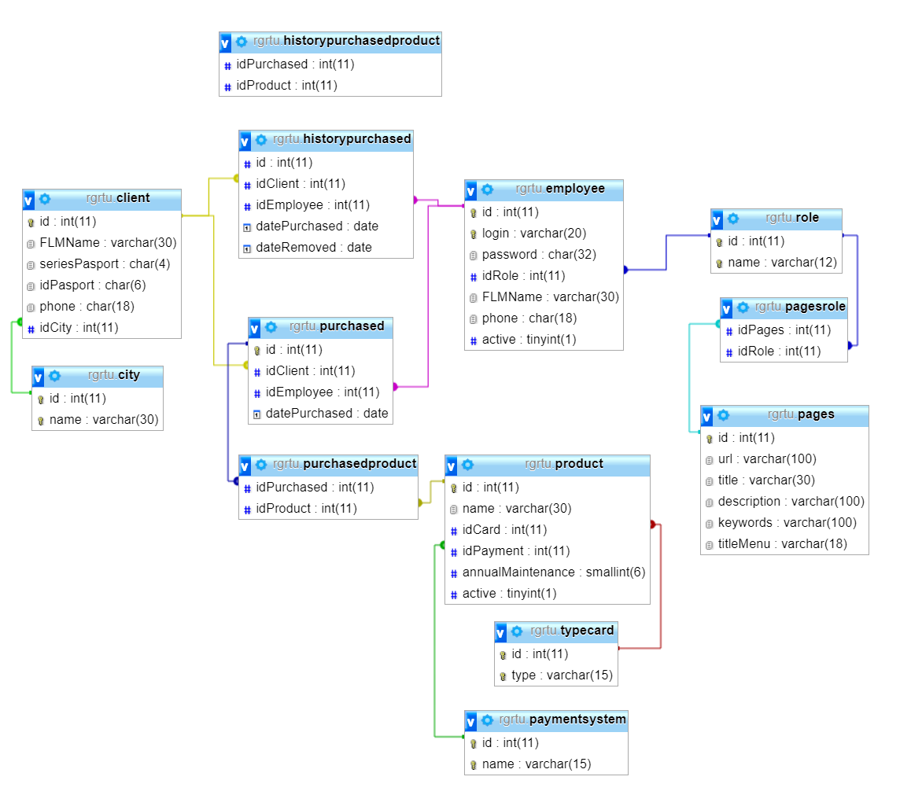

Рисунок 7 – Связи таблиц в базе данных

Для реализации полного функционал, необходимо будет создать в СУБД MySQL триггер, который будет перед удалением записи из таблицы «**purchased»**, будет копировать удаляемую запись в «**historyPurchased»**, а так копировать соответствующую запись из таблицы «**PurchasedProduct**» в таблицу «**historyPurchasedProduct**».

* + 1. Прорисовка дизайна

Следующий этап – это создание дизайна. На этом этапе создавались шаблоны страниц сайта в формате PSD-файлов в программе Photoshop. В целях упрощения процесса формирования дизайна сайта, и в виду его однотипности, нужен шаблон следующих страниц:

* Входа пользователя;
* Главной страницы,
* Мобильного меню
* О себе,
* Любой основной страницы;
* Недостаточно прав;
* 404 ошибка.

Соответственно дизайны нужны для мобильной и десктопной версии.

Полученный результат показан на рисунках ниже. Остальные страницы будут реализованы по аналогии и не нуждаются в отрисовке.

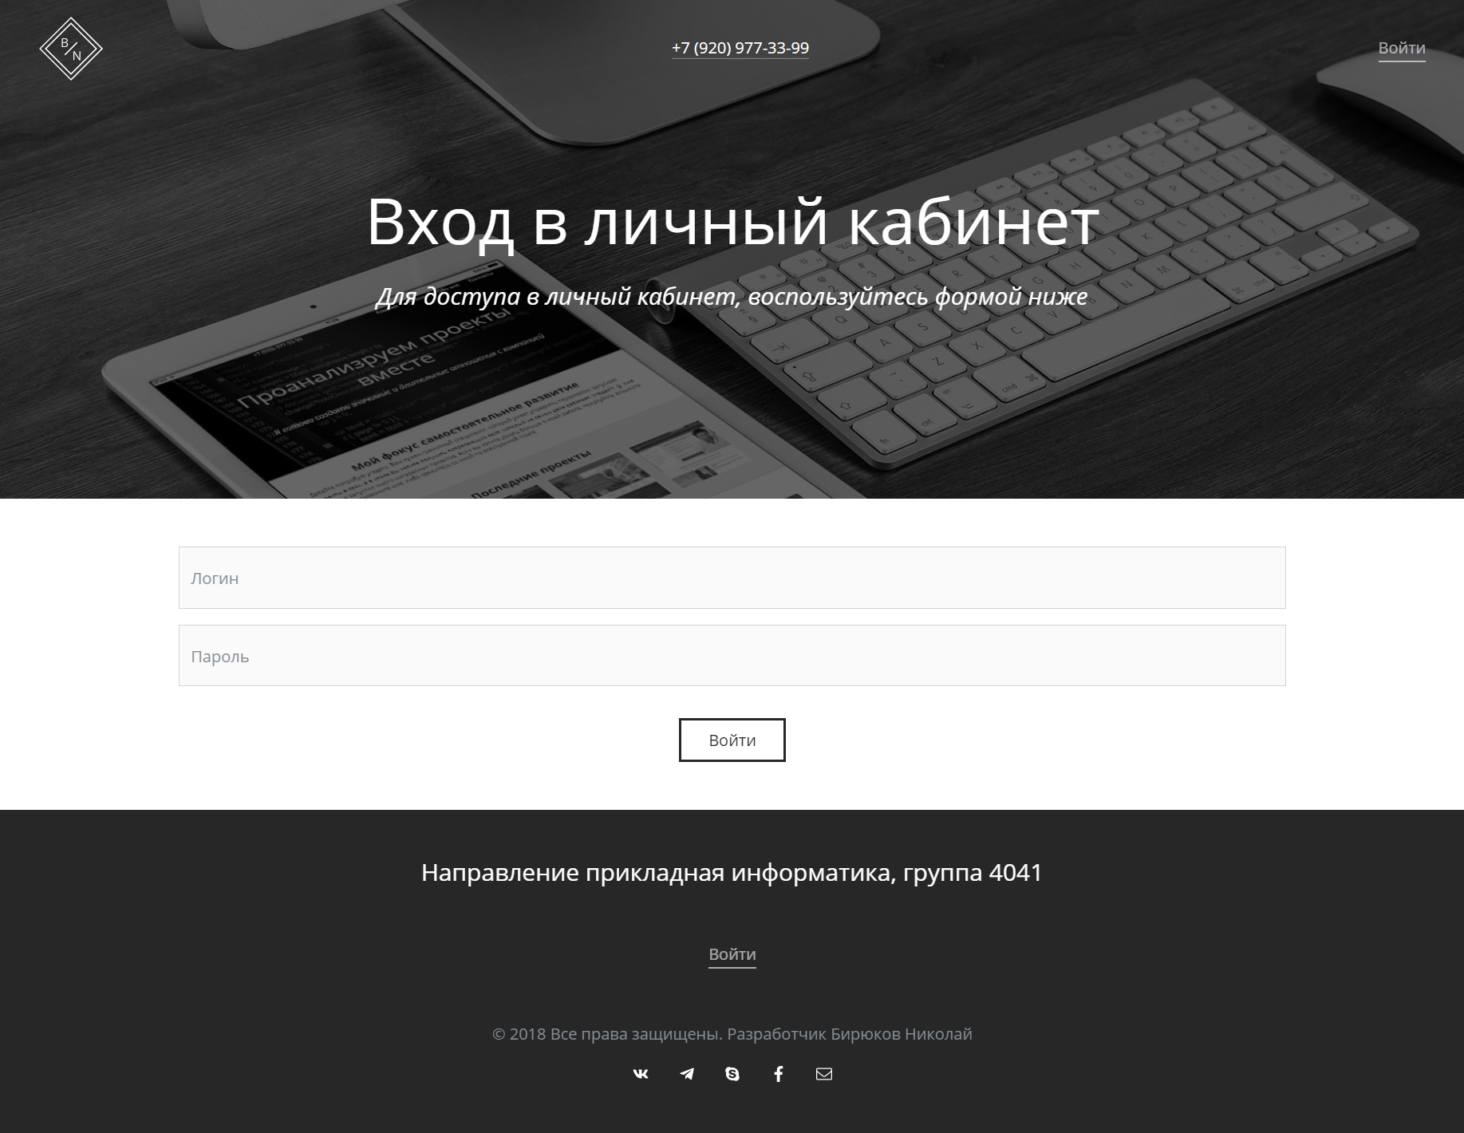

Рисунок 8 – Дизайн страницы «Входа пользователя», десктопная версия

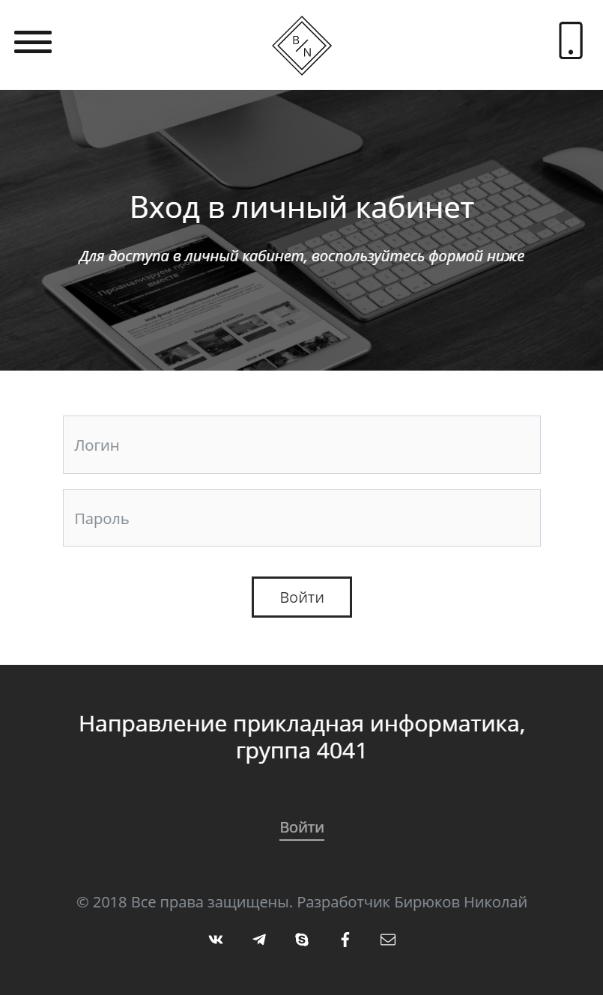

Рисунок 9 – Дизайн страницы «Входа пользователя», мобильная версия

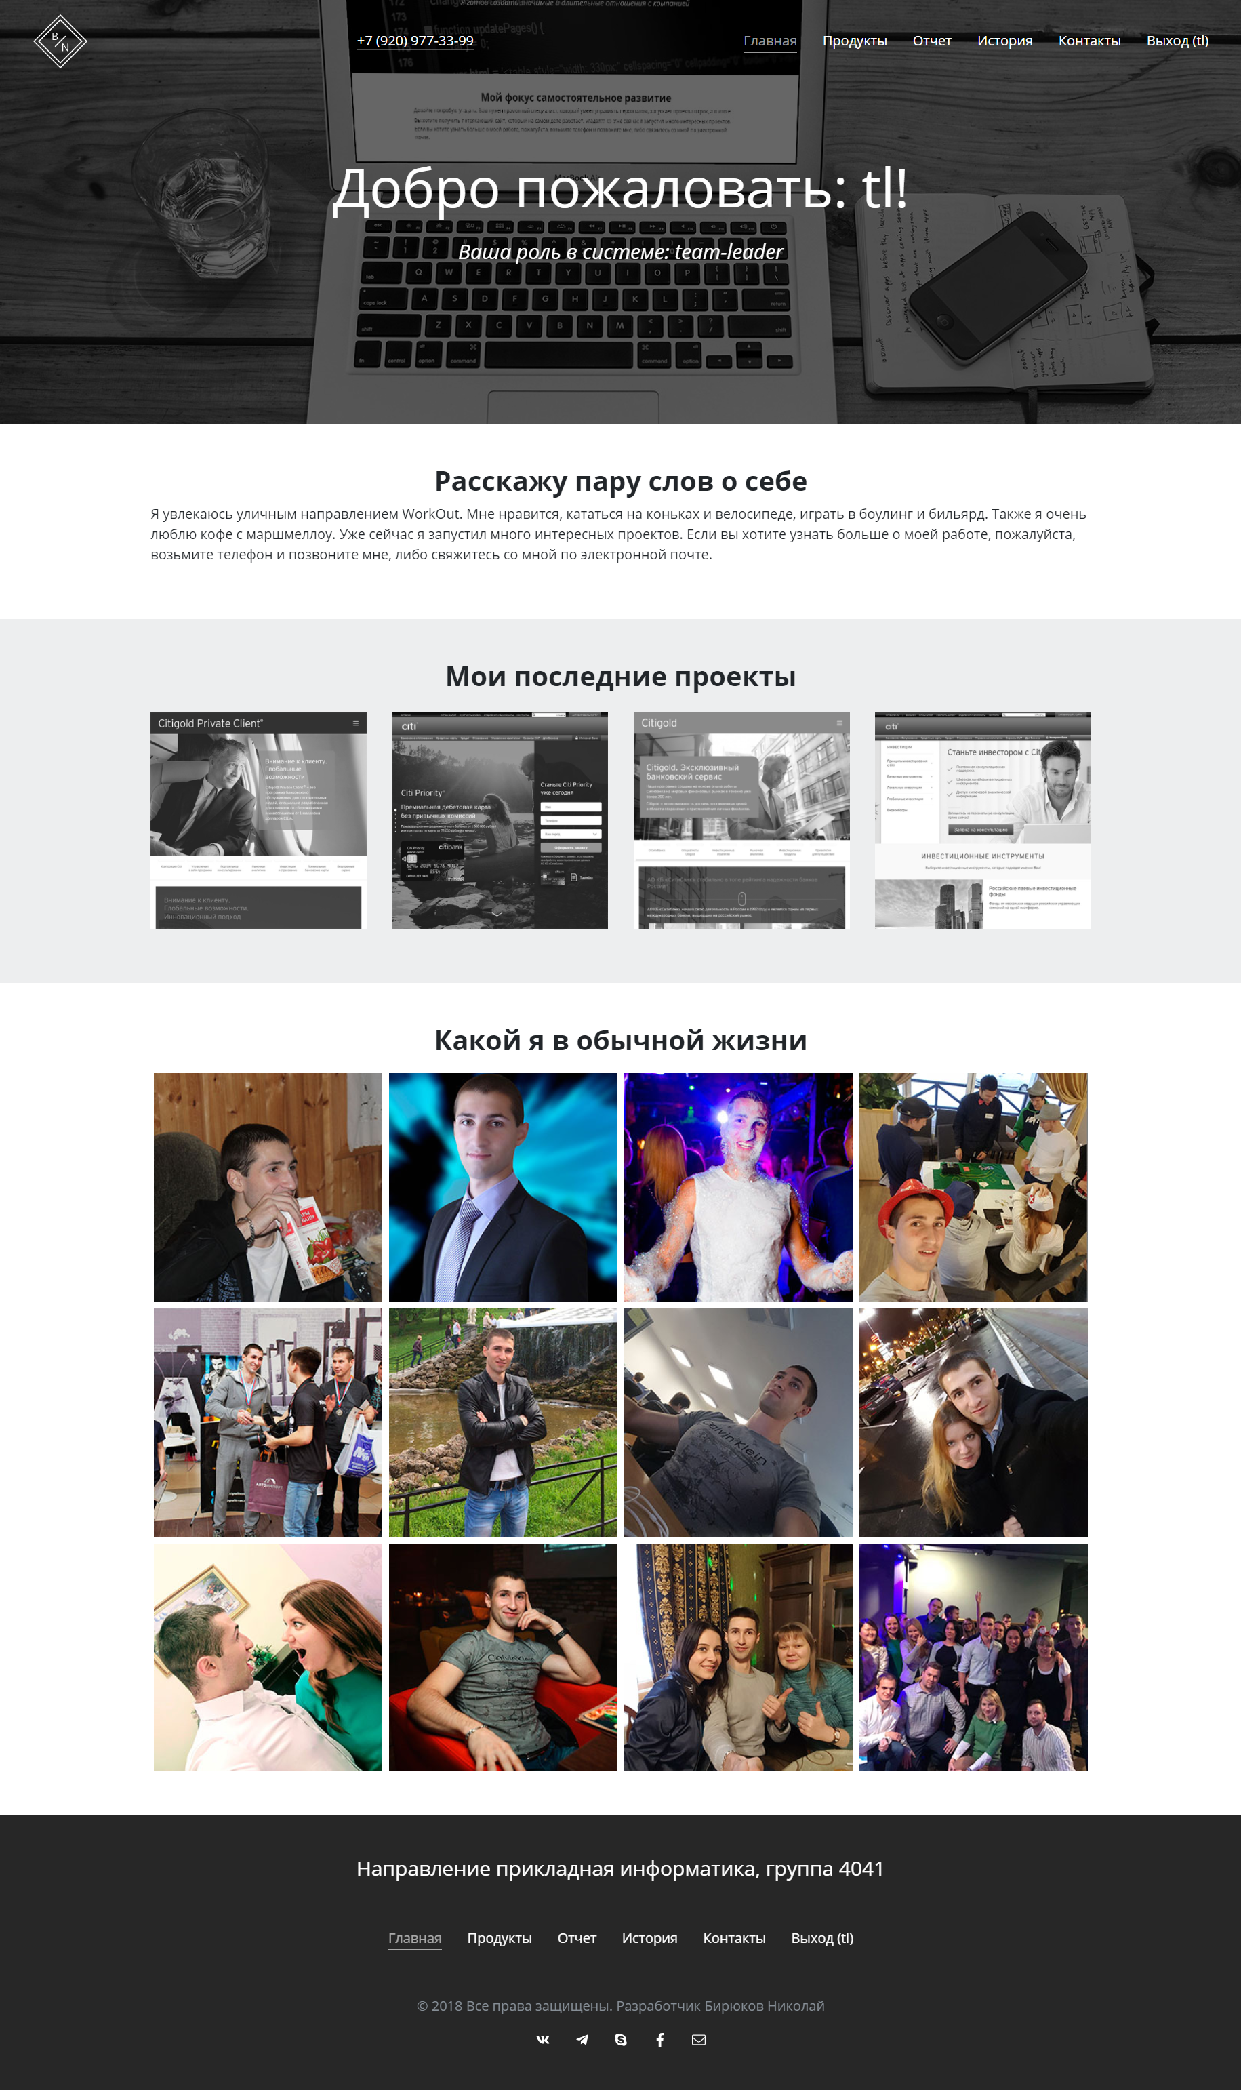

Рисунок 10 – Дизайн «Главной» страницы, десктопная версия

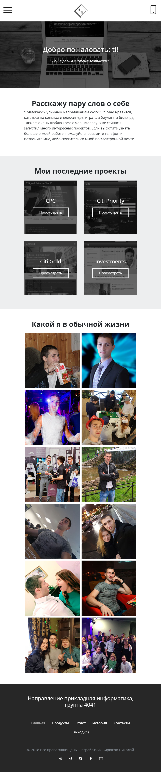

Рисунок 11 – Дизайн «Главной» страницы, мобильная версия

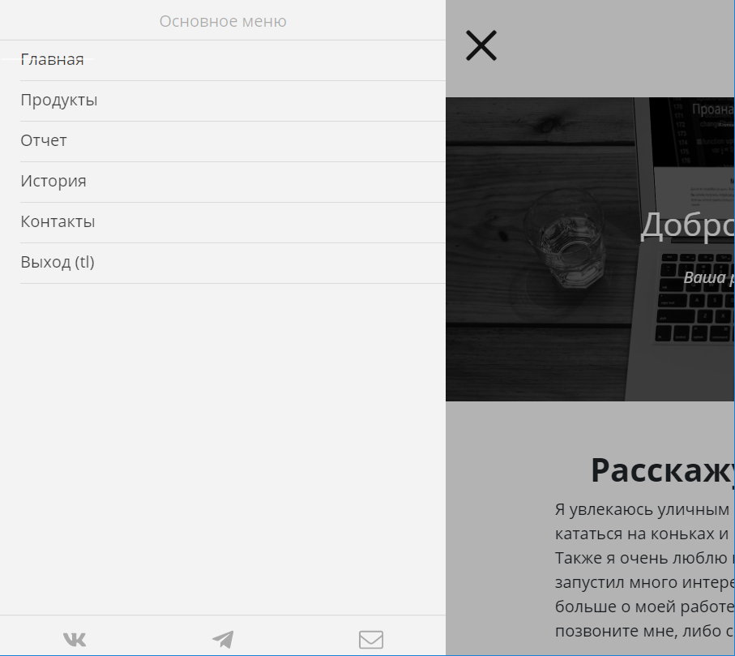

Рисунок 12 – Дизайн «Меню», мобильная версия

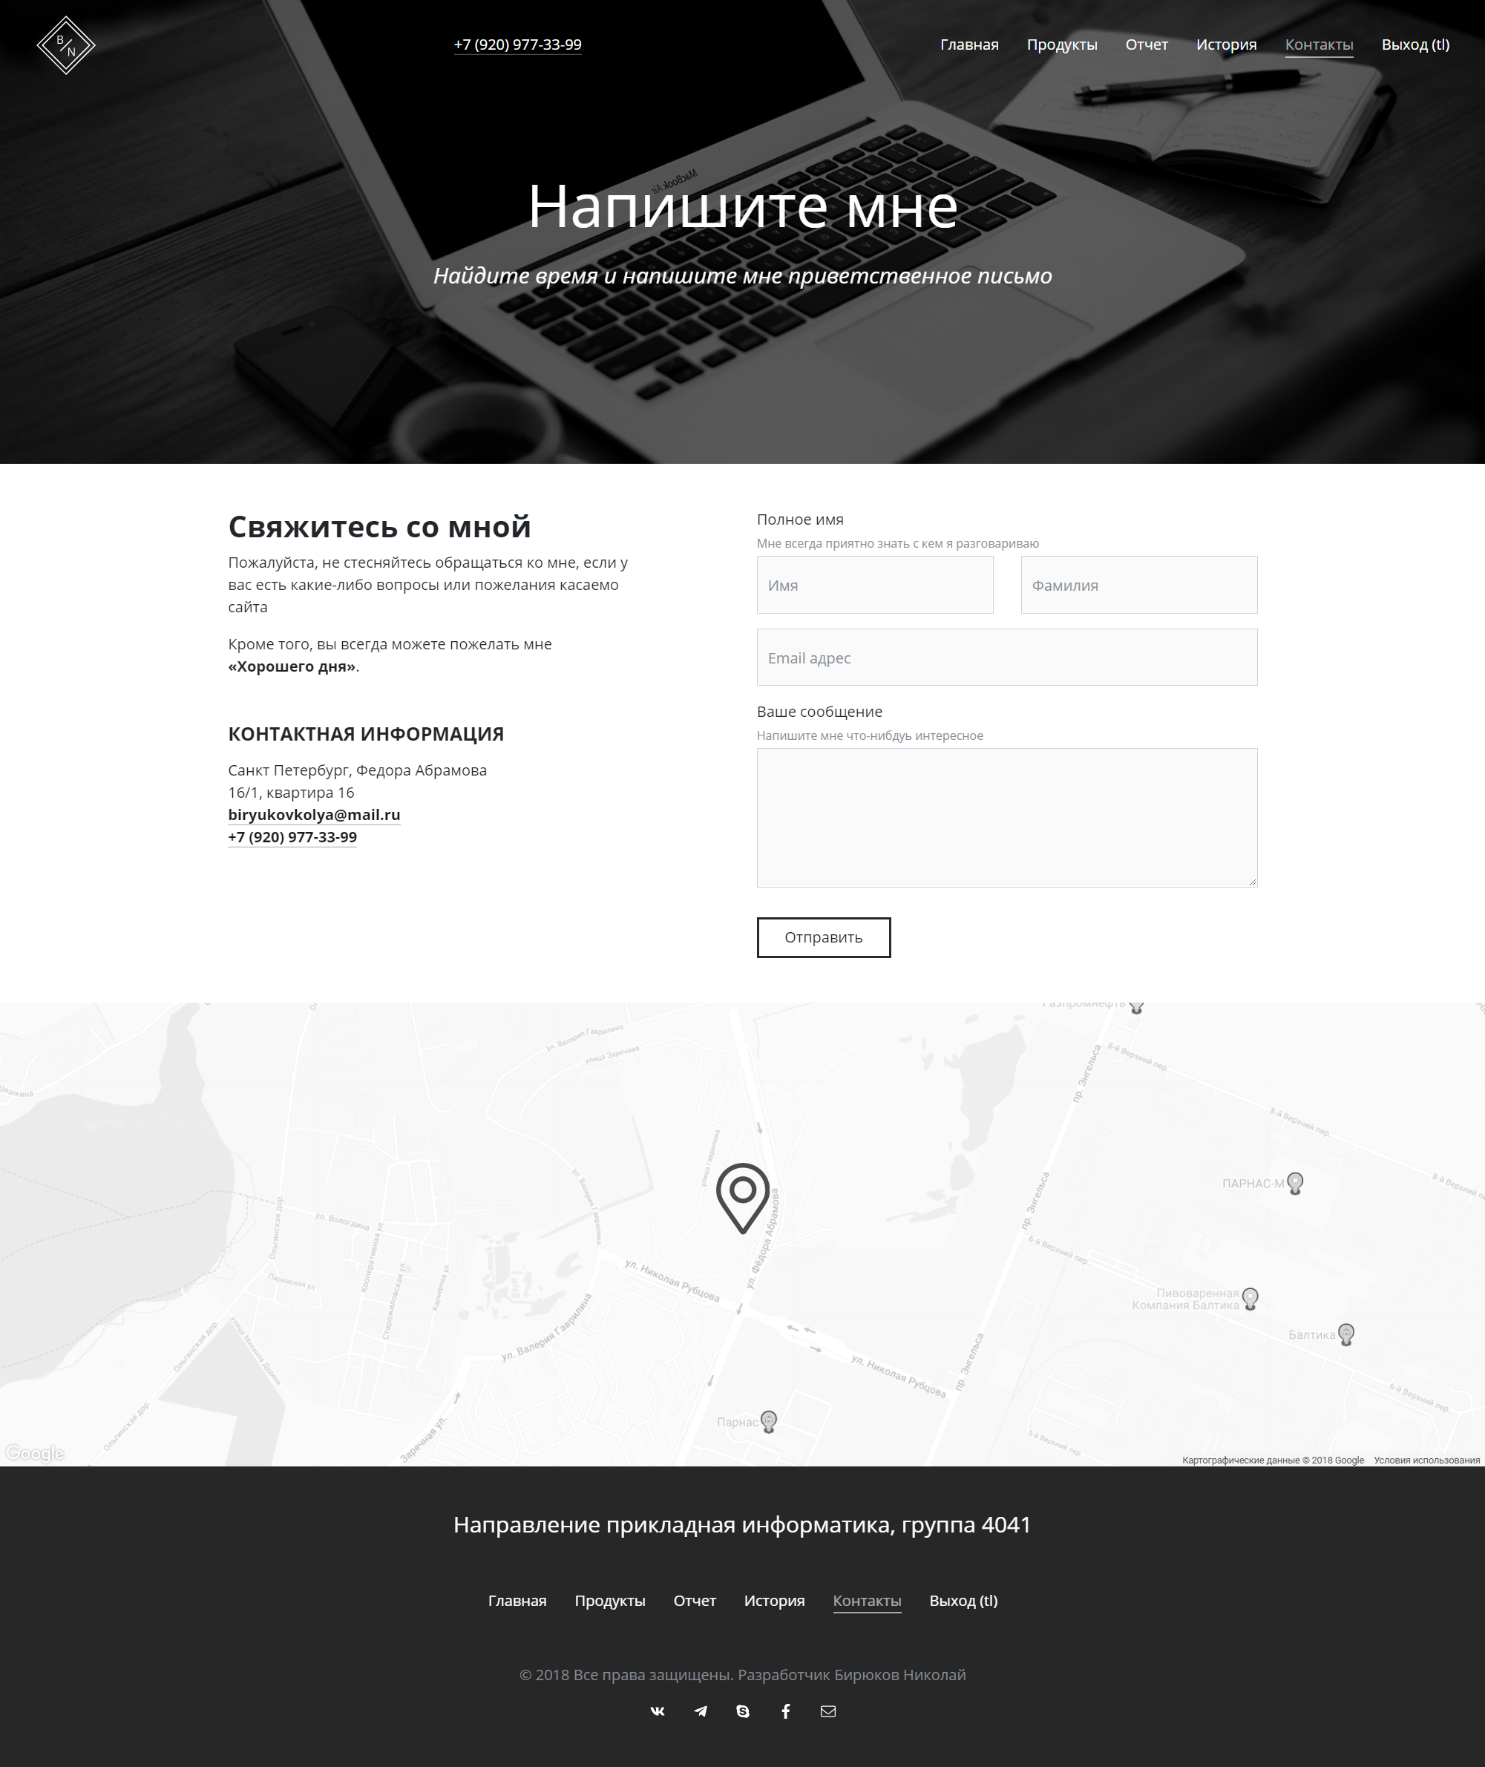

Рисунок 13 – Дизайн страницы «Контакты», десктопная версия

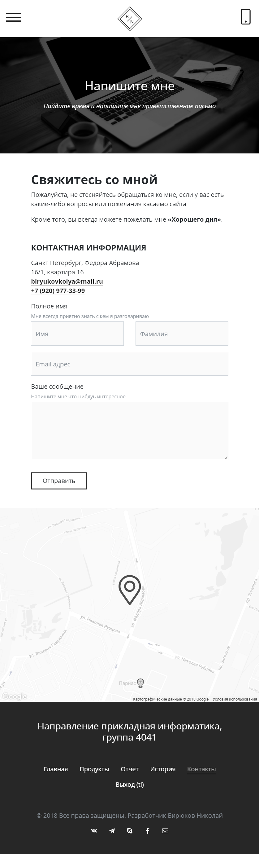

Рисунок 14 – Дизайн страницы «Контакты», мобильная версия

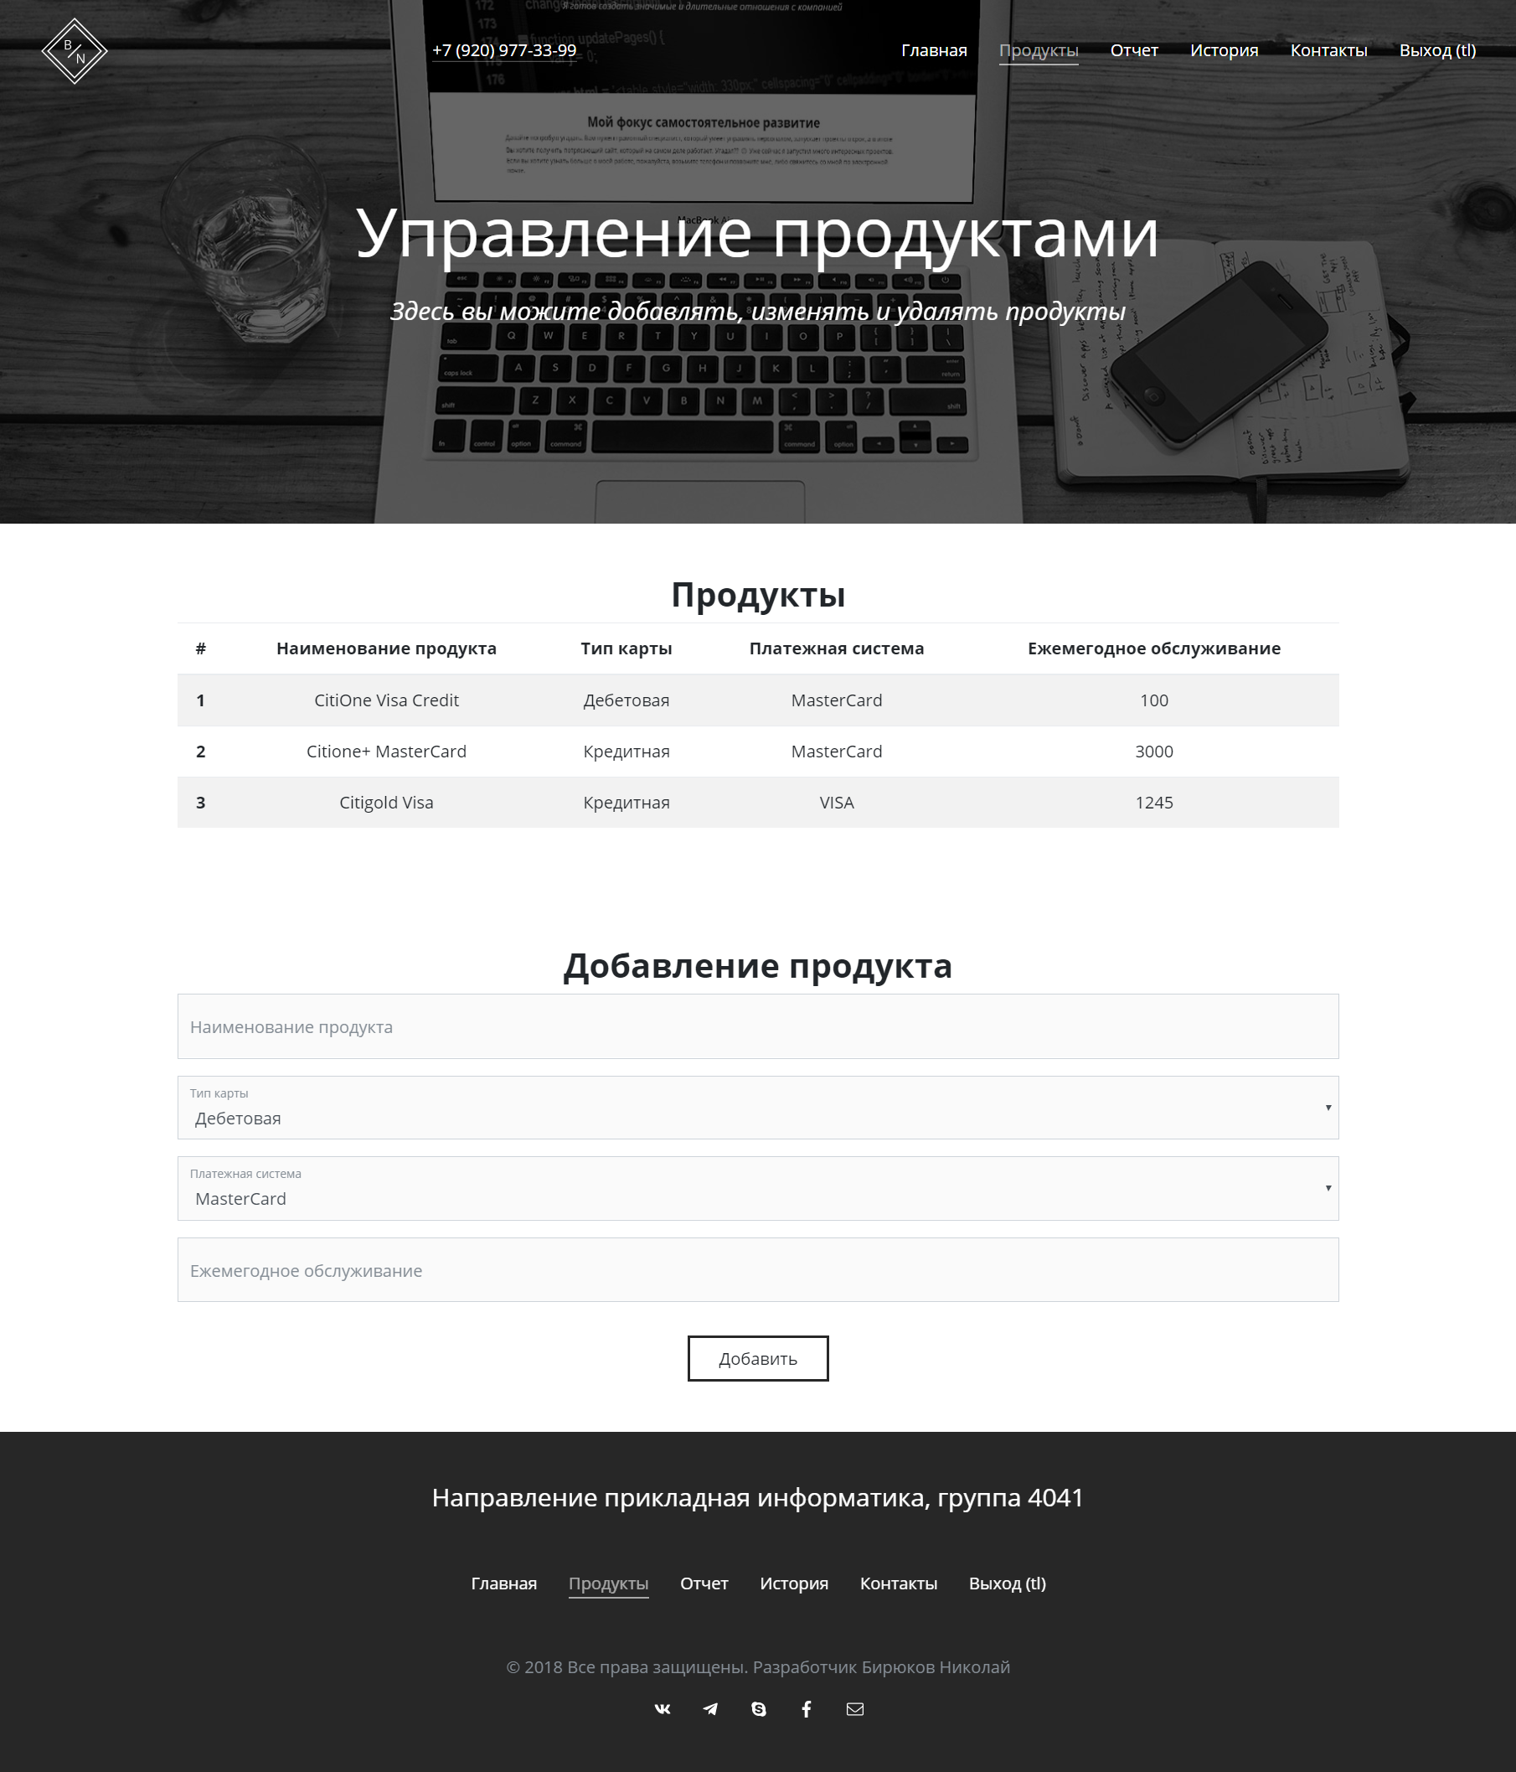

Рисунок 15 – Дизайн основных страницы, десктопная версия

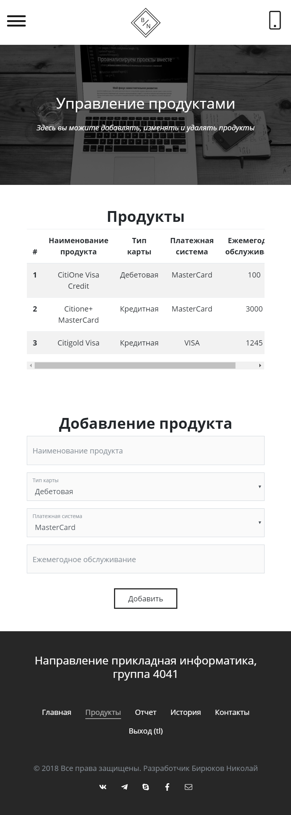

Рисунок 16 – Дизайн основных страницы, мобильная версия

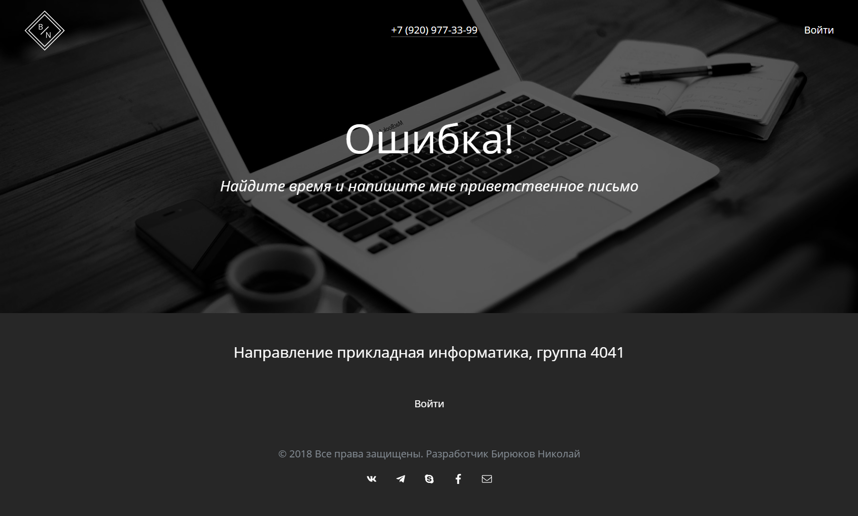

Рисунок 17 – Дизайн «404 ошибки», мобильная версия

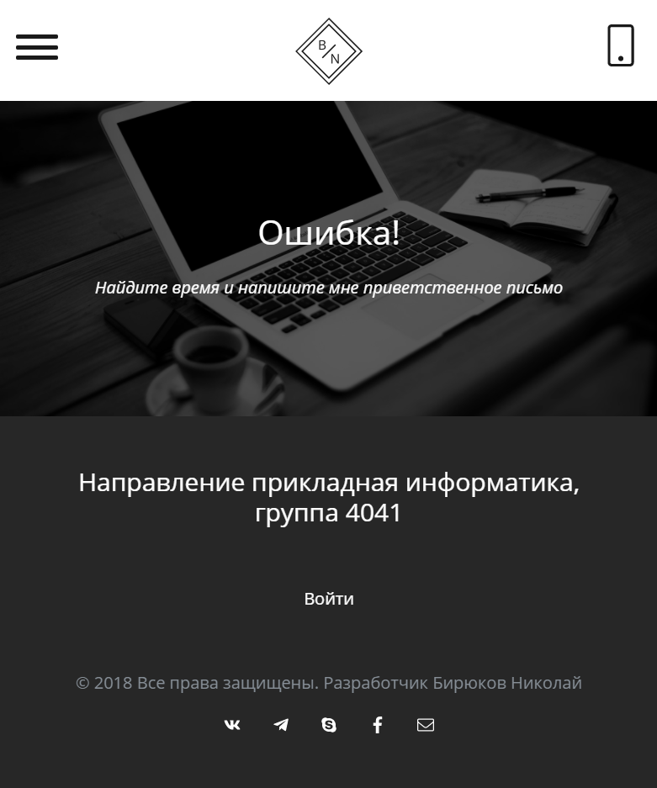

Рисунок 18 – Дизайн «404 ошибки», мобильная версия

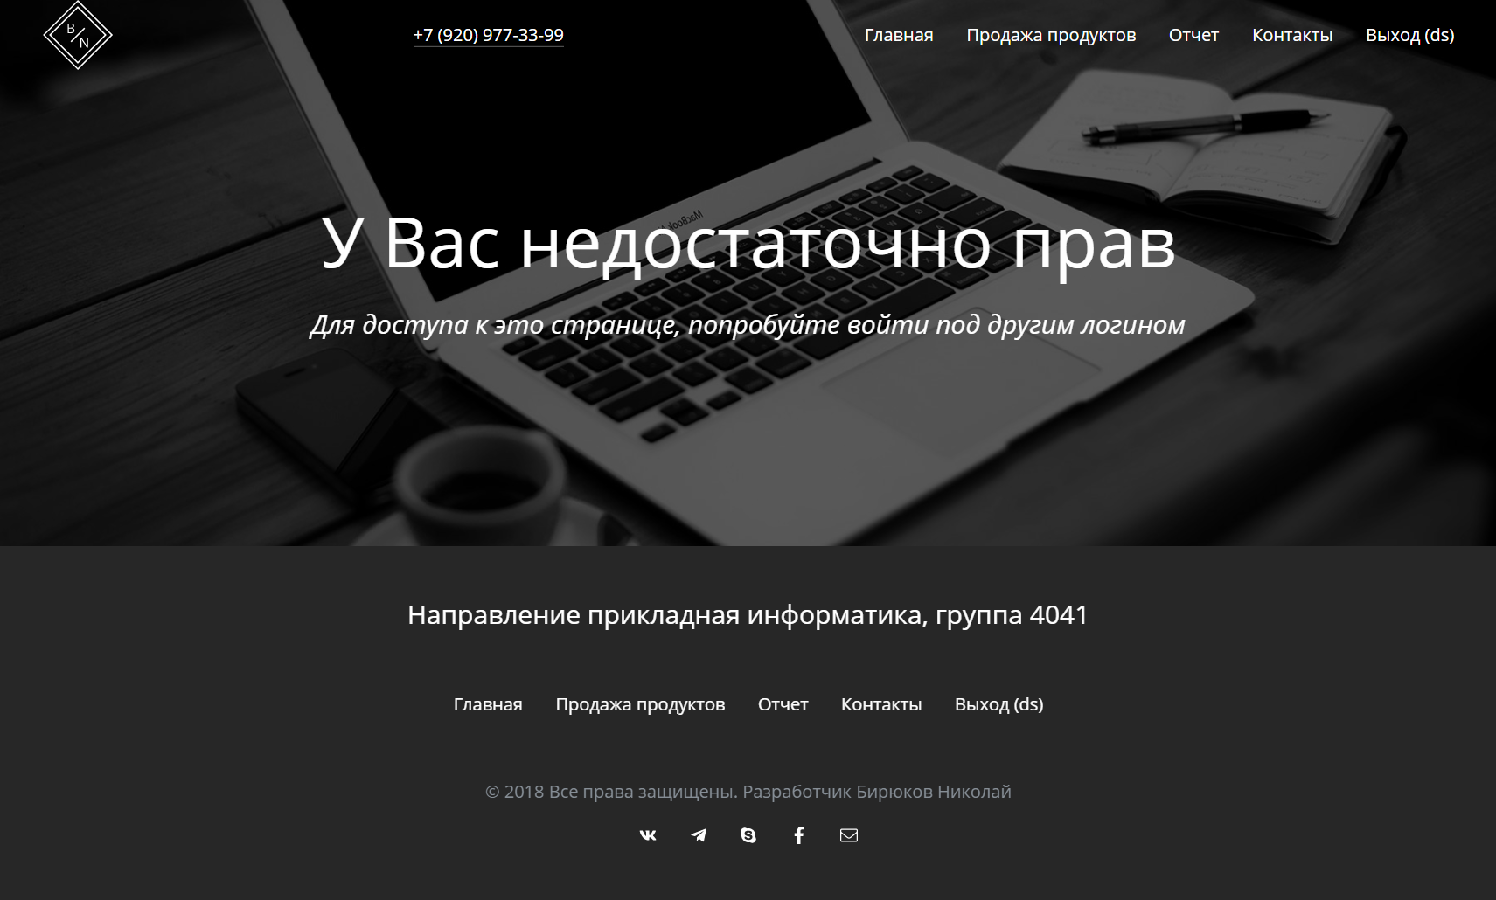

Рисунок 19 – Дизайн страницы «Недостаточно прав», мобильная версия

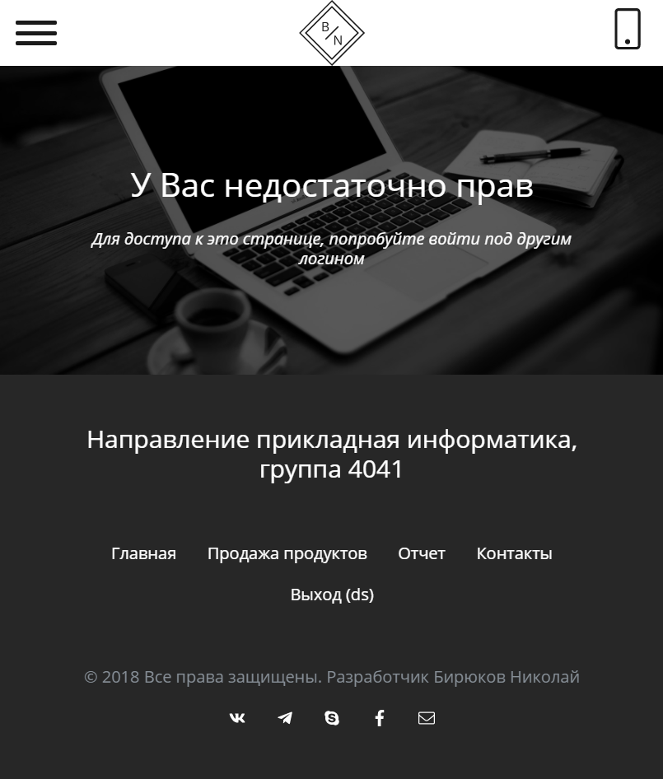

Рисунок 20 – Дизайн страницы «Недостаточно прав», мобильная версия

* + 1. Верстка и программирование сайта

После того, как заказчик утвердил макеты дизайна. Макеты нужно сверстать в код понятный браузерам с помощью языка разметки гипертекста (HTML 5) и оформить его с помощью каскадных таблиц стилей (CSS 3/SASS) – этот процесс и называется версткой.

На JavaScript разрабатывается весь Front end, а на PHP – весь Back end

* 1. Оценка качества web-приложения

Разработка web-приложение включает в себя создание большого количества функций, которые в обязательном порядке требуют тестирования и отладки после разработки. Необходимо в первую очередь проверять работоспособность – корректность ссылок, удобство, орфографию и корректное выполнение функций. Важно, чтобы приложение корректно отображался в разных браузерах и различных устройствах.

Заказчик проверяет соответствие структуры сайта техническому заданию, правильность работы функциональных модулей сайта, «полноту» материала, представленного на страницах, правильность отображения в различных браузерах, соответствие кода сайта стандартам кодирования и т.д. При выявлении ошибок производится их немедленное устранение.

Разработанное web-приложение обладает следующими функциями:

Для сотрудников с привилегиями **GIDA**:

1. Авторизация по логину и паролю в системе;
2. Просмотр главной станицы;
3. Управление сотрудниками, добавление, изменение и удаление (делает пользователя неактивным);
4. Просмотр страницы с контактами и формой обратной связи;

Для сотрудников с привилегиями **team-leader**:

1. Авторизация по логину и паролю в системе;
2. Просмотр главной станицы;
3. Управление продуктами, добавление, изменение и удаление (делает продукт неактивным, то есть он становится недоступным для продажи);
4. Отчет по продажам, доступен выбор периода продажи, а также есть возможность вывода по конкурентному сотруднику, либо сразу по всем;
5. История удаленных продаж, доступен выбор периода удаления, а также есть возможность вывода по конкурентному сотруднику, либо сразу по всем;
6. Просмотр страницы с контактами и формой обратной связи;

Для сотрудников с привилегиями **DSA**:

1. Авторизация по логину и паролю в системе;
2. Просмотр главной станицы;
3. Управления продажами, оформление, и удаление продажи за текущий день, для удаления доступны продажи пользователя, который зашел в систему;
4. Отчет по продажам, доступен выбор периода продажи, отчет выводится по пользователю, который зашел в системы;
5. Просмотр страницы с контактами и формой обратной связи;

Полученное web-приложение полностью удовлетворяет бизнес-процессам организации продажи банковских продуктов, соответственно, полностью соответствует поставленным задачам.

* 1. Публикация web-приложения на серверной машине

На серверной машине должна быть реализована передача файлов по одному из протоколов SFPT, FTP для размещения файлов сайта, а также запущено ПО, необходимое для обработки запросов к этим файлам (веб-сервер), в нашем случае Appache

Хостинг базы данных, хостинг электронной почты, услуги DNS реализован на других серверных машинах внутри локальной сети Ситибанка.

Краткая информация о сервере:

* PHP 7;
* MySQL 5.6;
* Ежедневное резервное копирование сайта;
* Ежедневное резервное копирование базы данных;
* Антиспам и антивирус для почты.
  1. Руководства пользователей для пользователей приложения

Для начала работы с системой необходимо войти, для этого необходимо зайти по адресу: https://russia.citigroup.net/purchased/ и в соответствующие поля ввести выданный «Логин» и «Пароль» и нажать кнопку «Войти».

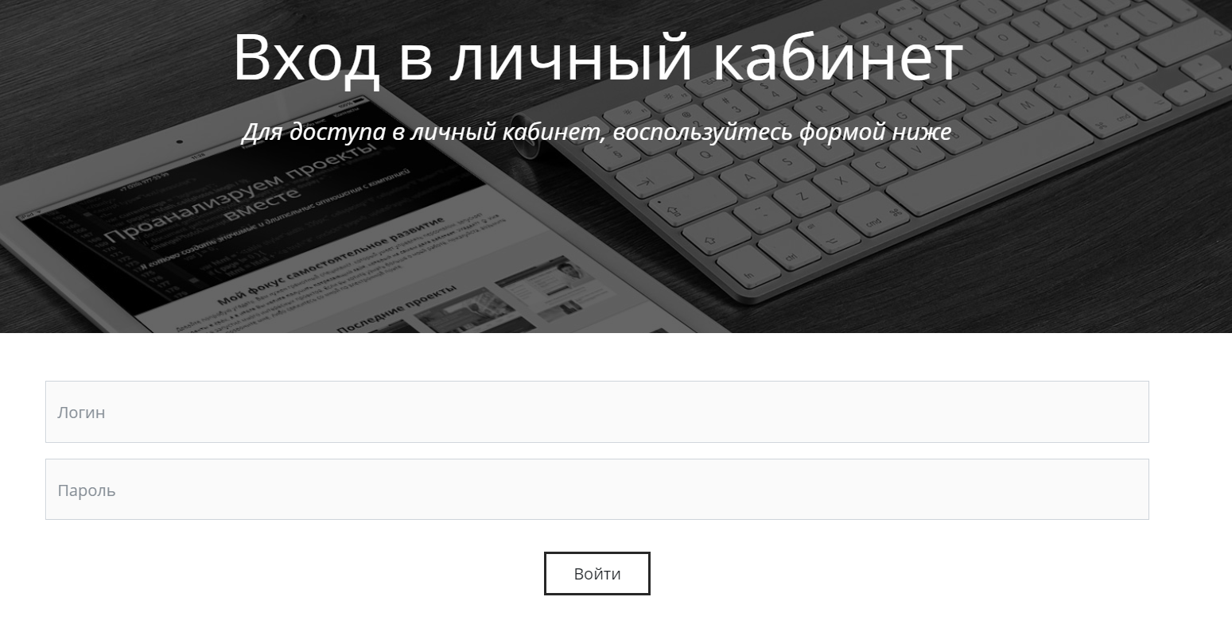

Рисунок 21 – Вход в систему

После авторизации откроется интерфейс системы. Основные блоки в интерфейсе показаны на рисунке ниже. **Блок 1** – логотип. **Блок 2** – контактный телефон. **Блок 3** – главное меню системы. **Блок 4** – главный баннер страницы. **Блок 5** – основная часть страницы, это рабочая область где будет происходит работа с сущностями. Блок 6 – нижнее меню системы. **Блок 7** – панель для связи с администратором.

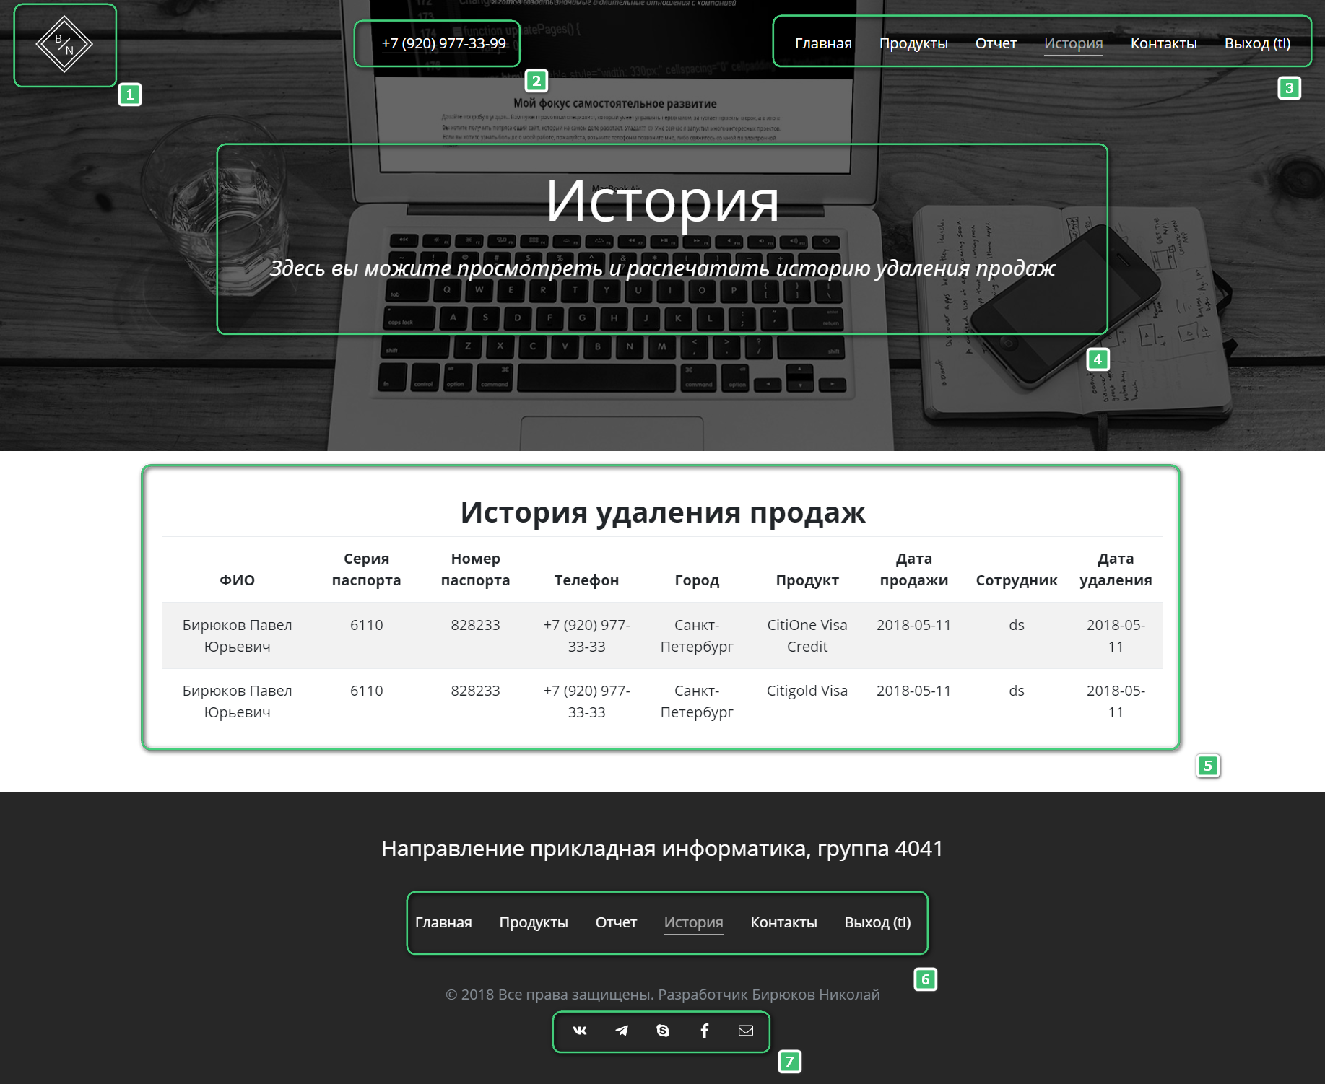

Рисунок 22 – Интерфейс системы

Если на странице имеется возможность добавлять информацию, то сразу под **Блоком 1**, будет выведена соответствующая форма. **Блок 2** – обычное поле ввода. **Блок 3** – выпадающий список. **Блок 4** – кнопка действия. После внесения каких-либо изменений, Блок 1 обновится автоматический.

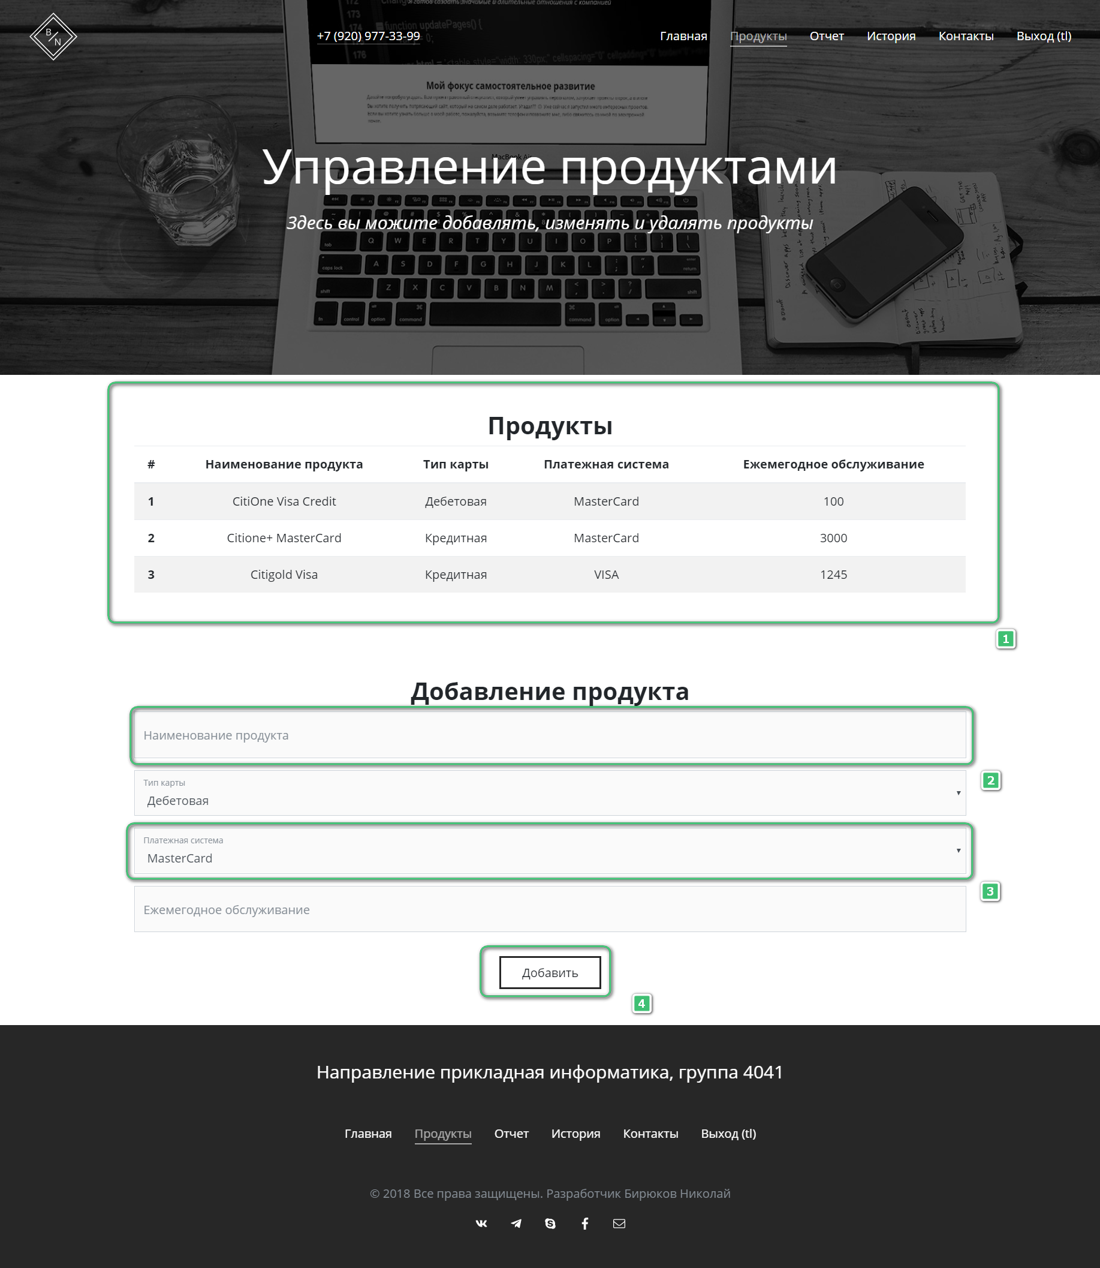

Рисунок 23 – Интерфейс системы, форма добавления продукта

# Заключением

Результатом исследования стало веб-приложение для продажи продуктов банка. Web-приложение было опубликовано на локальных серверах Ситибанка.

В ходе выполнения исследования, к сожалению, не удалось подробно познакомится с системами других банков, так как такого рода системы являются внутренними и доступа у обычных пользователей нет. Но мы посмотрели с вами, как происходит оформление продуктов обычными пользователями у банка Тинькофф и Сбербанк. Выбраны инструменты разработки web-приложения: Draw.io, HTML, CSS, Bootstrap, JavaScript, jQuery, AJAX, MySQL, PhpMyAdmin.

На основе проведенного анализа деятельности банка была спроектирована модель бизнес-процесса «Продажа банковских продуктов». Данная модель легла в основу формирования требований к web-приложению.

В ходе разработки web-приложения созданы компоненты такие как: авторизация пользователей, внесение новых пользователей, продажа продуктов, вывод истории удаления продаж продуктов и формирование отчетов.

Для организации работы сотрудников банка с web-приложением разработано исчерпывающее руководства пользователя.

Web-приложение успешно внедрено в деятельность банка. С помощью разработанного сервиса оформлено множество продуктов и получена масса положительных отзывов.

# Список используемой литературы

Нормативно-правовые акты

1. Федеральный закон РФ 152-ФЗ «О персональных данных».
2. ГОСТ 19.201-1978. Техническое задание. Требования к содержанию и оформлению.; Введ. 01.01.1990. — М. : Издательство стандартов, 1989. — 13 с.
3. ГОСТ 34.602-89. Техническое задание на создание автоматизированной системы: Гос. стандарт. – Введ. 01.01.1990 // утверждён приказом роспрома 16.09.2004 №95.

Основная литература

1. HTML5, CSS3 и JavaScript. Исчерпывающее руководство / Джен нифер Роббинс; [пер. с англ. М. А. Райтман]. — 4-е издание. — М. : Эксмо, 2014. — 528 с.
2. HTML5. Разработка приложений для мобильных устройств. / Вейл Э. — СПб.: Питер, 2015. — 480 с.: ил.
3. MySQL разработка Web-приложений. – 4-е изд., перераб. И доп. — МПб.: БХВ-Петербург, 2013. — 560 с. : Ил.
4. PHP и MySQL. Исчерпывающее руководство. 2-е изд. / Маклафлин Б. — СПб.: Питер, 2014. — 544 с.: ил.
5. UML: Первое знакомство. / Бабич А.В. – М.: Национальный Открытый Университет «Интуит» — 2016. – 209 с. : ил. ; То жэ [Электронный ресурс]. – URL: http://biblioclub.ru/index.php?page=book_view_red&book_id=233305 (18.04.2016).

Дополнительная литература

1. PHP и JQuery для профиссионалов. : Пер. с англ. – М. : ООО “И.Д. Вильямс”, 2011. – 352 с. : ил.
2. Бенкен, Е. PHP, MySQL, XML: программирование для Интернета (+CD). / Е. Бенкен, Е. Кондукова. – М.: BHV, 2011 г. – 304 c.
3. Бизнес-процессы. – Электронный ресурс. – Режим доступа: http://www.betec.ru (27.05.2016).

# Приложение

## SQL скрипт для создания базы данных

*-- phpMyAdmin SQL Dump  
-- version 4.7.7  
-- https://www.phpmyadmin.net/  
--  
-- Хост: localhost  
-- Время создания: Май 14 2018 г., 01:51  
-- Версия сервера: 5.7.21-20-beget-5.7.21-20-1-log  
-- Версия PHP: 5.6.30***SET** SQL_MODE = "NO_AUTO_VALUE_ON_ZERO";  
**SET** AUTOCOMMIT = 0;  
START **TRANSACTION**;  
**SET** time_zone = "+00:00";  
  
  
*/*!40101 SET @OLD_CHARACTER_SET_CLIENT=@@CHARACTER_SET_CLIENT */*;  
*/*!40101 SET @OLD_CHARACTER_SET_RESULTS=@@CHARACTER_SET_RESULTS */*;  
*/*!40101 SET @OLD_COLLATION_CONNECTION=@@COLLATION_CONNECTION */*;  
*/*!40101 SET NAMES utf8mb4 */*;  
  
*--  
-- База данных: `voronily_rgrtu`  
--  
  
-- --------------------------------------------------------  
  
--  
-- Структура таблицы `city`  
--  
-- Создание: Май 13 2018 г., 16:55  
-- Последнее обновление: Апр 25 2018 г., 18:23  
--***DROP TABLE** IF **EXISTS** `city`;  
**CREATE TABLE** `city` (  
 **`id` int**(11) **NOT NULL**,  
 **`name` varchar**(30) **NOT NULL**) ENGINE=InnoDB **DEFAULT** CHARSET=utf8;  
  
*--  
-- Дамп данных таблицы `city`  
--***INSERT INTO** `city` (**`id`**, **`name`**) **VALUES**(3, **'Москва'**),  
(4, **'Санкт-Петербург'**);  
  
*-- --------------------------------------------------------  
  
--  
-- Структура таблицы `client`  
--  
-- Создание: Май 07 2018 г., 11:37  
-- Последнее обновление: Май 07 2018 г., 11:51  
--***DROP TABLE** IF **EXISTS** `client`;  
**CREATE TABLE** `client` (  
 **`id` int**(11) **NOT NULL**,  
 **`FLMName` varchar**(30) **NOT NULL**,  
 **`seriesPasport` char**(4) **NOT NULL**,  
 **`idPasport` char**(6) **NOT NULL**,  
 **`phone` char**(18) **NOT NULL**,  
 **`idCity` int**(11) **NOT NULL**) ENGINE=InnoDB **DEFAULT** CHARSET=utf8;  
  
*--  
-- Дамп данных таблицы `client`  
--***INSERT INTO** `client` (**`id`**, **`FLMName`**, **`seriesPasport`**, **`idPasport`**, **`phone`**, **`idCity`**) **VALUES**(1, **'Иванов Иван Петрович'**, **'6113'**, **'828820'**, **'+7 (920) 977-15-22'**, 3),  
(2, **'Бирюков Павел Юрьевич'**, **'6110'**, **'828233'**, **'+7 (920) 977-33-33'**, 4),  
(4, **'2'**, **'2'**, **'2'**, **'2'**, 3);  
  
*-- --------------------------------------------------------  
  
--  
-- Структура таблицы `employee`  
--  
-- Создание: Май 13 2018 г., 17:21  
-- Последнее обновление: Май 13 2018 г., 17:21  
--***DROP TABLE** IF **EXISTS** `employee`;  
**CREATE TABLE** `employee` (  
 **`id` int**(11) **NOT NULL**,  
 **`login` varchar**(20) **NOT NULL**,  
 **`password` char**(32) **NOT NULL**,  
 **`idRole` int**(11) **NOT NULL**,  
 **`FLMName` varchar**(30) **NOT NULL**,  
 **`phone` char**(18) **NOT NULL**,  
 **`active`** tinyint(1) **NOT NULL**) ENGINE=InnoDB **DEFAULT** CHARSET=utf8;  
  
*--  
-- Дамп данных таблицы `employee`  
--***INSERT INTO** `employee` (**`id`**, **`login`**, **`password`**, **`idRole`**, **`FLMName`**, **`phone`**, **`active`**) **VALUES**(1, **'gi'**, **'da0b566359c3862f20b5072c3d49bd0f'**, 1, **'Бирюков Николай Юрьевич'**, **'+7 (920) 977-33-99'**, 1),  
(2, **'tl'**, **'da0b566359c3862f20b5072c3d49bd0f'**, 2, **'Бирюков Николай Юрьевич'**, **'+7 (920) 977-33-99'**, 1),  
(3, **'ds'**, **'da0b566359c3862f20b5072c3d49bd0f'**, 3, **'Бирюков Николай Юрьевич'**, **'+7 (920) 977-33-99'**, 1);  
  
*-- --------------------------------------------------------  
  
--  
-- Структура таблицы `historyPurchased`  
--  
-- Создание: Май 13 2018 г., 19:37  
-- Последнее обновление: Май 13 2018 г., 21:32  
--***DROP TABLE** IF **EXISTS** `historyPurchased`;  
**CREATE TABLE** `historyPurchased` (  
 **`id` int**(11) **NOT NULL**,  
 **`idClient` int**(11) **NOT NULL**,  
 **`idEmployee` int**(11) **NOT NULL**,  
 **`datePurchased` date NOT NULL**,  
 **`dateRemoved` date NOT NULL**) ENGINE=InnoDB **DEFAULT** CHARSET=utf8;  
  
*--  
-- Дамп данных таблицы `historyPurchased`  
--***INSERT INTO** `historyPurchased` (**`id`**, **`idClient`**, **`idEmployee`**, **`datePurchased`**, **`dateRemoved`**) **VALUES**(3, 1, 3, **'2018-05-11'**, **'2018-05-11'**),  
(4, 2, 3, **'2018-05-11'**, **'2018-05-11'**),  
(0, 1, 3, **'2018-05-11'**, **'2018-05-11'**),  
(9, 2, 3, **'2018-05-11'**, **'2018-05-11'**),  
(10, 4, 2, **'2018-05-11'**, **'2018-05-11'**);  
  
*-- --------------------------------------------------------  
  
--  
-- Структура таблицы `historyPurchasedProduct`  
--  
-- Создание: Май 11 2018 г., 12:56  
-- Последнее обновление: Май 11 2018 г., 12:58  
--***DROP TABLE** IF **EXISTS** `historyPurchasedProduct`;  
**CREATE TABLE** `historyPurchasedProduct` (  
 **`idPurchased` int**(11) **NOT NULL**,  
 **`idProduct` int**(11) **NOT NULL**) ENGINE=InnoDB **DEFAULT** CHARSET=utf8;  
  
*--  
-- Дамп данных таблицы `historyPurchasedProduct`  
--***INSERT INTO** `historyPurchasedProduct` (**`idPurchased`**, **`idProduct`**) **VALUES**(6, 1),  
(7, 1),  
(7, 2),  
(8, 2),  
(8, 3),  
(9, 1),  
(9, 3);  
  
*-- --------------------------------------------------------  
  
--  
-- Структура таблицы `pages`  
--  
-- Создание: Май 04 2018 г., 18:29  
-- Последнее обновление: Май 13 2018 г., 20:13  
--***DROP TABLE** IF **EXISTS** `pages`;  
**CREATE TABLE** `pages` (  
 **`id` int**(11) **NOT NULL**,  
 **`url` varchar**(100) **NOT NULL**,  
 **`title` varchar**(30) **NOT NULL**,  
 **`description` varchar**(100) **NOT NULL**,  
 **`keywords` varchar**(100) **NOT NULL**,  
 **`titleMenu` varchar**(18) **NOT NULL**) ENGINE=InnoDB **DEFAULT** CHARSET=utf8;  
  
*--  
-- Дамп данных таблицы `pages`  
--***INSERT INTO** `pages` (**`id`**, **`url`**, **`title`**, **`description`**, **`keywords`**, **`titleMenu`**) **VALUES**(1, **'/home/'**, **'Главная'**, **'Главная'**, **'РГРТУ, группа 4041'**, **'Главная'**),  
(2, **'/contact/'**, **'Контактная информация'**, **'Контактная информация'**, **'Контактная информация'**, **'Контакты'**),  
(3, **'/employee/'**, **'Управление сотрудниками'**, **'Управление сотрудниками'**, **'Управление сотрудниками, добавление сотрудников, изменение сотрудников, удаление сотрудников'**, **'Сотрудники'**),  
(4, **'/product/'**, **'Управление продуктами'**, **'Управление продуктами'**, **'Продукты банка, банковские продукты'**, **'Продукты'**),  
(5, **'/report/'**, **'Отчет по продажам'**, **'Отчет по продажам'**, **'Отчет по проданным продуктам'**, **'Отчет'**),  
(6, **'/history/'**, **'История продаж'**, **'История продаж'**, **'История продаж'**, **'История'**),  
(7, **'/purchased/'**, **'Продажа продуктов'**, **'Продажа продуктов'**, **'Продажа продуктов'**, **'Продажа продуктов'**);  
  
*-- --------------------------------------------------------  
  
--  
-- Структура таблицы `pagesRole`  
--  
-- Создание: Май 09 2018 г., 15:03  
-- Последнее обновление: Май 13 2018 г., 20:09  
--***DROP TABLE** IF **EXISTS** `pagesRole`;  
**CREATE TABLE** `pagesRole` (  
 **`idPages` int**(11) **NOT NULL**,  
 **`idRole` int**(11) **NOT NULL**) ENGINE=InnoDB **DEFAULT** CHARSET=utf8;  
  
*--  
-- Дамп данных таблицы `pagesRole`  
--***INSERT INTO** `pagesRole` (**`idPages`**, **`idRole`**) **VALUES**(1, 1),  
(3, 1),  
(2, 1),  
(1, 2),  
(4, 2),  
(5, 2),  
(6, 2),  
(2, 2),  
(1, 3),  
(7, 3),  
(5, 3),  
(2, 3);  
  
*-- --------------------------------------------------------  
  
--  
-- Структура таблицы `paymentSystem`  
--  
-- Создание: Май 13 2018 г., 16:56  
-- Последнее обновление: Апр 25 2018 г., 18:55  
--***DROP TABLE** IF **EXISTS** `paymentSystem`;  
**CREATE TABLE** `paymentSystem` (  
 **`id` int**(11) **NOT NULL**,  
 **`name` varchar**(15) **NOT NULL**) ENGINE=InnoDB **DEFAULT** CHARSET=utf8;  
  
*--  
-- Дамп данных таблицы `paymentSystem`  
--***INSERT INTO** `paymentSystem` (**`id`**, **`name`**) **VALUES**(1, **'MasterCard'**),  
(2, **'VISA'**),  
(3, **'МИР'**);  
  
*-- --------------------------------------------------------  
  
--  
-- Структура таблицы `product`  
--  
-- Создание: Май 13 2018 г., 19:26  
-- Последнее обновление: Май 13 2018 г., 19:28  
--***DROP TABLE** IF **EXISTS** `product`;  
**CREATE TABLE** `product` (  
 **`id` int**(11) **NOT NULL**,  
 **`name` varchar**(30) **NOT NULL**,  
 **`idCard` int**(11) **NOT NULL**,  
 **`idPayment` int**(11) **NOT NULL**,  
 **`annualMaintenance` smallint**(6) **NOT NULL**,  
 **`active`** tinyint(1) **NOT NULL**) ENGINE=InnoDB **DEFAULT** CHARSET=utf8;  
  
*--  
-- Дамп данных таблицы `product`  
--***INSERT INTO** `product` (**`id`**, **`name`**, **`idCard`**, **`idPayment`**, **`annualMaintenance`**, **`active`**) **VALUES**(1, **'CitiOne Visa Credit'**, 1, 1, 100, 1),  
(2, **'Citione+ MasterCard'**, 2, 1, 3000, 1),  
(3, **'Citigold Visa'**, 2, 2, 1245, 1);  
  
*-- --------------------------------------------------------  
  
--  
-- Структура таблицы `purchased`  
--  
-- Создание: Май 10 2018 г., 12:18  
-- Последнее обновление: Май 13 2018 г., 21:31  
--***DROP TABLE** IF **EXISTS** `purchased`;  
**CREATE TABLE** `purchased` (  
 **`id` int**(11) **NOT NULL**,  
 **`idClient` int**(11) **NOT NULL**,  
 **`idEmployee` int**(11) **NOT NULL**,  
 **`datePurchased` date NOT NULL**) ENGINE=InnoDB **DEFAULT** CHARSET=utf8;  
  
*--  
-- Дамп данных таблицы `purchased`  
--***INSERT INTO** `purchased` (**`id`**, **`idClient`**, **`idEmployee`**, **`datePurchased`**) **VALUES**(1, 2, 3, **'2018-04-25'**),  
(2, 2, 3, **'2018-04-25'**),  
(3, 2, 3, **'2018-04-25'**);  
  
*--  
-- Триггеры `purchased`  
--***DROP** TRIGGER IF **EXISTS** `historyRemovedPurchased`;  
DELIMITER $$  
**CREATE** TRIGGER `historyRemovedPurchased` BEFORE **DELETE ON** `purchased` **FOR** EACH ROW **BEGIN  
 INSERT INTO** `historyPurchased`(  
 `id`,  
 `idClient`,  
 `idEmployee`,  
 `datePurchased`,  
 `dateRemoved`  
 )  
**VALUES**(  
 OLD.id,  
 OLD.idClient,  
 OLD.idEmployee,  
 OLD.datePurchased,  
 CURDATE()  
);  
**INSERT INTO** `historyPurchasedProduct`(**`idPurchased`**, **`idProduct`**)  
**SELECT  
 `idPurchased`**,  
 **`idProduct`  
FROM** `purchasedProduct`  
**WHERE  
 `idPurchased`** = OLD.id;  
**END**$$  
DELIMITER ;  
  
*-- --------------------------------------------------------  
  
--  
-- Структура таблицы `purchasedProduct`  
--  
-- Создание: Май 13 2018 г., 17:22  
-- Последнее обновление: Май 13 2018 г., 17:22  
--***DROP TABLE** IF **EXISTS** `purchasedProduct`;  
**CREATE TABLE** `purchasedProduct` (  
 **`idPurchased` int**(11) **NOT NULL**,  
 **`idProduct` int**(11) **NOT NULL**) ENGINE=InnoDB **DEFAULT** CHARSET=utf8;  
  
*--  
-- Дамп данных таблицы `purchasedProduct`  
--***INSERT INTO** `purchasedProduct` (**`idPurchased`**, **`idProduct`**) **VALUES**(2, 2),  
(2, 1),  
(3, 3),  
(1, 2);  
  
*-- --------------------------------------------------------  
  
--  
-- Структура таблицы `role`  
--  
-- Создание: Май 13 2018 г., 16:56  
-- Последнее обновление: Май 04 2018 г., 19:31  
--***DROP TABLE** IF **EXISTS** `role`;  
**CREATE TABLE** `role` (  
 **`id` int**(11) **NOT NULL**,  
 **`name` varchar**(12) **NOT NULL**) ENGINE=InnoDB **DEFAULT** CHARSET=utf8;  
  
*--  
-- Дамп данных таблицы `role`  
--***INSERT INTO** `role` (**`id`**, **`name`**) **VALUES**(3, **'dsa'**),  
(1, **'gida'**),  
(2, **'team-leader'**);  
  
*-- --------------------------------------------------------  
  
--  
-- Структура таблицы `typeСard`  
--  
-- Создание: Май 13 2018 г., 16:56  
-- Последнее обновление: Май 07 2018 г., 12:10  
--***DROP TABLE** IF **EXISTS** `typeСard`;  
**CREATE TABLE** `typeСard` (  
 **`id` int**(11) **NOT NULL**,  
 **`type` varchar**(15) **NOT NULL**) ENGINE=InnoDB **DEFAULT** CHARSET=utf8;  
  
*--  
-- Дамп данных таблицы `typeСard`  
--***INSERT INTO** `typeСard` (**`id`**, **`type`**) **VALUES**(1, **'Дебетовая'**),  
(2, **'Кредитная'**);  
  
*--  
-- Индексы сохранённых таблиц  
--  
  
--  
-- Индексы таблицы `city`  
--***ALTER TABLE** `city`  
 **ADD PRIMARY KEY** (**`id`**),  
 **ADD UNIQUE KEY** `name` (`name`);  
  
*--  
-- Индексы таблицы `client`  
--***ALTER TABLE** `client`  
 **ADD PRIMARY KEY** (**`id`**),  
 **ADD KEY** `idCity` (`idCity`) **USING** BTREE;  
  
*--  
-- Индексы таблицы `employee`  
--***ALTER TABLE** `employee`  
 **ADD PRIMARY KEY** (**`id`**),  
 **ADD UNIQUE KEY** `login` (`login`),  
 **ADD KEY** `idRole` (`idRole`) **USING** BTREE;  
  
*--  
-- Индексы таблицы `historyPurchased`  
--***ALTER TABLE** `historyPurchased`  
 **ADD KEY** `idClient` (`idClient`),  
 **ADD KEY** `idEmployee` (`idEmployee`);  
  
*--  
-- Индексы таблицы `pages`  
--***ALTER TABLE** `pages`  
 **ADD PRIMARY KEY** (**`id`**);  
  
*--  
-- Индексы таблицы `pagesRole`  
--***ALTER TABLE** `pagesRole`  
 **ADD KEY** `idPages` (`idPages`) **USING** BTREE,  
 **ADD KEY** `idRole` (`idRole`) **USING** BTREE;  
  
*--  
-- Индексы таблицы `paymentSystem`  
--***ALTER TABLE** `paymentSystem`  
 **ADD PRIMARY KEY** (**`id`**),  
 **ADD UNIQUE KEY** `name` (`name`);  
  
*--  
-- Индексы таблицы `product`  
--***ALTER TABLE** `product`  
 **ADD PRIMARY KEY** (**`id`**),  
 **ADD KEY** `idCard` (`idCard`),  
 **ADD KEY** `idPayment` (`idPayment`) **USING** BTREE;  
  
*--  
-- Индексы таблицы `purchased`  
--***ALTER TABLE** `purchased`  
 **ADD PRIMARY KEY** (**`id`**),  
 **ADD KEY** `idClient` (`idClient`) **USING** BTREE,  
 **ADD KEY** `idEmployee` (`idEmployee`) **USING** BTREE;  
  
*--  
-- Индексы таблицы `purchasedProduct`  
--***ALTER TABLE** `purchasedProduct`  
 **ADD KEY** `IDPurchased` (`idPurchased`),  
 **ADD KEY** `IDProduct` (`idProduct`);  
  
*--  
-- Индексы таблицы `role`  
--***ALTER TABLE** `role`  
 **ADD PRIMARY KEY** (**`id`**),  
 **ADD UNIQUE KEY** `name` (`name`);  
  
*--  
-- Индексы таблицы `typeСard`  
--***ALTER TABLE** `typeСard`  
 **ADD PRIMARY KEY** (**`id`**),  
 **ADD UNIQUE KEY** `type` (`type`);  
  
*--  
-- AUTO_INCREMENT для сохранённых таблиц  
--  
  
--  
-- AUTO_INCREMENT для таблицы `city`  
--***ALTER TABLE** `city`  
 MODIFY `id` **int**(11) **NOT NULL** AUTO_INCREMENT, AUTO_INCREMENT=5;  
  
*--  
-- AUTO_INCREMENT для таблицы `client`  
--***ALTER TABLE** `client`  
 MODIFY `id` **int**(11) **NOT NULL** AUTO_INCREMENT, AUTO_INCREMENT=5;  
  
*--  
-- AUTO_INCREMENT для таблицы `employee`  
--***ALTER TABLE** `employee`  
 MODIFY `id` **int**(11) **NOT NULL** AUTO_INCREMENT, AUTO_INCREMENT=14;  
  
*--  
-- AUTO_INCREMENT для таблицы `pages`  
--***ALTER TABLE** `pages`  
 MODIFY `id` **int**(11) **NOT NULL** AUTO_INCREMENT, AUTO_INCREMENT=9;  
  
*--  
-- AUTO_INCREMENT для таблицы `paymentSystem`  
--***ALTER TABLE** `paymentSystem`  
 MODIFY `id` **int**(11) **NOT NULL** AUTO_INCREMENT, AUTO_INCREMENT=4;  
  
*--  
-- AUTO_INCREMENT для таблицы `product`  
--***ALTER TABLE** `product`  
 MODIFY `id` **int**(11) **NOT NULL** AUTO_INCREMENT, AUTO_INCREMENT=21;  
  
*--  
-- AUTO_INCREMENT для таблицы `purchased`  
--***ALTER TABLE** `purchased`  
 MODIFY `id` **int**(11) **NOT NULL** AUTO_INCREMENT, AUTO_INCREMENT=11;  
  
*--  
-- AUTO_INCREMENT для таблицы `role`  
--***ALTER TABLE** `role`  
 MODIFY `id` **int**(11) **NOT NULL** AUTO_INCREMENT, AUTO_INCREMENT=4;  
  
*--  
-- AUTO_INCREMENT для таблицы `typeСard`  
--***ALTER TABLE** `typeСard`  
 MODIFY `id` **int**(11) **NOT NULL** AUTO_INCREMENT, AUTO_INCREMENT=3;  
  
*--  
-- Ограничения внешнего ключа сохраненных таблиц  
--  
  
--  
-- Ограничения внешнего ключа таблицы `client`  
--***ALTER TABLE** `client`  
 **ADD CONSTRAINT** `client_ibfk_1` **FOREIGN KEY** (**`idCity`**) **REFERENCES** `city` (**`id`**);  
  
*--  
-- Ограничения внешнего ключа таблицы `employee`  
--***ALTER TABLE** `employee`  
 **ADD CONSTRAINT** `employee_ibfk_1` **FOREIGN KEY** (**`idRole`**) **REFERENCES** `role` (**`id`**);  
  
*--  
-- Ограничения внешнего ключа таблицы `historyPurchased`  
--***ALTER TABLE** `historyPurchased`  
 **ADD CONSTRAINT** `historyPurchased_ibfk_1` **FOREIGN KEY** (**`idClient`**) **REFERENCES** `client` (**`id`**),  
 **ADD CONSTRAINT** `historyPurchased_ibfk_2` **FOREIGN KEY** (`idEmployee`) **REFERENCES** `employee` (`id`);  
  
*--  
-- Ограничения внешнего ключа таблицы `pagesRole`  
--***ALTER TABLE** `pagesRole`  
 **ADD CONSTRAINT** `pagesRole_ibfk_1` **FOREIGN KEY** (**`idPages`**) **REFERENCES** `pages` (**`id`**) **ON UPDATE CASCADE**,  
 **ADD CONSTRAINT** `pagesRole_ibfk_2` **FOREIGN KEY** (`idRole`) **REFERENCES** `role` (`id`);  
  
*--  
-- Ограничения внешнего ключа таблицы `product`  
--***ALTER TABLE** `product`  
 **ADD CONSTRAINT** `product_ibfk_1` **FOREIGN KEY** (**`idCard`**) **REFERENCES** `typeСard` (**`id`**),  
 **ADD CONSTRAINT** `product_ibfk_2` **FOREIGN KEY** (`idPayment`) **REFERENCES** `paymentSystem` (`id`);  
  
*--  
-- Ограничения внешнего ключа таблицы `purchased`  
--***ALTER TABLE** `purchased`  
 **ADD CONSTRAINT** `purchased_ibfk_1` **FOREIGN KEY** (**`idClient`**) **REFERENCES** `client` (**`id`**),  
 **ADD CONSTRAINT** `purchased_ibfk_2` **FOREIGN KEY** (`idEmployee`) **REFERENCES** `employee` (`id`);  
  
*--  
-- Ограничения внешнего ключа таблицы `purchasedProduct`  
--***ALTER TABLE** `purchasedProduct`  
 **ADD CONSTRAINT** `purchasedProduct_ibfk_1` **FOREIGN KEY** (**`idPurchased`**) **REFERENCES** `purchased` (**`id`**) **ON DELETE CASCADE**,  
 **ADD CONSTRAINT** `purchasedProduct_ibfk_2` **FOREIGN KEY** (`idProduct`) **REFERENCES** `product` (`id`);  
**COMMIT**;  
  
*/*!40101 SET CHARACTER_SET_CLIENT=@OLD_CHARACTER_SET_CLIENT */*;  
*/*!40101 SET CHARACTER_SET_RESULTS=@OLD_CHARACTER_SET_RESULTS */*;  
*/*!40101 SET COLLATION_CONNECTION=@OLD_COLLATION_CONNECTION */*;

## Листинг наиболее значимых частей программы

### Навигация

**<?php***defined*(**"_ACCESS_INCLUDE"**) || **die**(**"Ошибка доступа"**);  
**include_once *_ROOT*** . **"/include/sql.php"**;  
*session_start*();  
**if** (**isset**($_SESSION[**"id"**])) {  
 $sql = **"SELECT  
 `pages`.`url` AS `url`,  
 `pages`.`titleMenu` AS `title`,  
 `role`.`name`  
 FROM  
 `pages`  
 INNER JOIN `pagesRole` ON `pagesRole`.`idPages` = `pages`.`id`  
 INNER JOIN `role` ON `role`.`id` = `pagesRole`.`idRole`  
 WHERE  
 `role`.`name` = '**{$_SESSION[**"role"**]}**'"**;  
 $mysqli = **new** sql();  
 $result = $mysqli->sqlQuery($sql);  
 **while** ($row = $result->fetch_assoc()) {  
 $classActive = (***_URL_PAGE*** === $row[**"url"**]) ? **" active"** : **""**;  
 $url = (***_URL_PAGE*** === $row[**"url"**]) ? **"javascript:void(0)"** : $row[**"url"**];  
 $menuHtml .= **"<li class=\"col-auto**{$classActive}**\"><a class=\"py-2\" href=\"**{$url}**\">**{$row[**"title"**]}**</a></li>"**;  
 }  
 $menuHtml .= **"<li class=\"col-auto\"><a class=\"py-2\" href=\"/?action=sign-out\">Выход (**{$_SESSION[**"login"**]}**)</a></li>"**;  
} **else** {  
 $classActive = (***_URL_PAGE*** === **"/sign-in/"**) ? **" active"** : **""**;  
 $url = (***_URL_PAGE*** === **"/sign-in/"**) ? **"javascript:void(0)"** : **"/sign-in/"**;  
  
 $menuHtml = **"<li class=\"col-auto**{$classActive}**\"><a class=\"py-2\" href=\"**{$url}**\">Войти</a></li>"**;  
}  
**?>**<**nav class="nav-bar nav-bar_top px-md-4" data-scrollspy-add-class-nav-bar="nav-bar_fixed"  
 data-scrollspy-remove-class-nav-bar="nav-bar_dark" data-scrollspy-animation-class-nav-bar="animation-slide-top"**>  
 <**div class="container-fluid"**>  
 <**div class="row align-items-center justify-content-between"**>  
 <**div class="col-auto d-lg-none"**>  
 <**a id="nav-bar__link_toggle" class="hamburger-slider" href="#nav-bar__menu_top"**>  
 <**div class="hamburger-slider__box"**>  
 <**div class="hamburger-slider__inner"**></**div**>  
 </**div**>  
 </**a**>  
 </**div**>  
 <**div class="col-auto"**>  
 <**a class="nav-bar__link nav-bar__link_brand" href="/"**>  
 <**svg class="svg-icon" xmlns="http://www.w3.org/2000/svg"**>  
 <**use xlink:href="#logo-icon"**/>  
 </**svg**>  
 </**a**>  
 </**div**>  
 <**div class="col-auto"**>  
 <**a class="nav-bar__link" href="tel:+79209773399"**>  
 <**span class="d-none d-lg-inline"**>+7**&nbsp;**(920)**&nbsp;**977-33-99</**span**>  
 <**div class="d-lg-none"**>  
 <**svg class="svg-icon h1" xmlns="http://www.w3.org/2000/svg"**>  
 <**use xlink:href="#mobile-icon"**/>  
 </**svg**>  
 </**div**>  
 </**a**>  
 </**div**>  
 <**div class="col-auto nav-bar__menu" id="nav-bar__menu_top"**>  
 <**ul class="row justify-content-end nav-bar__list"**>  
 **<?php echo** $menuHtml; **?>** </**ul**>  
 </**div**>  
 </**div**>  
 </**div**>  
</**nav**>

### Основной карскас страницы

**<?php***define*(**"_ACCESS_INCLUDE"**, **true**);  
**include_once *_ROOT*** . **"/include/authenticate.php"**;  
**?>**<!DOCTYPE **html**>  
<**html lang="ru" xmlns="http://www.w3.org/1999/html"**>  
**<?php include_once *_ROOT*** . **"/include/head.php"**; **?>**<**body**>  
<**div class="svg-container d-none"**>  
 **<?php echo** *file_get_contents*(***_ROOT*** . **"/include/svg-icon.svg"**); **?>**</**div**>  
<**div id="wrapper"**>  
 **<?php include_once *_ROOT*** . **"/include/nav.php"**; **?>** <**header class="home-header dark px-2 py-5 invisible" data-scrollspy-class="animation-fade"**>  
 <**div class="container h-100"**>  
 <**div class="row align-items-center h-100"**>  
 <**div class="col"**>  
 <**h1 class="fs-res-1 text-center"**>  
 **<?php  
 echo "Добро пожаловать:** {$_SESSION[**"login"**]}**!"**;  
 **?>**</**h1**>  
 <**h3 class="font-italic fs-res-2 text-center mt-4"**>  
 **<?php  
 echo "Ваша роль в системе:** {$_SESSION[**"role"**]}**"**;  
 **?>** </**h3**>  
 </**div**>  
 </**div**>  
 </**div**>  
 </**header**>  
 <**main**>  
 <**section class="home-focus px-2 py-5"**>  
 <**div class="container"**>  
 <**div class="row invisible" data-scrollspy-class="animation-slide-bottom-medium"**>  
 <**div class="col"**>  
 <**h2 class="font-weight-bold text-center"**>Расскажу пару слов о себе</**h2**>  
 <**p**>Я увлекаюсь уличным направлением WorkOut. Мне нравится, кататься на коньках и  
 велосипеде, играть в боулинг и бильярд. Также я очень люблю кофе с маршмеллоу. Уже сейчас я  
 запустил много интересных проектов. Если вы хотите узнать больше о моей работе,  
 пожалуйста, возьмите телефон и позвоните мне, либо свяжитесь со мной по электронной  
 почте. </**p**>  
 </**div**>  
 </**div**>  
 </**div**>  
 </**section**>  
 <**section class="home-project px-2 py-5"**>  
 <**div class="container"**>  
 <**div class="row invisible" data-scrollspy-class="animation-scale-up"**>  
 <**div class="col"**>  
 <**h2 class="font-weight-bold text-center"**>Мои последние проекты</**h2**>  
 </**div**>  
 </**div**>  
 <**div class="row"**>  
 <**div class="col-12 col-sm-6 col-lg invisible" data-scrollspy-class="animation-scale-up"**>  
 <**div class="img-card my-3"**>  
 <**img src="/img/project/citigold-private-client.jpg" alt=""**>  
 <**div class="img-card__item_text"**>  
 <**div class="row align-items-center justify-content-center h-100"**>  
 <**div class="col-auto"**>  
 <**h4 class="text-center text-white"**>CPC</**h4**>  
 <**p class="mt-3 mb-0"**><**a class="btn btn-outline-light-1" target="_blank"  
 href="https://www.citigoldprivateclient.ru"**>Просмотреть</**a**>  
 </**p**>  
 </**div**>  
 </**div**>  
 </**div**>  
 </**div**>  
 </**div**>  
 <**div class="col-12 col-sm-6 col-lg invisible" data-scrollspy-class="animation-scale-up"**>  
 <**div class="img-card my-3"**>  
 <**img src="/img/project/citipriority.jpg" alt=""**>  
 <**div class="img-card__item_text"**>  
 <**div class="row align-items-center justify-content-center h-100"**>  
 <**div class="col-auto"**>  
 <**h4 class="text-center text-white"**>Citi Priority</**h4**>  
 <**p class="mt-3 mb-0"**><**a class="btn btn-outline-light-1" target="_blank"  
 href="https://www.citibank.ru/russia/citipriority/rus/form.htm"**>Просмотреть</**a**>  
 </**p**>  
 </**div**>  
 </**div**>  
 </**div**>  
 </**div**>  
 </**div**>  
 <**div class="col-12 col-sm-6 col-lg invisible" data-scrollspy-class="animation-scale-up"**>  
 <**div class="img-card my-3"**>  
 <**img src="/img/project/citigold.jpg" alt=""**>  
 <**div class="img-card__item_text"**>  
 <**div class="row align-items-center justify-content-center h-100"**>  
 <**div class="col-auto"**>  
 <**h4 class="text-center text-white"**>Citi Gold</**h4**>  
 <**p class="mt-3 mb-0"**><**a class="btn btn-outline-light-1" target="_blank"  
 href="https://www.citigold.ru"**>Просмотреть</**a**></**p**>  
 </**div**>  
 </**div**>  
 </**div**>  
 </**div**>  
 </**div**>  
 <**div class="col-12 col-sm-6 col-lg invisible" data-scrollspy-class="animation-scale-up"**>  
 <**div class="img-card my-3"**>  
 <**img src="/img/project/invest.jpg" alt=""**>  
 <**div class="img-card__item_text"**>  
 <**div class="row align-items-center justify-content-center h-100"**>  
 <**div class="col-auto"**>  
 <**h4 class="text-center text-white"**>Investments</**h4**>  
 <**p class="mt-3 mb-0"**><**a class="btn btn-outline-light-1" target="_blank"  
 href="https://www.citibank.ru/russia/invest/rus/invest.htm"**>Просмотреть</**a**>  
 </**p**>  
 </**div**>  
 </**div**>  
 </**div**>  
 </**div**>  
 </**div**>  
 </**div**>  
 </**div**>  
 </**section**>  
 <**section class="home-life px-2 py-5"**>  
 <**div class="container"**>  
 <**div class="row invisible" data-scrollspy-class="animation-scale-up"**>  
 <**div class="col"**>  
 <**h2 class="font-weight-bold text-center"**>Какой я в обычной жизни</**h2**>  
 </**div**>  
 </**div**>  
 <**div class="mt-2 no-gutters row"**>  
 <**div class="col-6 col-md-3 invisible" data-scrollspy-class="animation-scale-up"**>  
 <**div class="m-1"**>  
 <**a data-fancybox="home-life" href="/img/life/01-life-large.jpg"**>  
 <**img class="img-fluid" src="/img/life/01-life-thumbnail.jpg" alt=""**>  
 </**a**>  
 </**div**>  
 </**div**>  
 <**div class="col-6 col-md-3 invisible" data-scrollspy-class="animation-scale-up"**>  
 <**div class="m-1"**>  
 <**a data-fancybox="home-life" href="/img/life/02-life-large.jpg"**>  
 <**img class="img-fluid" src="/img/life/02-life-thumbnail.jpg" alt=""**>  
 </**a**>  
 </**div**>  
 </**div**>  
 <**div class="col-6 col-md-3 invisible" data-scrollspy-class="animation-scale-up"**>  
 <**div class="m-1"**>  
 <**a data-fancybox="home-life" href="/img/life/03-life-large.jpg"**>  
 <**img class="img-fluid" src="/img/life/03-life-thumbnail.jpg" alt=""**>  
 </**a**>  
 </**div**>  
 </**div**>  
 <**div class="col-6 col-md-3 invisible" data-scrollspy-class="animation-scale-up"**>  
 <**div class="m-1"**>  
 <**a data-fancybox="home-life" href="/img/life/04-life-large.jpg"**>  
 <**img class="img-fluid" src="/img/life/04-life-thumbnail.jpg" alt=""**>  
 </**a**>  
 </**div**>  
 </**div**>  
 <**div class="col-6 col-md-3 invisible" data-scrollspy-class="animation-scale-up"**>  
 <**div class="m-1"**>  
 <**a data-fancybox="home-life" href="/img/life/05-life-large.jpg"**>  
 <**img class="img-fluid" src="/img/life/05-life-thumbnail.jpg" alt=""**>  
 </**a**>  
 </**div**>  
 </**div**>  
 <**div class="col-6 col-md-3 invisible" data-scrollspy-class="animation-scale-up"**>  
 <**div class="m-1"**>  
 <**a data-fancybox="home-life" href="/img/life/06-life-large.jpg"**>  
 <**img class="img-fluid" src="/img/life/06-life-thumbnail.jpg" alt=""**>  
 </**a**>  
 </**div**>  
 </**div**>  
 <**div class="col-6 col-md-3 invisible" data-scrollspy-class="animation-scale-up"**>  
 <**div class="m-1"**>  
 <**a data-fancybox="home-life" href="/img/life/07-life-large.jpg"**>  
 <**img class="img-fluid" src="/img/life/07-life-thumbnail.jpg" alt=""**>  
 </**a**>  
 </**div**>  
 </**div**>  
 <**div class="col-6 col-md-3 invisible" data-scrollspy-class="animation-scale-up"**>  
 <**div class="m-1"**>  
 <**a data-fancybox="home-life" href="/img/life/08-life-large.jpg"**>  
 <**img class="img-fluid" src="/img/life/08-life-thumbnail.jpg" alt=""**>  
 </**a**>  
 </**div**>  
 </**div**>  
 <**div class="col-6 col-md-3 invisible" data-scrollspy-class="animation-scale-up"**>  
 <**div class="m-1"**>  
 <**a data-fancybox="home-life" href="/img/life/09-life-large.jpg"**>  
 <**img class="img-fluid" src="/img/life/09-life-thumbnail.jpg" alt=""**>  
 </**a**>  
 </**div**>  
 </**div**>  
 <**div class="col-6 col-md-3 invisible" data-scrollspy-class="animation-scale-up"**>  
 <**div class="m-1"**>  
 <**a data-fancybox="home-life" href="/img/life/10-life-large.jpg"**>  
 <**img class="img-fluid" src="/img/life/10-life-thumbnail.jpg" alt=""**>  
 </**a**>  
 </**div**>  
 </**div**>  
 <**div class="col-6 col-md-3 invisible" data-scrollspy-class="animation-scale-up"**>  
 <**div class="m-1"**>  
 <**a data-fancybox="home-life" href="/img/life/11-life-large.jpg"**>  
 <**img class="img-fluid" src="/img/life/11-life-thumbnail.jpg" alt=""**>  
 </**a**>  
 </**div**>  
 </**div**>  
 <**div class="col-6 col-md-3 invisible" data-scrollspy-class="animation-scale-up"**>  
 <**div class="m-1"**>  
 <**a data-fancybox="home-life" href="/img/life/12-life-large.jpg"**>  
 <**img class="img-fluid" src="/img/life/12-life-thumbnail.jpg" alt=""**>  
 </**a**>  
 </**div**>  
 </**div**>  
 </**div**>  
 </**div**>  
 </**section**>  
 </**main**>  
 **<?php include_once *_ROOT*** . **"/include/footer.php"**; **?>**</**div**>  
**<?php include_once *_ROOT*** . **"/include/scripts.php"**; **?>**</**body**>  
</**html**>

### Подвал

**<?php** *defined*(**"_ACCESS_INCLUDE"**) || **die**(**"Ошибка доступа"**); **?>**<**footer class="footer px-2 py-5"**>  
 <**div class="container"**>  
 <**div class="row"**>  
 <**div class="col"**>  
 <**p class="h4 invisible" data-scrollspy-class="animation-slide-left-medium"**>Направление прикладная  
 информатика, группа 4041</**p**>  
 <**nav class="nav-bar my-5"**>  
 <**div class="nav-bar__menu nav-bar_dark"**>  
 <**ul class="row justify-content-center nav-bar__list invisible"  
 data-scrollspy-class="animation-slide-right-medium"**>  
 **<?php echo** $menuHtml; **?>** </**ul**>  
 </**div**>  
 </**nav**>  
 <**p class="text-secondary invisible" data-scrollspy-class="animation-slide-left-medium"**>**&copy;** 2018  
 Все  
 права  
 защищены. Разработчик Бирюков Николай</**p**>  
 <**nav class="nav-bar invisible" data-scrollspy-class="animation-slide-right-medium"**>  
 <**div class="nav-bar__menu nav-bar_dark"**>  
 <**ul class="row justify-content-center nav-bar__list"**>  
 <**li class="col-auto"**>  
 <**a target="_blank" href="https://vk.com/biryukovkolya/"**>  
 <**svg class="svg-icon" xmlns="http://www.w3.org/2000/svg"**>  
 <**use xlink:href="#vk-icon"**/>  
 </**svg**>  
 </**a**>  
 </**li**>  
 <**li class="col-auto"**>  
 <**a target="_blank" href="https://telegram.me/biryukovkolya/"**>  
 <**svg class="svg-icon" xmlns="http://www.w3.org/2000/svg"**>  
 <**use xlink:href="#telegram-plane-icon"**/>  
 </**svg**>  
 </**a**>  
 </**li**>  
 <**li class="col-auto"**>  
 <**a target="_blank" href="skype:biryukovkolya@mail.ru"**>  
 <**svg class="svg-icon" xmlns="http://www.w3.org/2000/svg"**>  
 <**use xlink:href="#skype-icon"**/>  
 </**svg**>  
 </**a**>  
 </**li**>  
 <**li class="col-auto"**>  
 <**a target="_blank" href="https://www.facebook.com/biryukovkolya/"**>  
 <**svg class="svg-icon" xmlns="http://www.w3.org/2000/svg"**>  
 <**use xlink:href="#facebook-icon"**/>  
 </**svg**>  
 </**a**>  
 </**li**>  
 <**li class="col-auto"**>  
 <**a href="mailto:biryukovkolya@mail.ru"**>  
 <**svg class="svg-icon" xmlns="http://www.w3.org/2000/svg"**>  
 <**use xlink:href="#envelope-icon"**/>  
 </**svg**>  
 </**a**>  
 </**li**>  
 </**ul**>  
 </**div**>  
 </**nav**>  
 </**div**>  
 </**div**>  
 </**div**>  
</**footer**>

### Основной CSS

**body** {  
 **background-color**: **#272727**;  
 **font-family**: **'Open Sans'**, **sans-serif**;  
 **min-width**: 320**px**;  
}  
  
**#wrapper** {  
  
 **overflow**: **hidden**;  
}  
  
.**nav-bar_top** {  
 **background-color**: **#fff**;  
 **top**: 0;  
 **width**: 100%;  
 **z-index**: 1;  
}  
  
*/*.nav-bar_position_top * {*/  
/*color: #212529;*/  
/*}*/*.**hamburger-slider** {  
 **display**: **inline-block**;  
 **height**: 24**px**;  
 **position**: **relative**;  
 **transition**: **opacity** .3**s ease-out**;  
 **width**: 40**px**;  
}  
  
.**hamburger-slider**:**hover** {  
 **opacity**: .6;  
}  
  
.**hamburger-slider__inner**,  
.**hamburger-slider__inner**::**before**,  
.**hamburger-slider__inner**::**after** {  
 **background-color**: **#1a1a1a**;  
 **border-radius**: 4**px**;  
 **position**: **absolute**;  
 **height**: 4**px**;  
 **transition-property**: **opacity**, **transform**;  
 **transition-duration**: .15**s**;  
 **transition-timing-function**: **ease**;  
 **width**: 40**px**;  
}  
  
.**hamburger-slider__inner**::**before**,  
.**hamburger-slider__inner**::**after** {  
 **display**: **block**;  
 **content**: **""**;  
 **top**: 10**px**;  
}  
  
.**hamburger-slider__inner**::**after** {  
 **top**: 20**px**;  
}  
  
.**hamburger-slider**.**open** .**hamburger-slider__inner** {  
 **transform**: **translate3d**(0, 10**px**, 0) **rotate**(45**deg**);  
}  
  
.**hamburger-slider**.**open** .**hamburger-slider__inner**::**before** {  
 **opacity**: 0;  
 **transform**: **rotate**(-45**deg**) **translate3d**(-5.71429**px**, -6**px**, 0);  
}  
  
.**hamburger-slider**.**open** .**hamburger-slider__inner**::**after** {  
 **transform**: **translate3d**(0, -20**px**, 0) **rotate**(-90**deg**);  
}  
  
.**nav-bar__link** {  
 **border-bottom**: 1**px solid rgba**(26, 26, 26, .3);  
 **color**: **#1a1a1a**;  
 **transition-property**: **border-bottom**, **color**;  
 **transition-duration**: .15**s**;  
 **transition-timing-function**: **ease-out**;  
}  
  
.**nav-bar_dark** .**nav-bar__link** {  
 **border-bottom-color**: **rgba**(255, 255, 255, .3);  
 **color**: **#fff**;  
}  
  
**a**.**nav-bar__link**:**focus**,  
**a**.**nav-bar__link**:**hover** {  
 **border-bottom-color**: **rgba**(26, 26, 26, .15);  
 **color**: **rgba**(26, 26, 26, .6);  
 **text-decoration**: **none**;  
}  
  
.**nav-bar_dark a**.**nav-bar__link**:**focus**,  
.**nav-bar_dark a**.**nav-bar__link**:**hover** {  
 **border-bottom-color**: **rgba**(255, 255, 255, .15);  
 **color**: **rgba**(255, 255, 255, .6);  
}  
  
.**nav-bar__link_brand** {  
 **border-bottom**: **none**;  
 **font-size**: 4**em**;  
}  
  
**#nav-bar__menu_top** {  
 **display**: **none**;  
}  
  
.**mm-menu** .**mm-navbar a**:**hover** {  
 **color**: **rgba**(0, 0, 0, .3);  
}  
  
.**nav-bar__list** {  
 **list-style**: **none**;  
 **margin-bottom**: 0;  
 **-webkit-margin-after**: 0;  
 **-webkit-margin-before**: 0;  
 **-webkit-padding-start**: 0;  
}  
  
.**nav-bar__list a** {  
 **display**: **inline-block**;  
 **position**: **relative**;  
 **text-decoration**: **none**;  
}  
  
.**nav-bar_dark** .**nav-bar__list a** {  
 **color**: **#fff**;  
}  
  
.**nav-bar__list a**,  
.**nav-bar__list a use** {  
 **transition**: **color** .3**s ease-out**;  
}  
  
.**nav-bar_dark** .**nav-bar__list**:**hover a**,  
.**nav-bar_dark** .**nav-bar__list**:**hover a use**,  
.**nav-bar_dark** .**nav-bar__list li**.**active a** {  
 **color**: **rgba**(255, 255, 255, .6);  
}  
  
.**nav-bar_dark** .**nav-bar__list li a**:**hover**,  
.**nav-bar_dark** .**nav-bar__list li a**:**hover use**,  
.**nav-bar_dark** .**nav-bar__list**:**hover li**.**active a** {  
 **color**: **#fff**;  
}  
  
.**nav-bar__list li**.**active a** {  
 **cursor**: **not-allowed**;  
}  
  
.**nav-bar__list a**::**before**,  
.**nav-bar__list a**::**after** {  
 **background-color**: **rgba**(255, 255, 255, 0.6);  
 **bottom**: 17**px**;  
 **display**: **block**;  
 **height**: 0.1**rem**;  
 **left**: 0;  
 **opacity**: 0;  
 **position**: **absolute**;  
 **width**: 100%;  
 **transform**: **scale**(0);  
 **transition-property**: **transform**, **width**;  
 **transition-duration**: .3**s**;  
 **transition-timing-function**: **ease-out**;  
}  
  
.**nav-bar_menu_mobile** .**nav-bar__list a**::**before**,  
.**nav-bar_menu_mobile** .**nav-bar__list a**::**after** {  
 **background-color**: **rgba**(26, 26, 26, 0.6);  
 **bottom**: 16**px**;  
 **left**: 20**px**;  
 **width**: **calc**(100% - 30**px**);  
}  
  
.**nav-bar__list a**::**after** {  
 **bottom**: 6**px**;  
 **opacity**: 1;  
 **transform**: **scale**(1);  
}  
  
.**nav-bar__list li**.**active a**::**before**,  
.**nav-bar__list li**.**active a**::**after** {  
 **content**: **""**;  
}  
  
.**nav-bar_menu_mobile** .**nav-bar__list li**.**active a**::**after** {  
 **content**: **none**;  
}  
  
.**nav-bar__list**:**hover li**.**active a**::**before**,  
.**nav-bar_menu_mobile** .**nav-bar__list li**.**active a**::**before** {  
 **opacity**: 1;  
 **transform**: **scale**(1);  
}  
  
.**nav-bar__list**:**hover li**.**active a**::**after** {  
 **opacity**: 0;  
 **transform**: **scale**(0);  
}  
  
**footer** {  
 **background-color**: **#272727**;  
}  
  
**footer \*** {  
 **text-align**: **center**;  
 **color**: **#fff**;  
}  
  
**header**,  
.**home-header** [**class**\*=**slide-**] {  
 **color**: **#fff**;  
 **height**: 1**px**;  
 **min-height**: 300**px**;  
 **overflow**: **hidden**;  
}  
  
.**home-header** {  
 **background**: **url**(**"/img/section/home-header-01.jpg"**) 50% 50% / **cover no-repeat #000**;  
}  
  
**main** {  
 **background-color**: **#fff**;  
}  
  
.**home-project** {  
 **background-color**: **#edeeef**;  
}  
  
.**resume-header** {  
 **background**: **url**(**"/img/section/resume-header.jpg"**) 50% 50% / **cover no-repeat #000**;  
}  
  
.**resume-hire** {  
 **background-color**: **#edeeef**;  
}  
  
.**about-header** {  
 **background**: **url**(**"/img/section/about-header.jpg"**) 50% 50% / **cover no-repeat #000**;  
}  
  
.**about-love** {  
 **background-color**: **#edeeef**;  
}  
  
.**contact-header** {  
 **background**: **url**(**"/img/section/contact-header.jpg"**) 50% 50% / **cover no-repeat #000**;  
}  
  
**#contact-map** {  
 **height**: 500**px**;  
 **width**: 100%;  
}  
  
*/* start universal style */*.**svg-icon** {  
 **display**: **inline-block**;  
 **height**: 1**em**;  
 **vertical-align**: -.125**em**;  
 **width**: 1**em**;  
}  
  
.**dark** {  
 **position**: **relative**;  
}  
  
.**dark**::**before** {  
 **background-color**: **rgba**(0, 0, 0, .6);  
 **content**: **""**;  
 **height**: 100%;  
 **left**: 0;  
 **position**: **absolute**;  
 **top**: 0;  
 **width**: 100%;  
}  
  
.**cursor-p** {  
 **cursor**: **pointer**;  
}  
  
.**fs-res-1** {  
 **font-size**: 2**rem**;  
}  
  
.**fs-res-2** {  
 **font-size**: 1**rem**;  
}  
  
.**img-card** {  
 **position**: **relative**;  
 **padding-top**: 100%;  
}  
  
.**img-card img** {  
 **left**: 0;  
 **height**: 100%;  
 **position**: **absolute**;  
 **top**: 0;  
 **width**: 100%;  
}  
  
.**img-card__item_text** {  
 **background-color**: **rgba**(0, 0, 0, .6);  
 **height**: 100%;  
 **left**: 0;  
 **position**: **absolute**;  
 **top**: 0;  
 **width**: 100%;  
 **transition**: **opacity** .3**s ease-out**;  
}  
  
.**img-card**:**hover** .**img-card__item_text** {  
 **opacity**: 1;  
}  
  
.**img-card__item_text h4**,  
.**img-card__item_text p** {  
 **transition-property**: **opacity**, **transform**;  
 **transition-duration**: .3**s**;  
 **transition-timing-function**: **ease-out**;  
}  
  
.**img-card**:**hover** .**img-card__item_text h4**,  
.**img-card**:**hover** .**img-card__item_text p** {  
 **opacity**: 1;  
 **transform**: **translateY**(0);  
}  
  
.**input-groups** {  
 **position**: **relative**;  
}  
  
.**input-groups** .**form-control** {  
 **padding**: 1.75**rem** 0.75**rem** 0.5**rem**;  
}  
  
.**input-groups label** {  
 **color**: **#868e96**;  
 **top**: 1.25**rem**;  
 **left**: 0.75**rem**;  
 **position**: **absolute**;  
 **pointer-events**: **none**;  
 **transition-property**: **font-size**, **top**;  
 **transition-duration**: .15**s**;  
 **transition-timing-function**: **ease-out**;  
}  
  
.**input-groups** .**form-control**:**focus** + **label**,  
.**input-groups** .**form-control**:**valid** + **label** {  
 **font-size**: 70%;  
 **top**: 0.5**rem**;  
}  
  
.**form-control-dark** {  
 **background-color**: **#fafafa**;  
 **border-radius**: 0;  
 **transition-property**: **background-color**, **border-color**, **box-shadow**;  
 **transition-duration**: .15**s**;  
 **transition-timing-function**: **ease-in-out**;  
}  
  
.**form-control-dark**:**focus** {  
 **background-color**: **transparent**;  
 **border-color**: **#272727**;  
 **box-shadow**: 0 0 0 0.1**rem rgba**(52, 58, 64, 0.25);  
}  
  
.**form-control-dark**:**invalid** {  
 **box-shadow**: **none**;  
}  
  
.**btn-outline-light-1** {  
 **background-color**: **transparent**;  
 **border**: 2**px solid #f8f9fa**;  
 **border-radius**: 0;  
 **color**: **#f8f9fa**;  
 **padding**: 0.5**rem** 1.75**rem**;  
 **transition-property**: **background-color**, **color**;  
 **transition-duration**: .15**s**;  
 **transition-timing-function**: **ease-in-out**;  
}  
  
.**btn-outline-light-1**:**hover** {  
 **background-color**: **#f8f9fa**;  
 **color**: **#212529**;  
}  
  
.**btn-outline-light-1**:**focus**,  
.**btn-outline-light-1**.**focus** {  
 **box-shadow**: 0 0 0 0.1**rem rgba**(52, 58, 64, 0.25);  
}  
  
.**btn-outline-dark-1** {  
 **background-color**: **transparent**;  
 **border**: 2**px solid #272727**;  
 **border-radius**: 0;  
 **color**: **#212529**;  
 **padding**: 0.5**rem** 1.75**rem**;  
 **transition-property**: **background-color**, **color**;  
 **transition-duration**: .15**s**;  
 **transition-timing-function**: **ease-in-out**;  
}  
  
.**btn-outline-dark-1**:**hover** {  
 **background-color**: **#272727**;  
 **color**: **#fff**;  
}  
  
.**btn-outline-dark-1**:**focus**,  
.**btn-outline-dark-1**.**focus** {  
 **box-shadow**: 0 0 0 0.1**rem rgba**(52, 58, 64, 0.6);  
}  
  
.**text-dark-1** {  
 **border-bottom**: 1**px solid rgba**(26, 26, 26, .3);  
 **color**: **#1a1a1a**;  
 **transition-property**: **border-bottom**, **color**;  
 **transition-duration**: .15**s**;  
 **transition-timing-function**: **ease-out**;  
}  
  
**a**.**text-dark-1**:**focus**,  
**a**.**text-dark-1**:**hover** {  
 **border-bottom-color**: **rgba**(26, 26, 26, .15);  
 **color**: **rgba**(26, 26, 26, .6);  
 **text-decoration**: **none**;  
}  
  
.**list-checked** {  
 **padding-left**: 0;  
 **list-style**: **none**;  
}  
  
.**list-checked li** {  
 **padding-left**: 25**px**;  
 **position**: **relative**;  
}  
  
.**list-checked li**::**before** {  
 **background-image**: **url**(**"data:image/svg+xml,%3Csvg xmlns='http://www.w3.org/2000/svg' fill='%23212529' viewBox='0 0 512 512'%3E%3Cpath d='M173.898 439.404l-166.4-166.4c-9.997-9.997-9.997-26.206 0-36.204l36.203-36.204c9.997-9.998 26.207-9.998 36.204 0L192 312.69 432.095 72.596c9.997-9.997 26.207-9.997 36.204 0l36.203 36.204c9.997 9.997 9.997 26.206 0 36.204l-294.4 294.401c-9.998 9.997-26.207 9.997-36.204-.001z'/%3E%3C/svg%3E"**);  
 **content**: **""**;  
 **height**: 15**px**;  
 **left**: 0;  
 **position**: **absolute**;  
 **top**: 5**px**;  
 **width**: 15**px**;  
}  
  
*/* end universal style */***@media** (**min-width**: 576**px**) {  
}  
  
**@media** (**min-width**: 768**px**) {  
  
 **header**,  
 .**home-header** [**class**\*=**slide-**] {  
 **min-height**: 500**px**;  
 }  
  
 */* start universal style */* .**fs-res-1** {  
 **font-size**: 4**rem**;  
 }  
  
 .**fs-res-2** {  
 **font-size**: 1.5**rem**;  
 }  
  
 */* end universal style */*}  
  
**@media** (**min-width**: 992**px**) {  
 **#mm-nav-bar__menu_top** {  
 **display**: **none**;  
 }  
  
 **#nav-bar__menu_top** {  
 **display**: **block**;  
 }  
  
 .**nav-bar_top** {  
 **background-color**: **transparent**;  
 **position**: **absolute**;  
 }  
  
 .**nav-bar_fixed** {  
 **background-color**: **#fff**;  
 **box-shadow**: 0 0 0.5**rem** 0.5**rem rgba**(52, 58, 64, 0.25);  
 **position**: **fixed**;  
 }  
  
 */*.nav-bar .nav-bar__link {*/  
 /*border-bottom: 1px solid rgba(255, 255, 255, .3);*/  
 /*color: #fff;*/  
 /*}*/  
 /*.nav-bar .nav-bar__link span {*/  
 /*color: #fff;*/  
 /*}*/  
 /*.nav-bar a.nav-bar__link:focus,*/  
 /*.nav-bar a.nav-bar__link:hover {*/  
 /*border-bottom-color: rgba(255, 255, 255, .15);*/  
 /*color: rgba(255, 255, 255, .6);*/  
 /*}*/  
 /*.nav-bar a.nav-bar__link:hover span {*/  
 /*color: rgba(255, 255, 255, .6);*/  
 /*}*/  
 /* start universal style */* .**img-card__item_text** {  
 **opacity**: 0;  
 }  
  
 .**img-card__item_text h4** {  
 **opacity**: 0;  
 **transform**: **translateY**(-10**px**);  
 }  
  
 .**img-card__item_text p** {  
 **opacity**: 0;  
 **transform**: **translateY**(10**px**);  
 }  
  
 */* end universal style */*}  
  
**@media** (**min-width**: 1200**px**) {  
  
}  
  
*/* start animation */*[**class**\*=**animation-**] {  
 **animation-duration**: .5**s**;  
 **animation-timing-function**: **ease-out**;  
 **animation-fill-mode**: **both**;  
}  
  
.**animation-reverse** {  
 **animation-direction**: **reverse**;  
 **animation-timing-function**: **ease-in**;  
}  
  
.**animation-fade** {  
 **animation-name**: **fade**;  
 **animation-duration**: .8**s**;  
 **animation-timing-function**: **linear**;  
}  
  
.**animation-scale-up** {  
 **animation-name**: **scale-up**;  
}  
  
.**animation-scale-down** {  
 **animation-name**: **scale-down**;  
}  
  
.**animation-slide-top** {  
 **animation-name**: **slide-top**;  
}  
  
.**animation-slide-bottom** {  
 **animation-name**: **slide-bottom**;  
}  
  
.**animation-slide-left** {  
 **animation-name**: **slide-left**;  
}  
  
.**animation-slide-right** {  
 **animation-name**: **slide-right**;  
}  
  
.**animation-slide-top-small** {  
 **animation-name**: **slide-top-small**;  
}  
  
.**animation-slide-bottom-small** {  
 **animation-name**: **slide-bottom-small**;  
}  
  
.**animation-slide-left-small** {  
 **animation-name**: **slide-left-small**;  
}  
  
.**animation-slide-right-small** {  
 **animation-name**: **slide-right-small**;  
}  
  
.**animation-slide-top-medium** {  
 **animation-name**: **slide-top-medium**;  
}  
  
.**animation-slide-bottom-medium** {  
 **animation-name**: **slide-bottom-medium**;  
}  
  
.**animation-slide-left-medium** {  
 **animation-name**: **slide-left-medium**;  
}  
  
.**animation-slide-right-medium** {  
 **animation-name**: **slide-right-medium**;  
}  
  
.**animation-kenburns** {  
 **animation-name**: **kenburns**;  
 **animation-duration**: 15**s**;  
}  
  
.**animation-shake** {  
 **animation-name**: **shake**;  
}  
  
.**animation-fast** {  
 **animation-duration**: .1**s**;  
}  
  
.**animation-toggle**:**not**(:**hover**):**not**(.**hover**) [**class**\*=**animation-**] {  
 **animation-name**: **none**}  
  
**@keyframes fade** {  
 **0%** {  
 **opacity**: 0  
 }  
 **100%** {  
 **opacity**: 1  
 }  
}  
  
**@keyframes slide-top** {  
 **0%** {  
 **opacity**: 0;  
 **transform**: **translateY**(-100%)  
 }  
 **100%** {  
 **opacity**: 1;  
 **transform**: **translateY**(0)  
 }  
}  
  
**@keyframes slide-bottom** {  
 **0%** {  
 **opacity**: 0;  
 **transform**: **translateY**(100%)  
 }  
 **100%** {  
 **opacity**: 1;  
 **transform**: **translateY**(0)  
 }  
}  
  
**@keyframes slide-left** {  
 **0%** {  
 **opacity**: 0;  
 **transform**: **translateX**(-100%)  
 }  
 **100%** {  
 **opacity**: 1;  
 **transform**: **translateX**(0)  
 }  
}  
  
**@keyframes slide-right** {  
 **0%** {  
 **opacity**: 0;  
 **transform**: **translateX**(100%)  
 }  
 **100%** {  
 **opacity**: 1;  
 **transform**: **translateX**(0)  
 }  
}  
  
**@keyframes slide-top-small** {  
 **0%** {  
 **opacity**: 0;  
 **transform**: **translateY**(-10**px**)  
 }  
 **100%** {  
 **opacity**: 1;  
 **transform**: **translateY**(0)  
 }  
}  
  
**@keyframes slide-bottom-small** {  
 **0%** {  
 **opacity**: 0;  
 **transform**: **translateY**(10**px**)  
 }  
 **100%** {  
 **opacity**: 1;  
 **transform**: **translateY**(0)  
 }  
}  
  
**@keyframes slide-left-small** {  
 **0%** {  
 **opacity**: 0;  
 **transform**: **translateX**(-10**px**)  
 }  
 **100%** {  
 **opacity**: 1;  
 **transform**: **translateX**(0)  
 }  
}  
  
**@keyframes slide-right-small** {  
 **0%** {  
 **opacity**: 0;  
 **transform**: **translateX**(10**px**)  
 }  
 **100%** {  
 **opacity**: 1;  
 **transform**: **translateX**(0)  
 }  
}  
  
**@keyframes slide-top-medium** {  
 **0%** {  
 **opacity**: 0;  
 **transform**: **translateY**(-50**px**)  
 }  
 **100%** {  
 **opacity**: 1;  
 **transform**: **translateY**(0)  
 }  
}  
  
**@keyframes slide-bottom-medium** {  
 **0%** {  
 **opacity**: 0;  
 **transform**: **translateY**(50**px**)  
 }  
 **100%** {  
 **opacity**: 1;  
 **transform**: **translateY**(0)  
 }  
}  
  
**@keyframes slide-left-medium** {  
 **0%** {  
 **opacity**: 0;  
 **transform**: **translateX**(-50**px**)  
 }  
 **100%** {  
 **opacity**: 1;  
 **transform**: **translateX**(0)  
 }  
}  
  
**@keyframes slide-right-medium** {  
 **0%** {  
 **opacity**: 0;  
 **transform**: **translateX**(50**px**)  
 }  
 **100%** {  
 **opacity**: 1;  
 **transform**: **translateX**(0)  
 }  
}  
  
**@keyframes scale-up** {  
 **0%** {  
 **opacity**: 0;  
 **transform**: **scale**(.2)  
 }  
 **100%** {  
 **opacity**: 1;  
 **transform**: **scale**(1)  
 }  
}  
  
**@keyframes scale-down** {  
 **0%** {  
 **opacity**: 0;  
 **transform**: **scale**(1.8)  
 }  
 **100%** {  
 **opacity**: 1;  
 **transform**: **scale**(1)  
 }  
}  
  
**@keyframes kenburns** {  
 **0%** {  
 **transform**: **scale**(1)  
 }  
 **100%** {  
 **transform**: **scale**(1.2)  
 }  
}  
  
**@keyframes shake** {  
 **0%**, **100%** {  
 **transform**: **translateX**(0)  
 }  
 **10%** {  
 **transform**: **translateX**(-9**px**)  
 }  
 **20%** {  
 **transform**: **translateX**(8**px**)  
 }  
 **30%** {  
 **transform**: **translateX**(-7**px**)  
 }  
 **40%** {  
 **transform**: **translateX**(6**px**)  
 }  
 **50%** {  
 **transform**: **translateX**(-5**px**)  
 }  
 **60%** {  
 **transform**: **translateX**(4**px**)  
 }  
 **70%** {  
 **transform**: **translateX**(-3**px**)  
 }  
 **80%** {  
 **transform**: **translateX**(2**px**)  
 }  
 **90%** {  
 **transform**: **translateX**(-1**px**)  
 }  
}  
  
*/* end animation*/*

### Основной JavaScript

*// start mmenu*(**function** ($) {  
 **var** $window = $(***window***);  
 **var** $navBarTop = $(**'.nav-bar_top'**);  
 **var** $navBarMenuTop = $(**'#nav-bar__menu_top'**);  
 **var** $nabBarMenuTopPlugin = $navBarMenuTop.mmenu({  
 **'navbar'**: {  
 **title**: **'Основное меню'** },  
 **'navbars'**: [{  
 **'position'**: **'bottom'**,  
 **'content'**: [  
 **'<a class="h4" target="_blank" href="https://vk.com/biryukovkolya/">'** +  
 **'<svg class="svg-icon" xmlns="http://www.w3.org/2000/svg">'** +  
 **'<use xlink:href="#vk-icon"/>'** +  
 **'</svg>'** +  
 **'</a>'**,  
 **'<a class="h4" target="_blank" href="https://telegram.me/biryukovkolya">'** +  
 **'<svg class="svg-icon" xmlns="http://www.w3.org/2000/svg">'** +  
 **'<use xlink:href="#telegram-plane-icon"/>'** +  
 **'</svg>'** +  
 **'</a>'**,  
 **'<a class="h4" href="mailto:biryukovkolya@mail.ru">'** +  
 **'<svg class="svg-icon" xmlns="http://www.w3.org/2000/svg">'** +  
 **'<use xlink:href="#envelope-icon"/>'** +  
 **'</svg>'** +  
 **'</a>'** ]  
 }],  
 **'extensions'**: [  
 **'pagedim-black'** ]  
 }, {  
 **clone**: **true** });  
 **var** $navBarTopToggle = $(**'#nav-bar__link_toggle'**);  
 **var** navBarTopAPI = $nabBarMenuTopPlugin.data(**'mmenu'**);  
  
 $window.on(**'resize'**, **function** () {  
 **if** ($(**this**).outerWidth() < 992) {  
 $navBarTop.filter(**'.nav-bar_dark'**).removeClass(**'nav-bar_dark'**)  
 } **else** {  
 $navBarTop.not(**'.nav-bar_dark'**).addClass(**'nav-bar_dark'**)  
 }  
 });  
  
 $window.trigger(**'resize'**);  
  
  
 $navBarTopToggle.on(**'click'**, **function** () {  
 navBarTopAPI.open();  
 });  
  
 navBarTopAPI.bind(**'open:finish'**, **function** () {  
 $navBarTopToggle.addClass(**'open'**);  
 });  
 navBarTopAPI.bind(**'close:finish'**, **function** () {  
 $navBarTopToggle.removeClass(**'open'**);  
 });  
})(jQuery);  
*// end mmenu  
  
  
// start scrollspy*(**function** ($) {  
 **var** $navBarTop = $(**'.nav-bar_top'**);  
 **var** offsetTopOuterHeight = $navBarTop.offset().**top** + $navBarTop.outerHeight();  
 **var** min = offsetTopOuterHeight + 300;  
 **var** $document = $(***document***);  
 **var** documentOuterHeight = $document.outerHeight();  
 **var** $widnow = $(***window***);  
 **var** scrollspyAddClassData = $navBarTop.data(**'scrollspy-add-class-nav-bar'**);  
 **var** scrollspyRemoveClassData = $navBarTop.data(**'scrollspy-remove-class-nav-bar'**);  
 **var** scrollspyAnimationClassData = $navBarTop.data(**'scrollspy-animation-class-nav-bar'**);  
 **var** animationReg = /(^|\s)animation-\S+/g;  
  
 $navBarTop.**scrollspy**({  
 **min**: min,  
 **max**: documentOuterHeight,  
 onEnter: **function** (element) {  
 **if** ($widnow.outerWidth() < 992) {  
 **return false**;  
 }  
  
 $(element)  
 .addClass(scrollspyAddClassData + **' '** + scrollspyAnimationClassData)  
 .removeClass(scrollspyRemoveClassData);  
 },  
 onLeave: **function** (element) {  
 **if** ($widnow.outerWidth() < 992) {  
 **return false**;  
 }  
  
 $(element).on(**'animationend.nav-bar'**, **function** () {  
 $(**this**)  
 .removeClass(scrollspyAddClassData)  
 .addClass(scrollspyRemoveClassData)  
 .off(**'animationend.nav-bar'**);  
 });  
 $(element).addClass(scrollspyAnimationClassData + **' animation-reverse'**);  
 }  
 });  
  
 $(**'[data-scrollspy-animation-class-nav-bar]'**).on(**'animationend'**, **function** () {  
 $(**this**).removeClass(**function** (index, cls) {  
 **var** removeClass = (cls.match(animationReg) || []).join(**' '**);  
 **return** removeClass;  
 });  
 });  
  
 **var** $scrollspy = $(**'[data-scrollspy-class]'**);  
 **var** $window = $(***window***);  
 $scrollspy.each(**function** () {  
 **var** offsetTop = $(**this**).offset().**top**;  
 **var** min = (offsetTop - $window.outerHeight() > 0) ? offsetTop - $window.outerHeight() : 0;  
 **var** offsetTopOuterHeight = offsetTop + $(**this**).outerHeight();  
 **var** scrollspyClassData = $(**this**).data(**'scrollspy-class'**);  
 $(**this**).**scrollspy**({  
 **min**: min,  
 **max**: offsetTopOuterHeight,  
 onEnter: **function** (element) {  
 $(element)  
 .removeClass(**'invisible'**)  
 .addClass(scrollspyClassData);  
 }  
 *// onLeave: function (element) {  
 // $(element).filter('.' + scrollspyClassData).removeClass(scrollspyClassData)  
 // }* });  
 });  
  
 $window.trigger(**'scroll'**);  
  
})(jQuery);  
*// end scrollspy  
  
  
// start inputmask*(**function** ($) {  
 **var** $email = $(**'#email-address'**);  
  
 $email.**inputmask**({  
 **alias**: **'email'**,  
 **showMaskOnHover**: **false** });  
  
  
 $(**'#first-name'**).**inputmask**({  
 **regex**: **'[а-яё]*'**,  
 **casing**: **true**,  
 **showMaskOnHover**: **false** });  
  
})(jQuery);  
*// end inputmask  
  
// start fancybox*(**function** ($) {  
 **var** $fancybox = $(**'[data-fancybox]'**);  
 $fancybox.**fancybox**({  
 **buttons**: [  
 **'slideShow'**,  
 **'fullScreen'**,  
 **'thumbs'**,  
 *// 'share',  
 // 'download',  
 // 'zoom',* **'close'** ],  
 **lang**: **'ru'**,  
 **i18n**: {  
 **'ru'**: {  
 **CLOSE**: **'Закрыть'**,  
 **NEXT**: **'Вперед'**,  
 **PREV**: **'Назад'**,  
 **ERROR**: **'Не удалось установить соединение. <br/> Пожалуйста, попробуйте позднее.'**,  
 **PLAY_START**: **'Начать слайдшоу'**,  
 **PLAY_STOP**: **'Поставить на паузу'**,  
 **FULL_SCREEN**: **'На полный экран'**,  
 **THUMBS**: **'Превьюшки'**,  
 **DOWNLOAD**: **'Скачать'**,  
 **SHARE**: **'Поделиться'**,  
 **ZOOM**: **'Увеличить'** }  
 }  
 })  
})(jQuery);  
*// end fancybox  
  
  
// start main  
// end main  
  
  
// start google maps***function** *googleMapsLoaderCallback*() {  
 **var** mapBlock = ***document***.getElementById(**'contact-map'**);  
 **var** latLng = {  
 **lat**: 60.077741,  
 **lng**: 30.341899  
 };  
 **var** mapSetting = {  
 **center**: latLng,  
 **disableDefaultUI**: **true**,  
 **draggable**: **false**,  
 **scrollwheel**: **false**,  
 **zoom**: 15  
 };  
 **var** dark = {  
 **styles**: [{  
 **featureType**: **"all"**,  
 **elementType**: **"all"**,  
 **stylers**: [{  
 **invert_lightness**: **false** }, {  
 **saturation**: -100  
 }, {  
 **lightness**: 20  
 }, {  
 **gamma**: 2  
 }]  
 }],  
 **name**: {  
 **name**: **"Dark"** }  
 };  
  
 **var** styledMapDarkLight = **new** google.maps.StyledMapType(dark.**styles**, dark.**name**);  
 **var** map = **new** google.maps.Map(mapBlock, mapSetting);  
 map.mapTypes.set(**'Dark'**, styledMapDarkLight);  
 map.setMapTypeId(**'Dark'**);  
 **var** infoWindowContent = **'<div>'** +  
 **'<p class="font-weight-bold">город Санкт-Петербург</p>'** +  
 **'<p>ул. Федора Абрамова, д.16/1, кв. 16</p>'** +  
 **'</div>'**;  
 **var** infoWindow = **new** google.maps.InfoWindow({  
 **content**: infoWindowContent  
 });  
  
  
 **var** icon = {  
 **anchor**: **new** google.maps.Point(384 / 2, 512),  
 **fillOpacity**: .7,  
 **path**: **"M192 96c-52.935 0-96 43.065-96 96s43.065 96 96 96 96-43.065 96-96-43.065-96-96-96zm0 160c-35.29 0-64-28.71-64-64s28.71-64 64-64 64 28.71 64 64-28.71 64-64 64zm0-256C85.961 0 0 85.961 0 192c0 77.413 26.97 99.031 172.268 309.67 9.534 13.772 29.929 13.774 39.465 0C357.03 291.031 384 269.413 384 192 384 85.961 298.039 0 192 0zm0 473.931C52.705 272.488 32 256.494 32 192c0-42.738 16.643-82.917 46.863-113.137S149.262 32 192 32s82.917 16.643 113.137 46.863S352 149.262 352 192c0 64.49-20.692 80.47-160 281.931z"**,  
 **scale**: .15,  
 **scaledSize**: **new** google.maps.Size(384, 512)  
 };  
  
 **var** marker = **new** google.maps.Marker({  
 **icon**: icon,  
 **map**: map,  
 **optimized**: **false**,  
 **position**: latLng  
 });  
 marker.addListener(**'click'**, **function** () {  
 infoWindow.open(map, marker);  
 });  
}  
  
*// end google maps  
  
  
// purchasedProduct*(**function** ($) {  
 **var** $apiForm = $(**'form.api-form'**);  
 **var** locationSearch = **'&'** + ***window***.location.search.slice(1);  
 **var** locationPathname = ***window***.location.pathname;  
 **var** $apiPaste = $(**".api-paste__table"**);$apiForm.on(**'submit'**, **function** () {  
 **var** $form = $(**this**).closest(**'form'**);  
 **var** requestUrl = $form.attr(**'action'**);  
 **var** ajax = $.**ajax**({  
 **data**: $form.serialize(),  
 **dataType**: **'json'**,  
 **type**: **'POST'**,  
 **url**: requestUrl + locationSearch  
 });  
  
 ajax.done(**function** (result) {  
 **if** (!result.status) {  
 **return false**;  
 }  
 **switch** (result.action) {  
 **case 'sign-in'**:  
 ***window***.location.replace(result.*redirect*);  
 **break**;  
 **case 'add-employee'**:  
 **case 'add-product'**:  
 **var** ajax = $.**ajax**({  
 **dataType**: **'json'**,  
 **url**: **"../api/purchased-product.php?action=get"** + result.action.slice(3)  
 });  
  
 ajax.done(**function** (result) {  
 **if** (!result.status) {  
 **return false**;  
 }  
  
 $apiPaste.**html**(result.**html**);  
 });  
 $apiForm.trigger(**'reset'**);  
 **break**;  
 **case 'get-report'**:  
 $apiPaste.**html**(result.**html**);  
 **break**;  
 }  
  
 });  
 **return false**;  
 });  
  
  
})(jQuery);  
*// purchased-product*

### Константы

**<?php***define*(**"_ROOT"**, $_SERVER[**"DOCUMENT_ROOT"**]);  
*define*(**"_DB_HOST"**, **"localhost"**);  
*define*(**"_DB_USER"**, **"voronily_rgrtu"**);  
*define*(**"_DB_PASSWORD"**, **"rgrtu4041"**);  
*define*(**"_DB_BASE"**, **"voronily_rgrtu"**);  
*define*(**"_URL_PAGE"**, *parse_url*($_SERVER[**"REQUEST_URI"**], ***PHP_URL_PATH***));  
**?>**

### Аутентификация

**<?php***defined*(**"_ACCESS_INCLUDE"**) || **die**(**"Ошибка доступа"**);  
**include_once *_ROOT*** . **"/include/sql.php"**;  
*session_start*();  
  
$action = $_GET[**"action"**];  
**if** ($action === **"sign-out"**) {  
 **unset**($_SESSION[**"id"**]);  
 **unset**($_SESSION[**"login"**]);  
 **unset**($_SESSION[**"role"**]);  
 *header*(**"Location: /"**);  
 **die**(**"redirect"**);  
}  
  
**if** (!**isset**($_SESSION[**"id"**]) && ***_URL_PAGE*** !== **"/sign-in/"**) {  
 *header*(**"Location: /sign-in/?page="** . *urlencode*(***_URL_PAGE***));  
} **elseif** (**isset**($_SESSION[**"id"**])) {  
 **if** (***_URL_PAGE*** === **"/sign-in/"**) {  
 *header*(**"Location: /"**);  
 **die**(**"redirect"**);  
 }  
 $sql = **"SELECT  
 `pages`.`id` AS `id`,  
 `pages`.`url`,  
 `role`.`name`  
 FROM  
 `pages`  
 INNER JOIN `pagesRole` ON `pagesRole`.`idPages` = `pages`.`id`  
 INNER JOIN `role` ON `role`.`id` = `pagesRole`.`idRole`  
 WHERE  
 `pages`.`url` = '"** . ***_URL_PAGE*** . **"' AND `role`.`name` = '**{$_SESSION[**"role"**]}**'"**;  
 $mysqli = **new** sql();  
 $result = $mysqli->sqlQuery($sql);  
  
 **if** (!$row = $result->fetch_assoc()) {  
 *header*(**"Location: /access-error/"**);  
 **die**(**"redirect"**);  
 };  
}  
**?>**

### Подключение к БД

**<?php***defined*(**"_ACCESS_INCLUDE"**) || **die**(**"Ошибка доступа"**);  
  
**class** sql  
{  
 **protected $mysqli**;  
  
 **public function** sqlQuery($sql)  
 {  
 **if** (!**isset**($this->**mysqli**)) {  
 $this->connect();  
 }  
 **if** (!$result = $this->**mysqli**->query($sql)) {  
 $resultArr = [  
 **"status"** => **false**,  
 **"description"** => **"<strong>Ошибка!</strong>** {$this->**mysqli**->**error**}**"** ];  
 **die**(*json_encode*($resultArr));  
 };  
 **return** $result;  
 }  
  
 **private function** connect()  
 {  
 $this->**mysqli** = **new** mysqli (***_DB_HOST***, ***_DB_USER***, ***_DB_PASSWORD***, ***_DB_BASE***);  
 **if** ($this->**mysqli**->**connect_errno**) {  
 $resultArr = [  
 **"status"** => **false**,  
 **"description"** => **"Не удалось подключиться к БД:** {$this->**mysqli**->**connect_error**} **(**{$this->**mysqli**->**connect_errno**}**)"** ];  
 **die**(*json_encode*($resultArr));  
 }  
 }  
}  
  
**?>**

### Основной скрипт API

**<?php***define*(**"_ACCESS_INCLUDE"**, **true**);  
**include_once *_ROOT*** . **"/include/sql.php"**;  
*session_start*();  
$action = $_GET[**"action"**];  
  
**class** purchasedProduct  
{  
 **public function** __construct()  
 {  
 }  
  
 **public function** signIn()  
 {  
 $login = $_POST[**"login"**];  
 $password = *md5*($_POST[**"password"**]);  
 $pageRedirect = (**isset**($_GET[**"page"**])) ? *urldecode*($_GET[**"page"**]) : **"/"**;  
 $sql = **"SELECT  
 `employee`.`id` AS `id`,  
 `role`.`name` AS `role`  
 FROM  
 `employee`  
 INNER JOIN `role` ON `role`.`id` = `employee`.`idRole`  
 WHERE  
 `login` = '**$login**' AND `password` = '**$password**'"**;  
 $mysqli = **new** sql();  
 $result = $mysqli->sqlQuery($sql);  
  
 **if** (!$row = $result->fetch_assoc()) {  
 $resultArr = [  
 **"status"** => **false**,  
 **"description"** => **"<strong>Ошибка!</strong> Проверьте правилньость ввода данных"** ];  
 **return** *json_encode*($resultArr);  
 };  
  
 $_SESSION[**"id"**] = $row[**"id"**];  
 $_SESSION[**"login"**] = $login;  
 $_SESSION[**"role"**] = $row[**"role"**];  
  
 $resultArr = [  
 **"status"** => **true**,  
 **"action"** => **"sign-in"**,  
 **"redirect"** => $pageRedirect  
 ];  
 **return** *json_encode*($resultArr);  
 }  
  
 **public function** getEmployee()  
 {  
 $sql = **"SELECT  
 `employee`.`id` AS `id`,  
 `employee`.`login` AS `login`,  
 `employee`.`FLMname` AS `FLMname`,  
 `employee`.`phone` AS `phone`,  
 `role`.`name` AS `role`  
 FROM  
 `employee`  
 INNER JOIN `role` ON `role`.`id` = `employee`.`idRole`"**;  
 $mysqli = **new** sql();  
 $result = $mysqli->sqlQuery($sql);  
  
 $html = **"<table class=\"table table-striped\">  
 <thead>  
 <tr>  
 <th class=\"text-center\">#</th>  
 <th class=\"text-center\">Логин</th>  
 <th class=\"text-center\">Пароль</th>  
 <th class=\"text-center\">Роль</th>  
 <th class=\"text-center\">ФИО</th>  
 <th class=\"text-center\">Телефон</th>  
 </tr>  
 </thead>  
 <tbody>"**;  
  
 **while** ($row = $result->fetch_assoc()) {  
 $html .= **"<tr>  
 <th class=\"text-center\">**{$row[**"id"**]}**</th>  
 <td class=\"text-center\">**{$row[**"login"**]}**</td>  
 <td class=\"text-center\">**********</td>  
 <td class=\"text-center\">**{$row[**"role"**]}**</td>  
 <td class=\"text-center\">**{$row[**"FLMname"**]}**</td>  
 <td class=\"text-center\">**{$row[**"phone"**]}**</td>  
 </tr>"**;  
 }  
 $html .= **"</tbody>  
 </table>"**;  
  
 $resultArr = [  
 **"status"** => **true**,  
 **"action"** => **"get-employee"**,  
 **"html"** => $html  
 ];  
 **return** *json_encode*($resultArr);  
 }  
  
 **public function** getProduct()  
 {  
 $sql = **"SELECT  
 `product`.`id` AS `id`,  
 `product`.`name` AS `name`,  
 `product`.`annualMaintenance` AS `annualMaintenance`,  
 `typeСard`.`type` AS `type`,  
 `paymentSystem`.`name` AS `system`  
 FROM  
 `product`  
 INNER JOIN `typeСard` ON `typeСard`.`id` = `product`.`idCard`  
 INNER JOIN `paymentSystem` ON `paymentSystem`.`id` = `product`.`idPayment`"**;  
 $mysqli = **new** sql();  
 $result = $mysqli->sqlQuery($sql);  
  
 $html = **"<table class=\"table table-striped\">  
 <thead>  
 <tr>  
 <th class=\"text-center\">#</th>  
 <th class=\"text-center\">Наименование продукта</th>  
 <th class=\"text-center\">Тип карты</th>  
 <th class=\"text-center\">Платежная система</th>  
 <th class=\"text-center\">Ежемегодное обслуживание</th>  
 </tr>  
 </thead>  
 <tbody>"**;  
  
 **while** ($row = $result->fetch_assoc()) {  
 $html .= **"<tr>  
 <th class=\"text-center\">**{$row[**"id"**]}**</th>  
 <td class=\"text-center\">**{$row[**"name"**]}**</td>  
 <td class=\"text-center\">**{$row[**"type"**]}**</td>  
 <td class=\"text-center\">**{$row[**"system"**]}**</td>  
 <td class=\"text-center\">**{$row[**"annualMaintenance"**]}**</td>  
 </tr>"**;  
 }  
 $html .= **"</tbody>  
 </table>"**;  
  
 $resultArr = [  
 **"status"** => **true**,  
 **"action"** => **"get-product"**,  
 **"html"** => $html  
 ];  
 **return** *json_encode*($resultArr);  
 }  
  
 **public function** getReport()  
 {  
 $id = $_POST[**"id"**];  
 $dateStart = (!**isset**($_POST[**"dateStart"**])) ? **"1990-01-01"** : $_POST[**"dateStart"**];  
 $dateEnd = (!**isset**($_POST[**"dateEnd"**])) ? **"2020-01-01"** : $_POST[**"dateEnd"**];  
 $whereId = (!**isset**($id) || $id === **"all"**) ? **""** : **"`employee`.`id` = '**{$id}**' AND "**;  
 $sql = **"SELECT  
 `purchased`.`id` AS `id`,  
 `purchased`.`datePurchased` AS `date`,  
 `client`.`FLMName` AS `FLMName`,  
 `client`.`seriesPasport` AS `seriesPasport`,  
 `client`.`idPasport` AS `idPasport`,  
 `client`.`phone` AS `phone`,  
 `employee`.`login` AS `login`,  
 `city`.`name` AS `city`,  
 GROUP_CONCAT(`product`.`name` SEPARATOR '; <br />') AS `products`  
 FROM  
 `purchased`  
 INNER JOIN `client` ON `client`.`id` = `purchased`.`idClient`  
 INNER JOIN `employee` ON `employee`.`id` = `purchased`.`idEmployee`  
 INNER JOIN `city` ON `city`.`id` = `client`.`idCity`  
 INNER JOIN `purchasedProduct` ON `purchasedProduct`.`idPurchased` = `purchased`.`id`  
 INNER JOIN `product` ON `product`.`id` = `purchasedProduct`.`idProduct`  
 WHERE** {$whereId}**`purchased`.`datePurchased` >= '**{$dateStart}**' AND `purchased`.`datePurchased` <= '**{$dateEnd}**'  
 GROUP BY  
 `purchased`.`id`"**;  
  
 $mysqli = **new** sql();  
 $result = $mysqli->sqlQuery($sql);  
  
 $html = **"<table class=\"table table-striped\">  
 <thead>  
 <tr>  
 <th class=\"text-center\">#</th>  
 <th class=\"text-center\">ФИО</th>  
 <th class=\"text-center\">Серия паспорта</th>  
 <th class=\"text-center\">Номер паспорта</th>  
 <th class=\"text-center\">Телефон</th>  
 <th class=\"text-center\">Город</th>  
 <th class=\"text-center\">Продукты</th>  
 <th class=\"text-center\">Дата продажи</th>  
 <th class=\"text-center\">Сотрудник</th>  
 </tr>  
 </thead>  
 <tbody>"**;  
  
 **while** ($row = $result->fetch_assoc()) {  
 $html .= **"<tr>  
 <th class=\"text-center\">**{$row[**"id"**]}**</th>  
 <td class=\"text-center\">**{$row[**"FLMName"**]}**</td>  
 <td class=\"text-center\">**{$row[**"seriesPasport"**]}**</td>  
 <td class=\"text-center\">**{$row[**"idPasport"**]}**</td>  
 <td class=\"text-center\">**{$row[**"phone"**]}**</td>  
 <td class=\"text-center\">**{$row[**"city"**]}**</td>  
 <td class=\"text-center\">**{$row[**"products"**]}**</td>  
 <td class=\"text-center\">**{$row[**"date"**]}**</td>  
 <td class=\"text-center\">**{$row[**"login"**]}**</td>  
 </tr>"**;  
 }  
 $html .= **"</tbody>  
 </table>"**;  
  
 $resultArr = [  
 **"status"** => **true**,  
 **"action"** => **"get-report"**,  
 **"html"** => $html  
 ];  
 **return** *json_encode*($resultArr);  
 }  
  
 **public function** getHistory() {  
 $sql = **"SELECT  
 `historyPurchased`.`datePurchased` AS `date`,  
 `historyPurchased`.`dateRemoved` AS `dateRemoved`,  
 `client`.`FLMName` AS `FLMName`,  
 `client`.`seriesPasport` AS `seriesPasport`,  
 `client`.`idPasport` AS `idPasport`,  
 `client`.`phone` AS `phone`,  
 `employee`.`login` AS `login`,  
 `city`.`name` AS `city`,  
 `product`.`name` AS `product`  
 FROM  
 `historyPurchased`  
 INNER JOIN `client` ON `client`.`id` = `historyPurchased`.`idClient`  
 INNER JOIN `employee` ON `employee`.`id` = `historyPurchased`.`idEmployee`  
 INNER JOIN `city` ON `city`.`id` = `client`.`idCity`  
 INNER JOIN `historyPurchasedProduct` ON `historyPurchasedProduct`.`idPurchased` = `historyPurchased`.`id`  
 INNER JOIN `product` ON `product`.`id` = `historyPurchasedProduct`.`idProduct`"**;  
 $mysqli = **new** sql();  
 $result = $mysqli->sqlQuery($sql);  
  
 $html = **"<table class=\"table table-striped table-responsive\">  
 <thead>  
 <tr>  
 <th class=\"text-center\">ФИО</th>  
 <th class=\"text-center\">Серия паспорта</th>  
 <th class=\"text-center\">Номер паспорта</th>  
 <th class=\"text-center\">Телефон</th>  
 <th class=\"text-center\">Город</th>  
 <th class=\"text-center\">Продукт</th>  
 <th class=\"text-center\">Дата продажи</th>  
 <th class=\"text-center\">Сотрудник</th>  
 <th class=\"text-center\">Дата удаления</th>  
 </tr>  
 </thead>  
 <tbody>"**;  
  
 **while** ($row = $result->fetch_assoc()) {  
 $html .= **"<tr>  
 <td class=\"text-center\">**{$row[**"FLMName"**]}**</td>  
 <td class=\"text-center\">**{$row[**"seriesPasport"**]}**</td>  
 <td class=\"text-center\">**{$row[**"idPasport"**]}**</td>  
 <td class=\"text-center\">**{$row[**"phone"**]}**</td>  
 <td class=\"text-center\">**{$row[**"city"**]}**</td>  
 <td class=\"text-center\">**{$row[**"product"**]}**</td>  
 <td class=\"text-center\">**{$row[**"date"**]}**</td>  
 <td class=\"text-center\">**{$row[**"login"**]}**</td>  
 <td class=\"text-center\">**{$row[**"dateRemoved"**]}**</td>  
 </tr>"**;  
 }  
 $html .= **"</tbody>  
 </table>"**;  
  
 $resultArr = [  
 **"status"** => **true**,  
 **"action"** => **"get-purchased-product"**,  
 **"html"** => $html  
 ];  
 **return** *json_encode*($resultArr);  
  
 }  
  
 **public function** getPurchased()  
 {  
 $sql = **"SELECT  
 `purchased`.`id` AS `id`,  
 `purchased`.`datePurchased` AS `date`,  
 `client`.`FLMName` AS `FLMName`,  
 `client`.`seriesPasport` AS `seriesPasport`,  
 `client`.`idPasport` AS `idPasport`,  
 `client`.`phone` AS `phone`,  
 `employee`.`login` AS `login`,  
 `city`.`name` AS `city`,  
 `product`.`name` AS `product`  
 FROM  
 `purchased`  
 INNER JOIN `client` ON `client`.`id` = `purchased`.`idClient`  
 INNER JOIN `employee` ON `employee`.`id` = `purchased`.`idEmployee`  
 INNER JOIN `city` ON `city`.`id` = `client`.`idCity`  
 INNER JOIN `purchasedProduct` ON `purchasedProduct`.`idPurchased` = `purchased`.`id`  
 INNER JOIN `product` ON `product`.`id` = `purchasedProduct`.`idProduct`"**;  
 $mysqli = **new** sql();  
 $result = $mysqli->sqlQuery($sql);  
  
 $html = **"<table class=\"table table-striped table-responsive\">  
 <thead>  
 <tr>  
 <th class=\"text-center\">#</th>  
 <th class=\"text-center\">ФИО</th>  
 <th class=\"text-center\">Серия паспорта</th>  
 <th class=\"text-center\">Номер паспорта</th>  
 <th class=\"text-center\">Телефон</th>  
 <th class=\"text-center\">Город</th>  
 <th class=\"text-center\">Продукт</th>  
 <th class=\"text-center\">Дата продажи</th>  
 <th class=\"text-center\">Сотрудник</th>  
 </tr>  
 </thead>  
 <tbody>"**;  
  
 **while** ($row = $result->fetch_assoc()) {  
 $html .= **"<tr>  
 <th class=\"text-center\">**{$row[**"id"**]}**</th>  
 <td class=\"text-center\">**{$row[**"FLMName"**]}**</td>  
 <td class=\"text-center\">**{$row[**"seriesPasport"**]}**</td>  
 <td class=\"text-center\">**{$row[**"idPasport"**]}**</td>  
 <td class=\"text-center\">**{$row[**"phone"**]}**</td>  
 <td class=\"text-center\">**{$row[**"city"**]}**</td>  
 <td class=\"text-center\">**{$row[**"product"**]}**</td>  
 <td class=\"text-center\">**{$row[**"date"**]}**</td>  
 <td class=\"text-center\">**{$row[**"login"**]}**</td>  
 </tr>"**;  
 }  
 $html .= **"</tbody>  
 </table>"**;  
  
 $resultArr = [  
 **"status"** => **true**,  
 **"action"** => **"get-purchased-product"**,  
 **"html"** => $html  
 ];  
 **return** *json_encode*($resultArr);  
 }  
  
 **public function** addEmployee()  
 {  
 $login = $_POST[**"login"**];  
 $password = *md5*($_POST[**"password"**]);  
 $role = $_POST[**"idRole"**];  
 $FLMname = $_POST[**"FLMname"**];  
 $phone = $_POST[**"phone"**];  
 $sql = **"INSERT INTO `employee`(  
 `login`,  
 `password`,  
 `idRole`,  
 `FLMName`,  
 `phone`  
 )  
 VALUES('**{$login}**', '**{$password}**', '**{$role}**', '**$FLMname**', '**$phone**');"**;  
 $mysqli = **new** sql();  
 $mysqli->sqlQuery($sql);  
 $resultArr = [  
 **"status"** => **true**,  
 **"action"** => **"add-employee"**,  
 **"description"** => **"Запись успешно добавлена"** ];  
 **return** *json_encode*($resultArr);  
 }  
  
 **public function** addProduct()  
 {  
 $name = $_POST[**"name"**];  
 $idCard = $_POST[**"idCard"**];  
 $idPayment = $_POST[**"idPayment"**];  
 $annualMaintenance = $_POST[**"annualMaintenance"**];  
 $sql = **"INSERT INTO `product`(  
 `name`,  
 `idCard`,  
 `idPayment`,  
 `annualMaintenance`  
 )  
 VALUES('**{$name}**', '**{$idCard}**', '**$idPayment**', '**$annualMaintenance**');"**;  
 $mysqli = **new** sql();  
 $mysqli->sqlQuery($sql);  
 $resultArr = [  
 **"status"** => **true**,  
 **"action"** => **"add-product"**,  
 **"description"** => **"Запись успешно добавлена"** ];  
 **return** *json_encode*($resultArr);  
 }  
  
 **public function** getRoleSelect()  
 {  
 $sql = **"SELECT  
 `role`.`id` AS `id`,  
 `role`.`name` AS `name`  
 FROM  
 `role`"**;  
 $mysqli = **new** sql();  
 $result = $mysqli->sqlQuery($sql);  
 $html = **""**;  
 **while** ($row = $result->fetch_assoc()) {  
 $html .= **"<option value=\"**{$row[**"id"**]}**\">**{$row[**"name"**]}**</option>"**;  
 }  
 $resultArr = [  
 **"status"** => **true**,  
 **"action"** => **"get-role-select"**,  
 **"html"** => $html  
 ];  
 **return** *json_encode*($resultArr);  
 }  
  
 **public function** getCardSelect()  
 {  
 $sql = **"SELECT  
 `typeСard`.`id` AS `id`,  
 `typeСard`.`type` AS `type`  
 FROM  
 `typeСard`"**;  
 $mysqli = **new** sql();  
 $result = $mysqli->sqlQuery($sql);  
 $html = **""**;  
 **while** ($row = $result->fetch_assoc()) {  
 $html .= **"<option value=\"**{$row[**"id"**]}**\">**{$row[**"type"**]}**</option>"**;  
 }  
 $resultArr = [  
 **"status"** => **true**,  
 **"action"** => **"get-card-select"**,  
 **"html"** => $html  
 ];  
 **return** *json_encode*($resultArr);  
 }  
  
 **public function** getPaymentSelect()  
 {  
 $sql = **"SELECT  
 `paymentSystem`.`id` AS `id`,  
 `paymentSystem`.`name` AS `name`  
 FROM  
 `paymentSystem`"**;  
 $mysqli = **new** sql();  
 $result = $mysqli->sqlQuery($sql);  
 $html = **""**;  
 **while** ($row = $result->fetch_assoc()) {  
 $html .= **"<option value=\"**{$row[**"id"**]}**\">**{$row[**"name"**]}**</option>"**;  
 }  
 $resultArr = [  
 **"status"** => **true**,  
 **"action"** => **"get-payment-select"**,  
 **"html"** => $html  
 ];  
 **return** *json_encode*($resultArr);  
 }  
  
 **public function** getEmployeeSelect()  
 {  
 $sql = **"SELECT  
 `employee`.`id` AS `id`,  
 `employee`.`login` AS `login`  
 FROM  
 `employee`"**;  
 $mysqli = **new** sql();  
 $result = $mysqli->sqlQuery($sql);  
 $html = **""**;  
 **while** ($row = $result->fetch_assoc()) {  
 $html .= **"<option value=\"**{$row[**"id"**]}**\">**{$row[**"login"**]}**</option>"**;  
 }  
 $resultArr = [  
 **"status"** => **true**,  
 **"action"** => **"get-employee-select"**,  
 **"html"** => $html  
 ];  
 **return** *json_encode*($resultArr);  
 }  
  
}  
  
**switch** ($action) {  
 **case "sign-in"**:  
 $signIn = **new** purchasedProduct();  
 **echo** $signIn->signIn();  
 **break**;  
 **case "get-employee"**:  
 $getEmployee = **new** purchasedProduct();  
 **echo** $getEmployee->getEmployee();  
 **break**;  
 **case "add-employee"**:  
 $addEmployee = **new** purchasedProduct();  
 **echo** $addEmployee->addEmployee();  
 **break**;  
 **case "get-product"**:  
 $getProduct = **new** purchasedProduct();  
 **echo** $getProduct->getProduct();  
 **break**;  
 **case "add-product"**:  
 $addProduct = **new** purchasedProduct();  
 **echo** $addProduct->addProduct();  
 **break**;  
 **case "get-report"**:  
 $getReport = **new** purchasedProduct();  
 **echo** $getReport->getReport();  
 **break**;  
 **case "get-purchased-product"**:  
 $getPurchasedProduct = **new** purchasedProduct();  
 **echo** $getPurchasedProduct->getPurchased();  
 **break**;  
}  
  
**?>**